# AUDIT PENERAPAN SISTEM INFORMASI FINGERPRINT TERHADAP DISIPLIN PEGAWAI MENGGUNAKAN FRAMEWORK COBIT 4.1 PADA DINAS KOPERASI, PERINDUSTRIAN, PERDAGANGAN, PASAR DAN PERTAMBANGAN (KOPERINDAG) KOTA SOLOK

**SKRIPSI**

*Diajukan Untuk Memenuhi Sebagian Persyaratan Mencapai Gelar Sarjana Komputer*

# Program Studi : Sistem Informasi Jenjang Pendidikan : Strata 1 (S1)



**Diajukan Oleh**

# FRESHTO DWI LAKSONO 18101152610728

**SISTEM INFORMASI FAKULTAS ILMU KOMPUTER**

# UNIVERSITAS PUTRA INDONESIA “YPTK” PADANG 2022

# LEMBARAN PERNYATAN

Saya yang bertanda tangan dibawah ini :

Nama : Freshto Dwi Laksono

NOBP 18101152610728

Program Studi : Sistem Informasi Fakultas : Ilmu Komputer

Menyatakan :

1. Sesungguhnya skripsi/tugas akhir yang saya susun ini merupakan hasil karya tulis saya sendiri. Adapun bahagian-bahagian tertentu dalam skripsi/tugas akhir yang saya peroleh dari hasil karya tulis orang lain, telah saya tuliskan sumbernya dengan jelas, sesuai dengan kaidah penulisan ilmiah.
2. Jika dalam pembuatan skripsi/tugas akhir baik pembuatan program maupun skripsi/tugas akhir secara keseluruhan ternyata terbukti dibuatkan oleh orang lain, maka saya bersedia menerima sanksi akademik, berupa pembatalan skripsi/tugas akhir dan mengulang penelitian serta mengajukan judul baru.

Demikianlah surat pernyataan ini saya buat dengan sesungguhnya tanpa ada paksaan dari pihak manapun

|  |
| --- |
| Padang, Juli 2022 |
| Tempel  Matrai 10000 |
| **Freshto Dwi Laksono** |
| **18101152610728** |

# LEMBARAN PENGESAHAN SKRIPSI

**AUDIT PENERAPAN SISTEM INFORMASI FINGERPRINT TERHADAP DISIPLIN PEGAWAI MENGGUNAKAN FRAMEWORK COBIT 4.1 PADA DINAS KOPERASI, PERINDUSTRIAN, PERDAGANGAN, PASAR DAN PERTAMBANGAN (KOPERINDAG) KOTA SOLOK**

Yang diarsipkan dan disusun oleh

# FRESHTO DWI LAKSONO 18101152610728

Telah Memenuhi Syarat Untuk Dipertahankan Didepan Dewan Penguji Pada Ujian Komprehensif

Padang, Juli 2022

|  |  |
| --- | --- |
| **Pembimbing I** | **Pembimbing II** |
| **( Dr. Ir. H. Sumijan, M.Sc )** | **( Mutiana Pratiwi, S.Kom, M.Kom )** |
| **NIP : 196605071994031004** | **NIDN. 1026059101** |

# PERTAMBANGAN (KOPERINDAG) KOTA SOLOK

**Yang diarsipkan dan disusun oleh**

# FRESHTO DWI LAKSONO 18101152610728

Yang telah dipertahankan didepan Dewan Penguji Pada tanggal ……………….

Dan dinyatakan telah lulus Memenuhi syarat

|  |  |
| --- | --- |
| **Pembimbing I** | **Pembimbing II** |
| **( Dr. Ir. H. Sumijan, M.Sc )** | **(Mutiana Pratiwi S.Kom, M.Kom)** |
| **NIP : 196605071994031004** | **NIDN. 1026059101** |

# Padang,… 2022

**Dekan Fakultas Ilmu Komputer Universitas Putra Indonesia “YPTK” Padang**

# (Dr. Yuhandri, S.Kom, M.Kom) NIDN. 1015057301

**PERTAMBANGAN (KOPERINDAG) KOTA SOLOK OLEH :**

# FRESHTO DWI LAKSONO 18101152610728

**PROGRAM STUDI SISTEM INFORMASI**

# Skripsi ini telah dinyatakan LULUS oleh

**Penguji Materi Pada Sidang Skripsi Program Studi Strata 1 Ilmu Komputer Program Studi Sistem Informasi**

# Universitas Putra Indonesia “YPTK” Padang Pada Hari/Tgl 2022

**TIM PENGUJI :**

# 1. ………………………... …………….

**2. ………………………... …………….**

# Padang,… 2022

**Mengetahui**

# Dekan Fakultas Ilmu Komputer Universitas Putra Indonesia YPTK Padang

**(Dr. Yuhandri, S.Kom, M.Kom) NIDN. 1015057301**

# EMPLOYEE DISCIPLINE USING THE COBIT 4.1 FRAMEWORK AT THE OFFICE OF COOPERATIVES, INDUSTRY, TRADE, MARKET AND MINING (KOPERINDAG) SOLOK CITY

**Name : FRESHTO DWI LAKSONO**

# No.Bp 18101152610728

**Study Program : Sistem Informasi Degree Gtranted : STRATA-1 (S1) Advisors : 1. Dr. Ir. Sumijan, M.Sc**

# 2. Mutiana Pratiwi, S.Kom, M.Kom

*The development of Information Technology (IT) is currently growing so fast. So that Information Systems (IS) have penetrated almost every area of daily life. There are several types of technology that are usually used by companies, especially to support the human resource management department in managing information in the company and one of them is by applying technology from information systems regarding attendance. The KOPERINDAG Service has used the role of IT in the organization's operational processes, the KOPERINDAG Office of Solok City uses the fingerprint information system. The fingerprint tool has a sophisticated electronic system only through the thumb print of each employee, also with this fingerprint attendance, employees can be motivated to come early because fingerprint attendance cannot manipulate employee attendance in the office. This study uses the COBIT 4.1 method which focuses on the DS (Delevory and Support), ME (Monitor and Evaluate) domains. By calculating the maturity level, the obtained DS value of 4.58 is at level 5, namely Optimazed Level, which means that the agency has implemented information technology very well and the agency needs to maintain system stability so that it continues to grow, while the ME calculation results on a scale of 3.99 are at level 4 namely managed level, which means that the security in the system is good enough and only needs to be evaluated so that the vision and mission of the agency are achieved.*

Keyword : Audit, *information Systems*, COBIT 4.1, *fingerprint, KOPERINDAG service*

# Judul Skripsi :AUDIT PENERAPAN SISTEM INFORMASI FINGERPRINT TERHADAP DISIPLIN PEGAWAI MENGGUNAKAN FRAMEWORK COBIT 4.1 PADA DINAS KOPERASI, PERINDUSTRIAN, PERDAGANGAN, PASAR DAN PERTAMBANGAN (KOPERINDAG) KOTA SOLOK

**Nama : FRESHTO DWI LAKSONO**

# No.Bp 18101152610728

**Program Studi : Sistem Informasi Jenjang Pendidikan : STRATA-1 (S1) Pembimbing : 1. Dr. Ir. Sumijan, M.Sc**

# 2. Mutiana Pratiwi, S.Kom, M.Kom

Perkembangan Teknologi Informasi (TI) pada saat ini berkembang begitu cepatnya. Sehingga Sistem Informasi (SI) sudah merambah hampir ke setiap bidang kehidupan sehari-hari. Terdapat beberapa jenis teknologi yang biasanya digunakan oleh perusahaan khususnya untuk mendukung bagian manajemen sumber daya manusia dalam mengelola informasi pada perusahaan dan salah satunya dengan menerapkan teknologi dari sistem informasi mengenai absensi. Dinas KOPERINDAG telah menggunakan peranan TI dalam proses operasional organisasi, Dinas KOPERINDAG kota Solok menggunakan sistem informasi *fingerprint*. Alat *fingerprint* memiliki sistem elektronik yang canggih hanya dengan melalui sidik jari jempol dari pada masing-masing pegawai, juga dengan adanya absensi fingerprint ini pegawai bisa termotivasi untuk datang tidak terlambat karena absensi *fingerprint* tidak dapat memanipulasi kehadiran pegawai di kantor. Penelitian ini menggunakan metode COBIT 4.1 yang berfokus pada domain DS (*Deleviry and Support),* ME *(Monitor and Evaluate).* Dengan melakukan perhitungan maturity level maka diperoleh nilai DS 4.58 berada pada level 5 yaitu *Optimazed Level* yang artinya pada instansi telah menajalankan teknologi informasi dengan sangat baik dan instansi perlu menjaga stabilitas sistem agar terus berkembang, sedangkan dengan hasil perhitungan ME pada skala 3.99 berada pada level 4 yaitu *managed level* yang artinya keamanan pada sistem sudah cukup baik dan hanya perlu dilakukan evaluasi agar tercapinya visi dan misi instansi.

Kata Kunci : Audit, Sistem Informasi, COBIT 4.1, *fingerprint,* Dinas KOPERINDAG

Pertama-tama penulis panjatkan puja & puji syukur atas rahmat & ridho Allah SWT. Karena tanpa Rahmad & RidhoNya, penulis tidak dapat menyelesaikan tugas akhir/skripsi ini dengan baik dan selesai tepat waktu.

Tidak lupa penulis ucapkan terima kasih kepada Bapak Dr. Ir. Sumijan, M.Sc dan Ibu Mutiana Pratiwi, S.Kom, M.Kom selaku dosen pembimbing dalam mengerjakan tugas akhir/skripsi.

Dengan mengucapkan puji dan syukur kehadirat Allah SWT, atas rahmat dan karunia-Nya yang telah diberikan kepada penulis sehingga hasil penelitian ini dapat disajikan dalam bentuk tulisan. Penelitian ini adalah tindak lanjut dari ilmu yang didapatkan dari proses perkuliahan. Hasil dari penelitian ini diharapkan dapat membantu pihak-pihak yang membutuhkan terutama untuk dapat meningkatkan efisiensi dan efektifitas kerja dalam menyajikan informasi.

Dalam melakukan penelitian ini penulis mengucapkan terima kasih, kepada :

1. Ibu **Dr. Hj. Zerni Melmusi, SE, MM, AK, CA.,** selaku Ketua Yayasan Perguruan Tinggi Komputer Padang.
2. Bapak **Prof. Dr. Sarjon Defit, S.Kom, M.Sc.,** selaku Rektor Universitas Putra Indonesia “YPTK” Padang.
3. Bapak **Dr. Yuhandri, S.Kom, M.Kom.,** selaku Dekan Fakultas Ilmu Komputer Universitas Putra Indonesia “YPTK” Padang.
4. Ibu **Eva Rianti, S.Kom, M.Kom.**, selaku Ketua Program Studi Sistem Informasi Universitas Putra Indonesia “YPTK” Padang.
5. Bapak **Dr. Ir. Sumijan, M.Sc.,** selaku dosen pembimbing I yang telah banyak memberikan pengetahuan dan arahan kepada penulis.
6. Ibu **Mutiana Pratiwi, S.kom, M.Kom.,** selaku dosen pembimbing II yang telah banyak memberikan pengetahuan dan arahan kepada penulis.
7. Bapak dan Ibu karyawan dan karyawati serta staf Dosen Universitas Putra Indonesia “YPTK” Padang yang telah banyak membantu penulis dalam segi ilmu maupun waktu semasa penulis menjadi mahasiswa disini.
8. Bapak Hartono S.H dan Ibu Fitriani S.pd.SD orang tua tercinta saya yang selalu mendoakan saya dan memberi dukungan kepada saya selama ini.
9. Bapak dan Ibu karyawan dinas KOPERINDAG kota Solok yang telah mengizinkan saya melakukan penelitian di dinas KOPERINDAG kota Solok.

Akhir kata, semoga skripsi ini dapat memberikan konstribusi terhadap masyarakat dan khususnya terhadap Universitas Putra Indonesia “YPTK” Padang. Penulis mengucapkan terima kasih dan mudah-mudahan laporan skripsi ini berguna dan dapat menambah wawasan bagi para pembaca.

|  |
| --- |
| Padang, Juli 2022 |
| ( Freshto Dwi Laksono ) |
| 18101152610728 |

# DAFTAR ISI

HALAMAN JUDUL i

LEMBARAN PERNYATAN ii

LEMBARAN PENGESAHAN SKRIPSI iii

LEMBAR PENGESAHAN LULUS SIDANG SKRIPSI iv

LEMBAR PENGESAHAN PENGUJI SIDANG SKRIPSI v

ABSTRACT vi

ABSTRAK vii

KATA PENGANTAR viii

DAFTAR ISI x

DAFTAR GAMBAR xiv

DAFTAR TABEL xvi

DAFTAR LAMPIRAN xvii

BAB I PENDAHULUAN 1

* 1. Latar Belakang 1
  2. Rumusan Masalah 5
  3. Hipotesa 5
  4. Batasan Masalah 6
  5. Tujuan dan Manfaat Penelitian 6

1.5.2 Tujuan Penelitian 6

1.5.2 Manfaat Penelitian 6

* 1. Metodologi Penelitian 7
  2. Tinjauan Umum Instansi 8
     1. Sejarah Dinas KOPERINDAG 8
     2. Visi dan Misi Dinas KOPERINDAG 9
     3. Tupoksi Dinas KOPERINDAG 9
     4. Struktur Dinas KOPERINDAG 11
     5. Tanggung Jawab Setiap Bidang 12

BAB II TINJAUAN PUSTAKA 22

* 1. Pengertian Sistem 22
     1. Klasifikasi Sistem 22
     2. Syarat-Syarat Sistem 23
  2. Pengertian Informasi 23
     1. Kualitas Informasi 24
  3. Pengertian Sistem Infomasi 25
     1. Komponen Sistem Informasi 25
  4. Audit Sistem Informasi 26
     1. Pengertian Audit 26
     2. Pengertian Audit Sistem Informasi 27
     3. Tujuan Audit Sistem Informasi 27
     4. Pentinganya Audit Sistem Informasi 28
  5. Fingerprint 29
     1. Disiplin Kerja 29
     2. Indikator Disiplin Kerja 30
  6. Framework 30

2.7 COBIT 4.1 31

2.7.1 Kerangka COBIT 4.1 32

* 1. Maturity Model 36
  2. Perancangan Sistem 37
     1. UML (Unified Modeling Language) 37

2.9.1.4 Class Diagram 43

* 1. Bahasa Pemograman 44
     1. PHP 44
     2. Sejarah PHP 44
  2. XAMPP 45
  3. MySQL 45
  4. Penelitian Terdahulu (State of the art) 47

BAB III METODOLOGI PENELITIAN 58

* 1. Model Pengembangan 58
  2. Tahapan Penelitian 58
     1. Penelitian Pendahuluan 59
     2. Pengumpulan Data 59
     3. Anaalisa dan Perancangan 64
     4. Implementasi 66
     5. Pengujian 66
     6. Hasil dan Pembahasan 66

BAB IV ANALISA DAN HASIL 67

* 1. Analisa Sistem 67
  2. Analisa Sistem yang sedang berjalan 67
     1. Tampilan Awal Fingerprint 68
     2. Tampilan Berhasil Absensi Menggunakan fingerprint 69
  3. Analisa dan Hasil Perhitungan Kuisioner 70
     1. Karakteristik Responden Berdasarkan Jenis Kelamin 70
     2. Pemetaan kuisioner berdasarkan COBIT 4.1 70
     3. Perhitungan Domain DS 72
     4. Perhitungan Domain DS 73
     5. Rumus Perhitungan 73
     6. Perhitungan Nilai Index Doamain DS 74
     7. Perhitungan Nilai Index Doamain ME 75
     8. Perhitungan Maturity Level DS 75
     9. Perhitungan Maturity Level ME 77
     10. Rekapitulasi Level Dalam Maturity 78
  4. Perancangan Sistem Menggunakan UML 79
     1. Use Case Diagram 79
     2. Class Diagram 80
     3. Activity Diagram 81
     4. Squence Diagram 83
  5. Desain Tampilan Sistem 90
     1. Desain Tampilan Dashbord 90
     2. Desain Tampilan Menu Login 90
     3. Desain Tampilan Home 91
     4. Desain Tampilan Domain 91
     5. Desain Tampilan Pertanyaan 92
     6. Desain Tampilan Kuesiner 93
     7. Desain Tampilan Perbandingan 93
     8. Desain Tampilan Skor 94
     9. Desain Tampilan Maturity Level 94
     10. Desain Tampilan Isi Kuesioner 95
  6. Desain File Database 96
     1. Tabel Admin 96
     2. Tabel Domain 96
     3. Tabel Pertanyaan 97
     4. Tabel Kuesioner 97
     5. Tabel Jawaban Kuesioner 98

BAB V IMPLEMENTASI DAN PENGUJIAN 99

* 1. Implementasi Sistem 99
     1. Instalasi XAMPP 99
  2. Pengujian Sistem 103
     1. Desain Input 103
     2. Desain Output 112

BAB VI KESIMPULAN DAN SARAN 115

* 1. Kesimpulan 115
  2. Saran 116

DAFTAR PUSTAKA 117

LAMPIRAN 120

# DAFTAR GAMBAR

Gambar 1. 1 Struktur Organisasi Dinas KOPERINDAG Kota Solok(2019) 11

Gambar 3. 1 Kerangka Kerja Penelitian 58

Gambar 3. 2 Kerangka Kerja COBIT 4.1 63

Gambar 4.1 Tampilan Awal Fingerprint 68

Gambar 4. 2 Tampilan Berhasil Absensi 69

Gambar 4. 3 Use case diagram 80

Gambar 4. 4 Class diagram 81

Gambar 4. 5 Activity diagram admin 82

Gambar 4. 6 Activity diagram responden 83

Gambar 4. 7 Squence diagram admin 84

Gambar 4. 8 Squence diagram responden 85

Gambar 4. 9 Squence Diagram Domain 85

Gambar 4. 10 Squence Diagram Pertanyaan 86

Gambar 4. 11 Squence Diagram Kuesioner 87

Gambar 4. 12 Squence Diagram Perbandingan 88

Gambar 4. 13 Squence diagram skor 89

Gambar 4. 14 Squence diagram maturity level 89

Gambar 4. 15 Tampilan dashboard 90

Gambar 4. 16 Tampilan login 91

Gambar 4. 17 Tampilan home 91

Gambar 4. 18 Tampilan domain 92

Gambar 4. 19 Tampilan pertanyaan 92

Gambar 4. 20 Tampilan Kuesioner 93

Gambar 4. 21 Tampilan Perbandingan 93

Gambar 4. 22 Tampilan Skor 94

Gambar 4. 23 Tampilan Maturity Level 95

Gambar 4. 24 Tampilan Isi Kuesioner 95

Gambar 5. 1 Halaman Awal Instalasi XAMPP 100

Gambar 5. 2 Halaman Select Components 100

Gambar 5. 3 Halaman Instalation Folder 101

Gambar 5. 4 Halaman Control Panel 102

Gambar 5. 5 Halaman localhost/phpmyadmin 102

Gambar 5. 6 Tampilan Halaman Utama 104

Gambar 5. 7 Tampilan Menu Login 104

Gambar 5. 8 Tampilan Menu Admin 105

Gambar 5. 9 Tampilan Form Domain 106

Gambar 5. 10 Tampilan Form Pertanyaan 107

Gambar 5. 11 Tampilan Responden 108

Gambar 5. 12 Tampilan Form Admin 108

Gambar 5. 13 Tampilan Form Skor 109

Gambar 5. 14 Tampilan Form Maturity Level 110

Gambar 5. 15 Tampilan Form Perbandingan 112

Gambar 5. 16 Laporan Skor 112

Gambar 5. 17 Laporan Maturity Level 113

Gambar 5. 18 Laporan Perbandingan dan Rekomendasi 114

# DAFTAR TABEL

Tabel 2.1 Domain Plan and Organise COBIT 4.1 33

Tabel 2.2 Domain Acquire and Implement (AI) 34

Tabel 2.3 Domain Delivery and Support (DS) 34

Tabel 2.4 Domain Monitor and Evaluate (ME) 35

Tabel 2.5 Simbol usecase 38

Tabel 2.6 simbol activity diagram 39

Tabel 2.7 simbol squerence diagram 41

Tabel 2.8 simbol class diagram 43

Tabel 2. 9 Tabel Penelitian Terdahulu (State of the art) 47

Tabel 3.1 Waktu Penelitian 60

Tabel 4. 1 Persentase berdasarkan jenis kelamin 70

Tabel 4. 2 Daftar Pertanyaan 71

Tabel 4. 3 Total Jawaban DS 72

Tabel 4. 4 Tabel Jawaban ME 73

Tabel 4. 5 Perhitungan Nilai Index DS 74

Tabel 4. 6 Perhitungan Nilai Index ME 75

Tabel 4. 7 Perhitungan Maturity Level DS 76

Tabel 4. 8 Maturity Level ME 77

Tabel 4. 9 Rekapitulasi Level 78

Tabel 4. 10 tbl_admin 96

Tabel 4. 11 tbl_domain 97

Tabel 4. 12 tbl_pertanyaan 97

Tabel 4. 13 tbl_kuesioner 98

# DAFTAR LAMPIRAN

Lampiran 1 Surat Pengantar Penelitian 120

Lampiran 2 Surat Balasan 121

Lampiran 3 Surat Selesai Penelitian 122

**BAB I**

# PENDAHULUAN

# Latar Belakang

Perkembangan Teknologi Informasi (TI) pada saat ini berkembang begitu cepatnya. Sehingga Sistem Informasi (SI) sudah merambah hampir ke setiap bidang kehidupan sehari-hari. Hampir semua perusahaan, institusi, ataupun organisasi pada zaman ini sudah memakai teknologi buat melaksanakan proses bisnisnya (Amalia et al., 2020).

Pada umumnya, para pelaku usaha menggunakan teknologi informasi untuk mendukung setiap kegiatan operasional pekerjaan yang ada dalam perusahaan agar dapat berjalan dengan optimal. Selain itu, hal tersebut dilakukan agar setiap pekerjaan dapat dilakukan dengan cepat dan efisien, sehingga pada akhirnya juga memberikan pengaruh kepada peningkatan terkait produktivitas dan kinerja dari pegawai yang bekerja pada perusahaan tersebut. Terdapat beberapa jenis teknologi yang biasanya digunakan oleh perusahaan khususnya untuk mendukung bagian manajemen sumber daya manusia dalam mengelola informasi pada perusahaan dan salah satunya dengan menerapkan teknologi dari sistem informasi mengenai absensi (Ervin & Silalahi, 2020). Absensi merupakan bagian penting dari perusahaan, sebagai informasi terkait kehadiran karyawan kemanfaatan waktu sesuai dengan aturan perusahaan standar operasional dapat diketahui dari saat kehadiran. Jadi pada prinsipnya system absensi dapat membantu manajemen untuk memantau kondisi karyawan dalam melaksanakan pekerjaannya, agar perusahaan dapat memaksimalkan kinerja karyawan mencapai

tujuan yang menjadi tujuan perusahaan.(Tukino, 2021). Salah satu fungsi dari manajemen sumber daya manusia adalah kedisiplinan. Kedisiplinan merupakan fungsi terpenting dalam manajemen sumber daya manusia karena semakin baik disiplin karyawan, semakin tinggi pula prestasi kerja yang dapat dicapainya. Tanpa disiplin kerja yang baik, sulit bagi organisasi perusahaan mencapai hasil yang optimal (Gifelem et al., 2021).

Perkembangan TI yang cepat dalam membantu perusahaan atau institusi, harus diimbangi dengan adanya evaluasi atau audit sistem informasi terhadap penggunaan TI tersebut, sehingga meminimalisir risiko dan kerugian terhadap perusahaan/organisasi, pemanfaatan TI sebagai pendukung dalam mencapai visi dan misi organisasi/perusahaan. Dengan demikian diperlukan sebuah sistem monitor dan evaluasi yang efektif dan efisien. Audit sistem informasi dibutuhkan untuk menjaga keamanan sistem informasi sebagai asset organisasi, dan untuk mempertahankan integritas informasi yang disimpan dan dikelola untuk meningkatkan keefektifan penggunaan TI serta mendukung efisiensi dalam organisasi/perusahaan (Patawala & Manuputty, 2021). Audit sistem informasi berfungsi untuk memastikan sistem informasi dalam perusahaan ini melakukan pengamanan aset informasi, menggunakan sistem dengan efektif dan efisien dan menjaga integritas (Rabhani et al., 2020).

Pada penelitian sebelumnya yang dilakukan oleh Tukino tentang audit sistem informasi absensi pada PT Multi Enginering Perkasa, *System* Informasi Kehadiran diaudit di bawah COBIT 4.1, dengan fokus pada semua subsektor domain ME. Penelitian diperlukan karena PT Multi Engineering Perkasa memiliki masalah absensi, dan perusahaan belum pernah mengaudit *system* informasi kehadiran. Berdasarkan

hasil *analysis* informasi tingkat kematangan *system* informasi, dengan menggunakan proses-proses yang terdapat pada subsektor ME1 yangmemiliki nilai pembulatan sampai dengan 3, subsektor ME2 yang memiliki nilai bulat. 3, subsistem ME3 dengan nilai yang dibulatkan menjadi 3, dan subsistem ME4 yangmemiliki 3 nilai yang dibulatkan. Kematangan TI level 3 (Tukino, 2021).

Dinas Koperasi, Perindustrian, Perdangan, Pasar dan Perindustrian (KOPERINDAG) Kota Solok merupakan unsur pelaksana urusan pemerintahan bidang perindustrian dan perdagangan yang menjadi kewenagan daerah, maksudnya adalah mereka mempunyai tugas membantu bupati atau kepala daerah dalam melaksanakan ururusan daerah. Dinas KOPERINDAG telah menggunakan peranan TI dalam proses operasional organisasi, Dinas KOPERINDAG kota Solok menggunakan sistem informasi *fingerprint*. Alat *fingerprint* memiliki sistem elektronik yang canggih hanya dengan melalui sidik jari jempol dari pada masing-masing pegawai, juga dengan adanya absensi fingerprint ini pegawai bisa termotivasi untuk datang tidak terlambat dan lebih rajin untuk datang ke kantor karena absensi *fingerprint* tidak dapat memanipulasi kehadiran pegawai di kantor (Gifelem et al., 2021).

Penggunaan sistem informasi pendukung dalam mendukung pelayanan pada Dinas KOPERINDAG kota Solok memerlukan pengelolaan sistem yang baik untuk mendukung proses pelayanan pengguna. Oleh karena itu diadakan evaluasi atau penilaian terhadap penerapan teknologi dalam perusahaan, audit sistem informasi dilakukan dengan tujuan untuk mengetahui sejauh mana kinerja SI/TI, SDM perusahaan, dan untuk mengetahui tingkat kematangan penggunaan TI dalam

perusahaan, sehingga penggunaan teknologi informasi dalam perusahaan dapat berperan secara maksimal (Patawala & Manuputty, 2021).

Pada penelitian ini menggunakan *Control Objective for Information and related Technology* (COBIT) 4.1 bukan COBIT 5, karena penerapan tingkat kematangan masih menggunakan *Capability Maturity Level* bukan *Process Maturity Level* pada COBIT 5 sehingga penggunaan COBIT 4.1 lebih optimal daripada COBIT 5 dan merupakan kerangka kerja yang representatif dan mencakup semua permasalahan perencanaan, penerapan, operasional dan pemantauan terhadap proses jalannya seluruh proses bisnis perusahaan (Patawala & Manuputty, 2021). Alasan pemilihan kerangka kerja ini adalah karena COBIT 4.1 sepenuhnya mencakup semua aspek perusahaan. Industri pengolahan membahas strategi dan pengendalian agar penggunaan manajemen TI sejalan dengan tujuan bisnis. Audit Sistem Informasi (TI)/IT adalah tahap pengumpulan bukti untuk menilai apakah suatu sistem informasi dapat melindungi aset perusahaan teknologi informasi yang ada telah menjaga integritas data sehingga keduanya dapat secara efektif mencapai tujuan bisnis (Tukino, 2021).

Pada penelitian ini diharapkan dapat mengetahui kualitas dan efektifitas pada sistem sehingga pihak perusahaan lebih cepat menanggapi risiko yang akan datang. Penelitian ini juga dapat memberikan solusi untuk peningkatan kualitas sistem guna mencapai tujuan dari instansi. Berdasarkan uraian diatas diangkat judul “ **AUDIT PENERAPAN SISTEM INFORMASI FINGERPRINT TERHADAP DISIPLIN PEGAWAI MENGGUNAKAN FRAMEWORK COBIT 4.1 PADA DINAS KOPERASI, PERINDUSTRIAN, PERDAGANGAN, PASAR DAN PERTAMBANGAN (KOPERINDAG) KOTA SOLOK”**

# Rumusan Masalah

Berdasarkan uraian latar belakang masalah yang telah diuraikan, maka permasalahan yang akan dikaji dalam penelitian ini adalah :

* + 1. Bagaimana evaluasi implementasi sistem presensi dengan *fingerprint*?
    2. Bagaimana mengetahui penyebab keberhasilan implementasi sistem presensi dengan *fingerprint* terhadap disiplin peagwai?
    3. Bagaimana bahasa pemograman PHP dan database MySQL dapat merancang sistem untuk melakukan audit sistem informasi pada sistem informasi *fingerprint* pada Dinas KOPERINDAG kota Solok?

# Hipotesa

Berdasarkan rumusan masalah diatas maka dapat ditarik dugaan sementara(*hipotesis*) sebagai berikut:

* + 1. Diharapkan penggunaan sistem presensi dengan menggunakan *fingerprint* akan mengurangi masalah yang ditimbulkan oleh pengguna sistem presensi manual, mengetahui skala prioritas factor-faktor dominan yang menyebabkan keberhasilan implementasi sistem presensi dengan *fingerprint.*
    2. Diharapkan dengan diterapkan metode framework COBIT 4.1 dapat mengetahui penyebab keberhasilan presensi dengan *fingerprint.*
    3. Pemakaian bahasa pemograman PHP dan database MySQL pada sistem audit diharapkan dapat mempermudah peneliti dalam melakukan perhitungan audit sistem informasi pada Dinas KOPERINDAG kota Solok.

# Batasan Masalah

Batasan masalah dalam audit penerapan sistem informasi *fingerprint* terhadap disiplin pegawai ini adalah sebagai berikut :

* + 1. Penilaian penerapan sistem presensi dengan *fingerprint.*
    2. Penelitian ini berfokus pada COBIT 4.1 dengan *domain* DS (*Deleviry and Support),* ME (*Monitor and Evaluate).*
    3. Hasil evalusi penerapan sistem presensi menggunakan framework COBIT 4.1
    4. Evaluasi kinerja sistem presensi *fingerprint* dalam mengelola kebutuhan Dinas KOPERINDAG

# Tujuan dan Manfaat Penelitian

# Tujuan Penelitian

Adapun tujuan yang ingin dicapai dalam penelitian ini adalah :

* + - 1. Merancang aplikasi evaluasi kualitas sistem presensi menggunakan metode COBIT 4.1 menggunakan bahasa pemograman PHP dan database MySQL.
      2. Mengetahui skala prioritas faktor-faktor dominan yang menyebabkan keberhasilan implementasi sistem presensi dengan *fingerprint.*

# Manfaat Penelitian

Adapun manfaat penelitian ini sebagai berikut:

* + - 1. Bagi penulis
         1. Mengetahui kualitas sistem presensi dengan *fingerprint.*
         2. Dapat memeperdalam mempelajari ilmu tentang audit sistem informasi dikarenakan pengangkatan judul penelitian dengan tema audit sistem informasi ini.
         3. Menerapkan ilmu-ilmu yang diperoleh selama perkuliahan ,serta menjadi pedoman dalam audit sistem informasi lainnya.
      2. Bagi instansi

Dengan dilakukannya audit penerapan sistem pada Dinas KOPERINDAG dapat diketahui penilaian terhadap implementasi sistem dan menjadi acuan untuk bisa melakukan peningkatan pada sistem yang digunakan.

# Metodologi Penelitian

Metode penelitian yang digunakan dalam penelitian ini adalah kualitatif, Penelitian kualitatif adalah suatu proses penelitian untuk memahami fenomena- fenomena manusia atau sosial dengan menciptakan gambaran yang menyeluruh dan kompleks yang dapat disajikan dengan kata-kata, melaporkan pandangan terinci yang diperoleh dari sumber informan, serta dilakukan dalam latar setting yang alamiah (Fadli, 2021). Penelitian ini berfokus pada observasi dan wawancara dengan tujuan mengungkap data, fakta, fenmena, elemen dan kondisi yang terjadi saat penelitian dilakukan. Dalam penelitian ini peneliti menggunakan domain DS (*Deleviry and Support),* ME (*Monitor and Evaluate).* Menurut (Patawala & Manuputty, 2021) Penelitian terdiri dari beberapa tahap sebagai berikut:

* + 1. Studi Literatur

Tahap ini fokus pada proses analisis teori pada penelitian terdahulu yang relavan yang selanjutnya digunakan sebagai dasar teori dalam penelitian ini.

* + 1. Pengumpulan data

Metode pengumpulan data adalah metode pengumpulan, pengategorian serta proses analisis data yang tersedia, pengumpulan data melalui proses observasi, pengumpulan data juga dilakukan melalui proses wawancara dengan bagian pengelolaan dan pengoperasian.

* + 1. Analis Data

Tahapan ini fokus pada proses analisis data menggunakan framework COBIT

4.1 dengan *domain* DS dan ME.

* + 1. Hasil dan Kesimpulan

Pada tahap ini peneliti akan menulis kesimpulan dan rekomendasi berdasarkan analisis data.

# Tinjauan Umum Instansi

# Sejarah Dinas KOPERINDAG

Dinas Koperasi, Pedagangan dan UKM dibentuk Berdasarkan Peraturan Daerah Kota Solok Nomor 5 Tahun 2016 tentang Pembentukan dan Susunan Organisasi Perangkat Daerah, Dinas Perdagangan dan Koperasi, Usaha Kecil dan Menengah mempunyai tugas pokok dan fungsi melaksanakan urusan Pemerintahan Daerah di bidang Koperasi dan UKM, Perdagangan, dan Pengelolaan Sarana dan Prasarana Pasar (KOPERINDAG) dalam wilayah Kota

Solok. Yang terletak di Jl.Syamsu Tulus Kelurahan Nan Balimo Kec.Tanjung Harapan Kota Solok.

# Visi dan Misi Dinas KOPERINDAG

Dalam rangka menjalankan tugas pokok dan fungsi dalam menjawab tantangan lingkungan strategis yang akan dihadapi sebagai Dinas teknis, Dinas Perdagangan dan Koperasi, Usaha Kecil dan Menengah merumuskan visi sebagai berikut :

**“Terwujudnya Kota Solok sebagai Kota Perdagangan dan Jasa yang Maju dan Modern yang berorientasi Pasar dan Berbasis Ekonomi Kerakyatan”.** Untuk mewujudkan visi Dinas Perdagangan dan Koperasi, Usaha Kecil dan Menengah, maka lebih lanjut dirmuskan misi sebagai berikut :

1. Meningkatkan professional aparatur di lingkungan Dinas Perdagangan dan Koperasi, Usaha Kecil dan Menengah
2. Meningkatkan pembangunan ekonomi yang berbasis sumber daya lokal dan unggulan daerah berbasis ekonomi kerakyatan
3. Meningkatkan iklim usaha yang kondusif
4. Meningkatkan jaringan kerjasama perdagangan dan menyempurnakan kebijakan pengelolaan pasar serta *e-commerce*
5. Meningkatkan pengawasan terhadap pemanfaatan sumber daya energi dan mineral

# Tupoksi Dinas KOPERINDAG

Berdasarkan Peraturan Daerah Kota Solok Nomor 5 Tahun 2016 tentang Pembentukan dan Susunan Perangkat Daerah, Dinas Perdagangan dan Koperasi,

Usaha Kecil dan Menengah mempunyai tugas pokok dan fungsi sebagai berikut

:

* + - 1. Tugas Pokok

Dinas Perdagangan dan Koperasi, Usaha Kecil dan Menengah mempunyai tugas melaksanakan urusan Pemerintahan daerah di bidang Koperasi dan Perdagangan berdasarkan asas otonomi dan tugas Pembantuan.

* + - 1. Fungsi
         1. Perumusan kebijakan teknis di bidang koperasi dan perdagangan
         2. Penyelenggaraan urusan pemerintahan dan pelayanan umum di bidang Koperasi dan Perdagangan
         3. Pembinaan pelaksanaan tugas di bidang Koperasi dan Perdagangan
         4. Pelaksanaan tugas lain yang diberikan oleh Walikota (tugas dan fungsinya)

# Struktur Dinas KOPERINDAG

|  |  |  |  |  |  |  |  |  |  |  |  |  |  |  |  |  |  |  |  |  |  |  |  |  |  |  |
| --- | --- | --- | --- | --- | --- | --- | --- | --- | --- | --- | --- | --- | --- | --- | --- | --- | --- | --- | --- | --- | --- | --- | --- | --- | --- | --- |
| **STRUKTUR ORGANISASI DINAS PERDAGANGAN DAN KOPERASI UKM** | | | | | | | | |  |  |  |  |  |  |  | |  |  |  | |  |  |  |  |  |  |
| SESUAI PERATURAN WALIKOTA SOLOK NOMOR 14 TAHUN 2019 | | | | | | | |  |  |  |  |  |  |  |  | |  |  |  | |  |  |  |  |  |  |
| TENTANG PERUBAHAN ATAS PERATURAN WALIKOTA SOLOK NOMOR 36 TAHUN 2016 TENTANG | | | | | | | | | | |  |  |  |  |  | |  |  |  | |  |  |  |  |  |  |
| KEDUDUKAN, SUSUNAN ORGANISASI, TUGAS DAN FUNGSI SERTA TATA KERJA DINAS DAERAH | | | | | | | | | | | Kepala Dinas  **Drs.BUJANG PUTRA,MM**  NIP. 19640203 198903 1 011 | | | |  | |  |  |  | |  |  |  |  |  |  |
|  |  |  |  |  |  |  |  |  |  |  |  | |  |  |  | |  |  |  |  |  |  |
|  |  |  |  |  |  |  |  |  |  |  |  | |  |  |  | |  |  |  |  |  |  |
|  |  |  |  |  |  |  |  |  |  |  |  | |  |  |  | |  |  |  |  |  |  |
|  |  |  |  |  |  |  |  |  |  |  |  |  |  |  |  | |  | Sekretaris  **HANIF, S.Sos, MM**  NIP.196712101990091001 | | | | |  |  |  |  |
|  |  |  |  | Jabatan Fungsional | | | | |  |  |  |  |  |  |  | |  |  |  |  |  |
|  |  |  |  |  |  |  |  |  |  |  | |  |  |  |  |  |
|  |  |  |  |  |  |  |  |  |  |  | |  |  |  |  |  |
|  |  |  |  |  |  |  |  |  |  |  | |  |  |  | |  |  |  |  |  |  |
|  |  |  |  |  |  |  |  |  |  |  |  |  |  |  |  | |  |  |  | |  |  |  |  |  |  |
|  |  |  |  |  |  |  |  |  |  |  |  |  |  | Kasubbag Umum & Kepegawaian  **ERMALINDA, S.Sos**  NIP. 19680421 199203 2 009 | | | | | |  | KasubbagProgram dan Keuangan  **RICKY ROBERTO,S.Sos**  NIP. 19841122 201001 1 017 | | | |  |  |
|  |  |  |  |  |  |  |  |  |  |  |  |  |  |  |  |  |
|  |  |  |  |  |  |  |  |  |  |  |  |  |  |  |  |  |
|  |  |  |  |  |  |  |  |  |  |  |  |  |  |  |  |  |
|  |  |  |  |  |  |  |  |  |  |  |  |  |  |  |  | |  |  |  | |  |  |  |  |  |  |
|  |  |  |  |  |  |  |  |  |  |  |  |  |  |  |  | |  |  |  | |  |  |  |  |  |  |
|  |  | Kabid Koperasi, Industri dan UMKM  **BUDI KURNIAWAN,S.STP, MM**  NIP. 19821029 200112 1 001 | | | |  |  | Kabid Perdagangan  **AZNIL ZAINI,ST,MT**  NIP. 19690911 199803 1 005 | | | |  |  |  |  | |  | Kabid Sarana dan Pengelolaan Pasar  **ASRUL, SE, MM**  NIP. 19640525 198504 1 001 | | | | |  |  |  |  |
|  |  |  |  |  |  |  |  | |  |  |  |  |  |
|  |  |  |  |  |  |  |  | |  |  |  |  |  |
|  |  |  |  |  |  |  |  | |  |  |  |  |  |
|  |  |  |  |  |  |  |  |  |  |  |  |  |  |  |  | |  |  |  | |  |  |  |  |  |  |
|  |  | Kasi Bina kelembagaan  **HASRUL HENDRI, SH, M.Hum**  NIP. 19700716 200501 1 012 | | | |  |  | Kasi Pengawasan dan Pengendalian Barang Pokok dan Penting **EDY PURWANTO, S.Sos**  NIP.19661214 198809 1 001 | | | |  |  |  |  | |  | Kasi Sarana Perdagangan, Pendataan dan Penempatan  **EFI ZAHARA,SE**  NIP.19650505 198603 2 010 | | | | |  |  |  |  |
|  |  |  |  |  |  |  |  | |  |  |  |  |  |
|  |  |  |  |  |  |  |  | |  |  |  |  |  |
|  |  |  |  |  |  |  |  | |  |  |  |  |  |
|  |  |  |  |  |  |  |  |  |  |  |  |  |  |  |  | |  |  |  | |  |  |  |  |  |  |
|  |  | Kasi BinaUsaha dan Bina Permodalan  **DONA ANGRENI, SE**  NIP.197708132010012006 | | | |  |  | Kasi Sarana dan Pelaku Distribusi / Usaha Perdagangan **ELFITRA YENTI, SE, MM**  NIP. 19770724 201101 2 002 | | | |  |  |  |  | |  | Kasi Penagihan  **FITRA ERNIDA,S.Sos**  NIP.197207232006042007 | | | | |  |  |  |  |
|  |  |  |  |  |  |  |  | |  |  |  |  |  |
|  |  |  |  |  |  |  |  | |  |  |  |  |  |
|  |  |  |  |  |  |  |  | |  |  |  |  |  |
|  |  |  |  |  |  |  |  |  |  |  |  |  |  |  |  | |  |  |  | |  |  |  |  |  |  |
|  |  | Kasi Perindustrian  **YENNIPERMATA SARI**  NIP. 19790124 199203 2 003 | | | |  |  | Kasi Promosi dan Pengembangan  Pemasaran  **DODY AMRIL,ST ,MM**  NIP. 19820920 200604 1 007 | | | |  |  |  |  | |  | Kasi Ketertiban dan Kebersihan  **KIKI HARYANTO, SH**  NIP. 19810421 200701 1 005 | | | | |  |  |  |  |
|  |  |  |  |  |  |  |  | |  |  |  |  |  |
|  |  |  |  |  |  |  |  | |  |  |  |  |  |
|  |  |  |  |  |  |  |  | |  |  |  |  |  |
|  |  |  |  |  |  |  |  |  |  |  |  |  |  |  |  | |  |  |  | |  |  |  |  |  |  |
|  |  |  |  |  |  |  |  |  |  |  | Kepala UPTD Metrologi Legal  **RONI SYAH PUTRA, ST.MM**  NIP. 19790606 200604 1 011 | | | | |  |  |  |  | |  |  |  |  |  |  |
|  |  |  |  |  |  |  |  |  |  |  |  |  |  |  | |  |  |  |  |  |  |
|  |  |  |  |  |  |  |  |  |  |  |  |  |  |  | |  |  |  |  |  |  |
|  |  |  |  |  |  |  |  |  |  |  |  |  |  |  | |  |  |  |  |  |  |
|  |  |  |  |  |  |  |  |  |  |  |  |  |  |  |  | |  |  |  | |  |  |  |  |  |  |
|  |  |  |  |  |  |  |  |  |  |  | Kasubag Tata Usaha  UPTD Metrologi Legal  **WARDI FITRA,SH**  NIP. 19860621 201503 1 004 | | | | |  |  |  |  | |  |  |  |  |  |  |
|  |  |  |  |  |  |  |  |  |  |  |  |  |  |  | |  |  |  |  |  |  |
|  |  |  |  |  |  |  |  |  |  |  |  |  |  |  | |  |  |  |  |  |  |
|  |  |  |  |  |  |  |  |  |  |  |  |  |  |  | |  |  |  |  |  |  |
|  |  |  |  |  |  |  |  |  |  |  |  |  |  |  | |  |  |  |  |  |  |
|  |  |  |  |  |  |  |  |  |  |  |  |  |  |  |  | |  |  |  | |  |  |  |  |  |  |

**Gambar 1. 1 Struktur Organisasi Dinas KOPERINDAG Kota Solok(2019)**

# Tanggung Jawab Setiap Bidang

1. Kepala Dinas
2. Dinas Perdagangan dan Koperasi, Usaha Kecil dan Menengah dipimpin oleh Kepala Dinas yang berkedudukan di bawah dan bertanggung jawab kepada Walikota melalui Sekretaris Daerah.
3. Kepala Dinasmempunyai tugas melaksanakan urusan pemerintahan Daerah dibidang perdagangan dan koperasi, usaha kecil dan menengah.
4. Kepala Dinas dalam melaksanakan tugas sebagaimana dimaksud pada menyelenggarakan fungsi :
   1. Perumusan kebijakan teknis perdagangan dan koperasi, usaha kecil dan menengah.
   2. Penyelenggaraan pelayanan umum dibidang perdagangan dan koperasi, usaha kecil dan menengah.
   3. Pembinaan pelaksanaan tugas dibidang perdagangan dan koperasi, usaha kecil dan menengah, dan
   4. Pelaksanaan tugas lain yang diberikan oleh atasan sesuai dengan tugas dan fungsinya.
5. Rincian tugas Kepala Dinas sebagaimana dimaksud pada ayat (2)adalah :
   1. Menyusun kebijakan Daerah dibidang perdagangan dan koperasi, usaha kecil dan menengahberdasarkan ketentuan perundang-undangan.
   2. Merumuskan sasaran dan program kerja dibidang perdagangan dan koperasi, usaha kecil dan menengahberdasarkan ketentuan perundang- undangan untuk mencapai visi dan misi.
   3. Mengoordinasikan pelaksanaan tugas dilingkungan perdagangan dan koperasi, usaha kecil dan menengahsesuai prosedur kerja yang berlaku.
   4. Membina bawahan dalam pelaksanaan tugas.
   5. Mengarahkan bawahan dalam pelaksanaan tugas.
   6. Mengoordinasikan tugas di bidang koperasi, industri dan Usaha Mikro Kecil dan Menengah (UMKM) berdasarkan ketentuan perundang-undangan.
6. Sekretariat
7. Sekretariat dipimpin oleh seorang Sekretaris yang dalam pelaksanaan tugasnya bertanggung jawab kepada Kepala Dinas.
8. Sekretaris mempunyai tugas mengoorDinasikan dan mengelola pelaksanaan administrasi persuratan, kerumahtanggaan, protokoler, kehumasan,

|  |  |  |
| --- | --- | --- |
| administrasi | barang/asset, administrasi kepegawaian, | penyusunan |
| perencanaan,  keuangan. | evaluasi dan pelaporan serta akuntansi dan | administrasi |

1. Sekretaris dalam melaksanakan tugas sebagaimana dimaksud pada ayat (2) menyelenggarakan fungsi:
   1. Pengelolaan administrasi persuratan.
   2. Pengelolaan kerumahtanggaan, protokoler,dan kehumasan.
   3. Pengoordinasian dan pengelolaan administrasi barang/asset.
   4. Pengoordinasian dan pengelolaan administrasi kepegawaian.
   5. Pengoordinasian dan pengelolaan penyusunan perencanaan,evaluasi dan pelaporan.
   6. Pengoordinasian dan pengelolaan akuntansi dan administrasi keuangan.dan
   7. Pelaksanaan tugas kedinasan lain yang diberikan oleh atasan sesuai tugas dan fungsi.
2. Rincian tugas Sekretaris sebagaimana dimaksud pada ayat (2) adalah :
   1. Merencanakan program kerja sekretariat berdasarkan ketentuan perundang-undangan sebagai pedoman dalam pelaksanaan tugas.
   2. Membagi tugas kepada bawahan sesuai dengan fungsi dan tanggung jawabnya.
   3. Memberi petunjuk dan menyelia pekerjaan bawahan sesuai dengan fungsi dan tanggung jawabnya.
   4. Mengoordinir dan mengelola pelaksanaan administrasi persuratan, kerumahtanggaan, protokoler dan kehumasan berdasarkan prosedur kerja yang berlaku.
   5. Mengoordinir dan mengelola pelaksanaan administrasi barang/asset berdasarkan prosedur kerja agar pelaksanaan kegiatan berjalan dengan tertib dan lancar.
   6. Mengoordinir dan mengelola pelaksanaan administrasi kepegawaian berdasarkan prosedur kerja.
   7. Mengoordinir dan melaksanakan sinkronisasi penyusunan perencanaan dan perumusan program, evaluasi serta pelaporan dinas perdagangan dan koperasi, usaha kecil dan menengah berdasarkan usulan dari masing-masing bidang agar penyusunan perencanaan dan tugas terlaksana dengan baik.
   8. Mengoordinir dan mengelola pelaksanaan akuntansi dan administrasi keuangan berdasarkan prosedur kerja.
   9. Membantu kepala dinas mengoordinir pelaksanaan kebijakan dan pembinaan serta pengawasan dibidang perdagangan dan koperasi, usaha kecil dan menengah sesuai dengan prosedur kerja.
   10. Mengevaluasi dan membuat laporan pelaksanaan tugas sesuai dengan ketentuan perundang-undangan sebagai bahan pertimbangan bagi atasan. dan
   11. Melaksanakan tugas kedinasan lain yang diperintahkan atasan baik lisan maupun tertulis sesuai dengan tugas dan fungsi serta ketentuan perundang- undangan.

Sekretariat terdiri dari :

1. sub bagian umum dan kepegawaian; dan
2. sub bagian program dan keuangan.
3. Sub Bagian Umum dan Kepegawaian
4. Sub bagian umum dan kepegawaian dipimpin oleh seorang Kepala Sub Bagian yang dalam pelaksanaan tugasnya bertanggung jawab kepada Sekretaris.
5. Kepala Sub Bagian umum dan kepegawaian mempunyai tugas melaksanakan pelayanan administrasi umum dan kepegawaian.
6. Kepala Sub Bagian umum dan kepegawaian dalam melaksanakan tugas sebagaimana dimaksud pada ayat (2) menyelenggarakan fungsi :
   1. Penyelenggaraan administrasi umum, kearsipan dan kepustakaan, kerumahtanggaan serta kehumasan dan keprotokoleran.
   2. Penyelenggaraan pengelolaan administrasi barang/asset.
   3. Penyelenggaraan administrasi kepegawaian. dan
   4. Pelaksanaan tugas kedinasan lain yang diberikan oleh atasan sesuai tugas dan fungsi.
7. Rincian tugas Kepala Sub Bagian umum dan kepegawaiansebagaimana dimaksud pada ayat (2) adalah:
   1. Merencanakan kegiatan sub bagian umum dan kepegawaian berdasarkan ketentuan peraturan perundang-undangan sebagai pedoman dalam pelaksanaan tugas.
   2. Membagi tugas kepada bawahan sesuai dengan fungsi dan tanggung jawabnya.
   3. Memberi petunjuk dan menyelia pekerjaan bawahan sesuai dengan fungsi dan tanggung jawabnya.
   4. Melaksanakan pengelolaan administrasi umum, surat menyurat, kearsipan dan perpustakaan berdasarkan ketentuan perundang-undangan.
   5. Melaksanakan pengelolaan kebersihan, ketertiban dan keamanan gedung kantor berdasarkan tugas dan fungsi sebagai acuan dalam pelaksanaan tugas.
8. Sub Bagian Program dan Keuangan
   1. Sub bagian programdan keuangan dipimpin oleh seorang Kepala Sub Bagian yang dalam pelaksanaan tugasnya bertanggung jawab kepada Sekretaris.
   2. Kepala Sub Bagian program dan keuangan mempunyai tugas menyiapkan bahan dan melaksanakan penyusunan program dan administrasi keuangan.
   3. Kepala Sub Bagian program dan keuangan dalam melaksanakan tugas sebagaimana dimaksud pada ayat (2) menyelenggarakan fungsi :
      1. Menyelenggarakan, pengumpulan, inventarisasi dan penyusunan perencanaan dari masing-masing bidang, monitoring dan evaluasi, pendokumentasian dan penyusunan laporan.
      2. Penyelenggaraan akuntansi dan administrasi keuangan; dan
      3. Pelaksanaan tugas kedinasan lain yang diberikan oleh atasan sesuai tugas dan fungsi.
   4. Rincian tugas Kepala Sub Bagian program dan keuangansebagaimana dimaksud pada ayat (2) adalah :
      1. merencanakan kegiatan sub bagian program dan keuanganberdasarkan ketentuan perundang-undangan;
      2. Membagi tugas kepada bawahan sesuai dengan fungsi dan tanggung jawabnya;
      3. Memberi petunjuk dan menyelia pekerjaan bawahan sesuai dengan fungsi dan tanggung jawabnya;
      4. Menyusun perencanaanprogram, kegiatan dan anggaran dinas perdagangan dan koperasi, usaha kecil dan menengah berdasarkan usulan dari bidang-bidang sebagai pedoman dalam pelaksanaan tugas dinas perdagangan dan koperasi, usaha kecil dan menengah;
      5. Menyusun laporan bulanan dan laporan tahunan dinas perdagangan dan koperasi, usaha kecil dan menengah berdasarkan bahan dan data dari bidang- bidang sebagai bahan evaluasi kinerja dinas perdagangan dan koperasi, usaha kecil dan menengah;
      6. Melakukan verifikasi surat permintaan pembayaran langsung pengadaan barang dan jasa, surat permintaan pembayaran uang persediaan, surat permintaan pembayaran ganti uang persediaan, surat permintaan pembayaran tambahan uang persediaan dan surat permintaan pembayaran langsung gaji dan tunjangan pegawai negeri sipil serta penghasilan lainnya yang ditetapkan sesuai dengan ketentuan perundang-undangan untuk dibuatkan surat perintah membayar;
      7. Menyiapkan surat perintah membayar sesuai dengan ketentuan perundang-undangan untuk ditandatangani oleh pengguna anggaran;
      8. Melakukan verifikasi atas laporan pertanggungjawaban yang disampaikan oleh bendahara pengeluaran sesuai ketentuan perundang- undangan;
      9. Melakukan akuntansi dinas perdagangan dan koperasi, usaha kecil dan menengah sesuai ketentuan perundang-undangan sebagai bahan penyusunan laporan keuangan dinas perdagangan dan koperasi, usaha kecil dan menengah;
      10. Melakukan penatausahaan keuangan dinas perdagangan dan koperasi, usaha kecil dan menengah secara periodik sesuai dengan ketentuan

perundang-undangan sebagai bentuk pertanggungjawaban pelaksanaan anggaran pendapatan dan belanja daerah;

1. Kepala Bidang Koperasi, Industri dan Usaha Mikro Kecil dan Menengah
2. Bidang koperasi, industri dan usaha mikro kecil dan menengah dipimpin oleh seorang Kepala Bidang yang dalam pelaksanaan tugasnya bertanggung jawab kepada Kepala Dinas melalui Sekretaris.
3. Kepala Bidang koperasi, industri dan usaha mikro kecil dan menengah mempunyai tugas menyiapkan kebijakan dan merumuskan pelaksanaan pembinaan dan pengembangan bidang koperasi, industri dan usaha mikro kecil dan menengah.
4. Kepala Bidang koperasi, industri danusaha mikro kecil dan menengah (UMKM)dalam melaksanakan tugas sebagaimana dimaksud pada ayat (2) menyelenggarakan fungsi :
   1. Penyiapan bahan perumusan kebijakan teknis pembinaan dan pengembangan koperasi, industri dan usaha mikro kecil dan menengah.
   2. Pengkoordinasian pembinaan dan pengembangan kelembagaan koperasi, industri dan usaha mikro kecil dan menengah.
   3. Pengoordinasian pembinaan dan pengembangan usaha koperasi, industri dan usaha mikro kecil dan menengah.
   4. Pengkoordinasian pemberdayaan koperasi, industri dan usaha mikro kecil dan menengah.
   5. Pelaksanaan fasilitasi penguatan kelembagaan koperasi, pengelolaan industri dan usaha mikro kecil dan menengah serta lembaga pembinaan kerajinan daerah. Dan
   6. Pelaksanaan tugas kedinasan lain yang diberikan oleh atasan sesuai tugas dan fungsi.
5. Kepala Bidang Perdagangan
6. Bidang perdagangan dipimpin oleh seorang Kepala Bidang yang dalam pelaksanaan tugasnya bertanggung jawab kepada Kepala Dinas melalui Sekretaris.
7. Kepala Bidang perdagangan mempunyai tugas melaksanakan koorDinasi, fasilitasi perumusan kebijakan, bimbingan teknis, evaluasi serta pelaporan pelaksanaan dibidang sarana dan pelaku distribusi, pengendalian barang pokok dan penting dan promosi, pengembangan dan pemasaran produk dalam negeri.
8. Kepala Bidang perdagangan dalam melaksanakan tugas sebagaimana dimaksud pada ayat (2) menyelenggarakan fungsi :
   1. penyiapan bahan perumusan kebijakan teknis pembinaan dan pengembangan perdagangan;
   2. Pengoordinasian pelaksanaan, pengawasan, evaluasi dan pelaporan terkait pengawasan dan pengendalian barang pokok dan penting;
   3. Pengoordinasian pelaksanaan, pengawasan, evaluasi dan pelaporan terkait sarana dan pelaku distribusi/ usaha perdagangan;
   4. Pengoordinasian pelaksanaan, pengawasan, evaluasi dan pelaporan terkait promosi dan pengembangan pemasaran;
   5. Pelaksanaan tugas lain sesuai dengan tugas dan fungsi.
9. Kepala BidangSarana dan Pengelolaan Pasar
10. Bidangsarana dan pengelolaan pasar dipimpin oleh seorang Kepala Bidang yang dalam pelaksanaan tugasnya bertanggung jawab kepada Kepala Dinas melalui Sekretaris.
11. Kepala Bidang sarana dan pengelolaan pasar mempunyai tugas menyusun dan melaksanakan kebijakan Daerah dibidang sarana dan pengelolaan pasar.

# BAB II

**TINJAUAN PUSTAKA**

# Pengertian Sistem

Sistem adalah suatu susunan yang terdiri dari sejumlah komponen fungsional dengan tugas atau fungsi tertentu yang dihubungkan bersama dan diarahkan pada suatu proses atau pekerjaan tertentu (Gede Endra Bratha, 2022).

Sistem adalah kumpulan elemen atau komponen persyaratan, fungsionalitas model perangkat, dan antarmuka terintegrasi yang bekerja sama dengan tujuan yang sama untuk mencapai tujuan tertentu (Muzakkar et al., 2020).

Dari penjelasan sistem diatas dapat diambil kesimplan sistem merupakan sekmpulan elemen yang dihubungkan dengan tujuan yang sama untuk mencapai suatu tujuan.

# Klasifikasi Sistem

Menurut (Oroh et al., 2021), sistem dapat di klasifikasikan dari berbagai sudut pandang diantaranya sebagai berikut:

1. Abstrak (*abstract system*) dan fisik (*physical system*). Abstrak (*abstract system*) adalah yang berupa pemikiran atau gagasan yang tidak tampak secara fisik. Sedangkan fisik (*physical system*) adalah yang ada secara fisik dan dapat dilihat dengan mata.
2. Alami (*natural system*) dan buatan manusia (*human made system*). Alami (*natural system*) adalah yang keberadaannya terjadi karena proses alam, bukan

buatan manusia. Sedangkan buatan manusia (*human made system*) adalah yang terjadi melalui rancangan atau campur tangan manusia.

1. Tertentu (*deterministic system*) dan tak tentu (*probabilistic system*). Tertentu (*deterministic system*) yaitu yang operasinya dapat diprediksi secara cepat dan interaksi diantara bagian-bagiannya dapat dideteksi dengan pasti. Sedangkan tidak tentu (*probabilistic system*) yaitu yang hasilnya tidak dapat diprediksi karena mengandung unsur probabilitas.

# Syarat-Syarat Sistem

Syarat-syarat sistem yaitu (wijoyo, 2021) :

* + - 1. Sistem harus dibentuk untuk menyelesaikan tujuan.
      2. Elemen sistem harus mempunyai rencana yang tetap.
      3. Adanya hubungan antara elemen-elemen sistem.
      4. Unsur dasar dari proses lebih penting dari elemen sistem.
      5. Tujuan organisasi lebih penting dari pada tujuan elemen.

# Pengertian Informasi

Informasi merupakan hasil pengolahan data sehingga menjadi suatu bentuk yang penting bagi penerimanya dan yang kegunaannya sebagai dasar pengambilan keputusan dapat dirasakan langsung pada saat itu maupun secara tidak langsung berlanjut di masa yang akan datang (Hudin et al., 2021).

Informasi adalah data yang diolah menjadi bentuk yang lebih berguna bagi penerimanya untuk mengambil keputusan sekarang atau di masa yang akan datang (Asmara, 2019).

Informasi adalah data yang diolah menjadi suatu bentuk yang lebih berguna dan bermakna bagi orang yang menerimanya (Afifah & Setyantoro, 2021).

Dari beberapa penjelasan diatas dapat diambil kesimpulan informasi merupakan data yang diolah menjadi bentuk berguna dan penting bagi penerimanaya untuk mengambil keputusan saat ini atau mendatang.

# Kualitas Informasi

Informasi yang berkualitas adalah sebagai berikut:

1. Akurat

Informasi harus bebas dari kesalahan-kesalahan dan tidak bisa atau menyesatkan. Akurat juga berarti informasi harus jelas mencerminkan maksudnya.

1. Tepat waktu

Informasi yang datang pada penerima tidak boleh terlambat,Informasi yang sudah usang tidak mempunyai nilai lagikarena informasi merupakan landasan dalam pengambilan keputusan.

1. Relavan

Berarti Informasi tersebut mempunyai manfaat untuk pemakainya.Relevansi informasi untuk tiap-tiap orang berbeda-beda. Berdasarkan pendapat-pendapat para ahli tersebut maka, informasi adalah data yang diolah menjadi bentuk yang lebih berguna bagi penerimanya yang menggambarkan suatu kejadian-kejadian nyata dan digunakan dalam

pengambilan keputusan serta dapat dirasakan akibatnya secara langsung saat itu juga atau tidak langsung pada saat mendatang (Muzakkar et al., 2020).

# Pengertian Sistem Infomasi

Sistem informasi adalah suatu sistem dalam suatu organisasi yang mempertemukan kebutuhan pemrosesan transaksi sehari-hari untuk mendukung fungsi manajemen operasi organisasi dengan operasi strategisnya sehingga dapat menyediakan pihak eksternal tertentu laporan yang diperlukan (Afifah & Setyantoro, 2021).

Sistem informasi adalah sistem di dalam organisasi yang melayani kebutuhan transaksi manajemen sehari-hari, mendukung operasi, membentuk aktivitas strategis dan manajemen organisasi, dan menyediakan laporan eksternal tertentu yang diperlukan (Soetjipto et al., 2019).

Dari penjelasan diatas sistem informasi merupakan sistem yang melayani kebutuhan dengan operasi strategisnya sehingga dapat menghasilkan laporan yang diperlukan.

# Komponen Sistem Informasi

Adapun komponen sistem informasi menurut (Gede Endra Bratha, 2022)

yaitu:

1. Perangkat keras adalah perangkat fisik yang dapat digunakan dalam proses mengumpulkan, mengimpor, menyimpan, dan mengekspor hasil pengolahan data sebagai informasi.
2. Perangkat lunak adalah kumpulan dari beberapa program yang dapat digunakan untuk menjalankan komputer atau aplikasi tertentu pada komputer.
3. Brainware yaitu bagian terpenting atau utama dari komponen.suatu sistem informasi manajemen.
4. Prosedur adalah serangkaian operasi yang dilakukan berulang kali dengan cara yang sama.
5. Basis data adalah organisasi dari beberapa data dengan hubungan atau keterkaitan untuk memfasilitasi proses pencarian informasi
6. Jaringan komputer dan komunikasi data.

# Audit Sistem Informasi

# Pengertian Audit

Audit adalah proses sistematis mengumpulkan dan mengevaluasi (objektif) bukti mengenai asersi tentang tindakan dan peristiwa ekonomi, untuk menentukan tingkat kesesuaian antara dasar validasi dan kriteria yang ditetapkan, dan mengkomunikasikan hasilnya kepada pihak yang berkepentingan (Hudin & Mutiara, 2020).

Audit adalah kegiatan yang berhubungan dengan fakta tentang informasi dan digunakan untuk menilai apakah informasi tersebut konsisten dengan tujuan yang telah ditetapkan (Amalia et al., 2020).

Dari penjelasan audit diatas dapat disimpulkan audit merupakan sebuah aktivitas untuk memberi penilaian yang bertujuann untuk menyesuaikan dengan standar penilaian yang telah di tetapkan.

# Pengertian Audit Sistem Informasi

Audit sistem informasi adalah kegiatan yang berguna untuk memastikan bahwa fungsi sistem berjalan dengan baik dan keamanan suatu aset dapat dipastikan dengan menjaga integritasnya sehingga tujuan yang telah ditetapkan dapat tercapai (Ervin & Silalahi, 2020)

Audit sistem informasi adalah proses mengumpulkan dan mengevaluasi bukti untuk menentukan apakah sistem informasi dapat mengamankan aset, menjaga integritas data, dapat mendorong pencapaian efektivitas tujuan organisasi dan penggunaan sumber daya yang efisien (Hudin & Mutiara, 2020). Audit sistem informasi memiliki fungsi mendeteksi risiko kehilangan data, mendeteksi risiko pengambilan keputusan yang salah akibat informasi yang salah/lambat/tidak lengkap akibat proses sistem yang terkomputerisasi, melindungi aset perusahaan, khususnya aset sistem informasi, mendeteksi potensi komputer penyalahgunaan (fraud) dan menjaga kerahasiaan informasi

(Rahayu, 2019).

# Tujuan Audit Sistem Informasi

Menurut (wijoyo, 2021) ketika melakukan sebuah audit sistem informasi para auditor seharusnya memastikan bahwa enam tujuan berikut telah tercapai yaitu :

1. Ketentutan keamanan untuk melindungi peralatan komputer, program, komunikasi dan data-data dari akses, modifikasi, atau penghancuan yang tidak di otorisasi.
2. Pengembangan dan akuisisi program dilakukan sesuai dengan otorisasi umum dan spesifikasi manajemen.
3. Modifikasi program mendpatkan otorisasi dan perssetujuan manajemen.
4. Pemrosesan transaksi, *file*, laporan, catatan, dan catatan komputer lain nya tepat dan lengkap.
5. Data sumber yang tidak tepat atau tidak diotorisasi dengan benar diidentifikasi dan ditangani berdasarkan kebijakan manajerial yang telah ditentukan.
6. *File-file* data komputer tepat, lengkap, dan rahasia.

# Pentinganya Audit Sistem Informasi

Menurut (LIU, 2021) pentingnya audit sistem informasi ialah:

1. Audit sistem informasi sebagai salah satu syarat untuk memenuhi tujuan audit informasi di perusahaan. Di satu perusahaan, audit diselenggarakan sebagai cadangan untuk berbagai aset perusahaan dan sistem ERP.
2. Mengaudit sistem informasi sebagai fungsi peningkatan kapasitas pengawasan perusahaan. Fungsi audit diperusahaan adalah untuk mengurangi tingkat kesalahan pada berbagai big data, tidak hanya itu, penggunaan audit digunakan untuk meningkatkan efisiensi teknologi informasi.
3. Audit sistem informasi digunakan untuk meningkatkan kontrol kualitas.

# Fingerprint

*Fingerprint* merupakan mesin absensi yang menggunakan sidik jari, namun sidik jari setiap orang tidak sama, sehingga tidak dapat dimanipulasi dengan mesin otomatis ini. Proses yang dilakukan untuk menghasilkan laporan dapat dilakukan dengan cepat dan akurat (Nopriyansah, 2022).

*Fingerprint* berasal dari bahasa Inggris yang artinya sidik jari. Sidik jari adalah tonjolan pada kulit ujung jari. Fungsi sidik jari adalah untuk memberikan gesekan yang lebih besar sehingga jari dapat memegang benda dengan lebih kuat. Penerapan teknologi di instansi pemerintah selalu mengacu pada sistem lama/tradisional atau bisa disebut sistem manual, akhirnya sistem manual tidak lagi memenuhi kebutuhan organisasi. Salah satu penerapan teknologi untuk mencapai tujuan peningkatan efisiensi kerja adalah dengan memperkuat disiplin kerja dengan menggunakan pencatat waktu sidik jari (*fingerprint*). Mesin absensi sidik jari merupakan jenis mesin absensi yang menggunakan sidik jari, namun sidik jari setiap orang tidak sama, sehingga mesin tidak akan dapat dimanipulasi. Proses yang dilakukan untuk menghasilkan laporan dapat dilakukan dengan cepat dan akurat (Gifelem et al., 2021).

# Disiplin Kerja

Potensi sumber daya manusia pada hakekatnya merupakan modal dasar pembangunan negara. Namun, selama ini ada anggapan bahwa potensi sumber daya manusia tersebut belum dapat dimanfaatkan secara optimal. Keadaan ini sangat mempengaruhi moral dan sikap karyawan di lingkungan kerja sehingga mengakibatkan hasil kerja yang kurang baik (Gifelem et al., 2021).

# Indikator Disiplin Kerja

Adapun indikator disiplin kerja menurut (Gifelem et al., 2021) adalah:

1. Ketepatan waktu Jika seorang pegawai tiba di kantor tepat waktu, meninggalkan kantor tepat waktu dan tertib, maka dapat dikatakan pegawai tersebut adalah orang yang memiliki disiplin kerja yang baik.
2. Penggunaan fasilitas Karyawan menggunakan peralatan kantor dengan hati- hati, menghindari kerusakan peralatan kantor merupakan cerminan karyawan yang disiplin.
3. Dibandingkan dengan rasa tanggung jawab yang tinggi Pegawai yang selalu melaksanakan pekerjaan yang diberikan sesuai dengan proses dan bertanggung jawab terhadap hasil kerja, juga dapat dikatakan sebagai orang dengan disiplin kerja yang tinggi.
4. Mematuhi tata tertib kantor Pegawai memakai seragam sesuai ketentuan, membawa kartu tanda penduduk, izin saat tidak berada di kantor juga merupakan bentuk kedisiplinan yang tinggi.

# Framework

*Framework* berupa *software* yang didalamnya terdapat landasan dan kerangka dasar untuk keperluan pengembangan berbagai aplikasi perangkat lunak. Beberapa manfaat dari menggunakan *framework*, (Zulhijjah & Lutfiyana, 2022) yaitu :

1. Keamanan kode terjamin dalam aplikasi yang dibuat, fitur library menyediakan banyak fungsi, membuat proses coding lebih cepat, menghemat waktu dan tentunya mengurangi biaya.
2. Standarisasi kode membuat kolaborasi mudah dilakukan dan pengujian lebih mudah dilakukan.
3. Dokumentasi program lebih terstruktur dan rapi.

Menurut penjelasan di atas dapat disimpulkan bahwa *framework* adalah kerangka kerja berbentuk *software* untuk mengembangkan aplikasi berbasis desktop maupun website.

Untuk melakukan evaluasi terhadap penggunaan dan pengelolaan TI suatu perusahaan maka ITGI (*Information Technology Governance Institute*) sebagai lembaga yang melakukan pengaturan terhadap tata kelola TI memiliki standar *tools/framework* yang banyak digunakan didunia diantaranya (Rahayu, 2019) :

1. ITIL (*The IT Infrastructure Library*)
2. ISO/IEC 17799 (*The International Organization for Standardization/The International Electrotechnical Commission*)
3. COSO (*Committee of Sponsoring Organization of the Treadway Commission*)
4. COBIT (*Control Objectives for Information and related Technology*)

# COBIT 4.1

*Control Objectives for Information and Related Technology* (COBIT), pertama kali diterbitkan pada April 1996. COBIT adalah *framework* pertama yang diakui secara internasional untuk IT *Governance* and *Control*. Versi COBIT 4.1 dirilis pada tahun 2007. COBIT dikembangkan oleh IT *Governance Institute* (ITGI) dengan bekerjasama dengan ahli dari berbagai bidang industri, akademisi, pemerintah, serta keamanan IT

dan kontrol. Dalam penelitiannya dilakukan secara mendalam dengan cara mempelajari dari berbagai sumber untuk bekerja sama untuk menghasilkan ide-ide terbaik untuk membuat standar teknis dan professional. Kerangka kerja COBIT 4.1 membagi proses teknologi informasi menjadi 4 domain, yaitu *Plan and Organise* (PO), *Acquire and Implement* (AI), *Deliver and Support* (DS), serta *Monitor and Evaluate* (ME) dengan keseluruhan 34 proses yang ada di dalamnya (Darwis & Pauristina, 2020).

# Kerangka COBIT 4.1

COBIT adalah panduan standar untuk praktik manajemen teknologi informasi. Standar COBIT dikeluarkan oleh *Institute of IT Administration* di bawah ISACA. COBIT 4.1 memiliki empat area: Perencanaan dan Pengorganisasian (PO), Akuisisi dan Implementasi (AI), Pengiriman dan Dukungan (DS) dan Pemantauan dan Evaluasi (ME). Bidang PO bersifat strategis dan taktis, serta berfokus pada identifikasi TI untuk membantu mencapai tujuan. Bidang AI adalah realisasi, implementasi, dan integrasi strategi TI ke dalam proses bisnis. Domain DS adalah tempat layanan TI disediakan dan didukung. Domain ME adalah kontrol atas semua kontrol yang diterapkan pada setiap proses TI (Hambali, 2021). Dalam kerangka kerja sebelumnya, domain diidentifikasikan dengan memakai susunan manajemen yang akan digunakan dalam kegiatan harian organisasi. Kemudian empat domain yang lebih luas diidentifikasikan menjadi 4 domain utama (Zulhijjah & Lutfiyana, 2022), yaitu

:

## Plan and Organise (PO)

Strategi dan taktik yang terlibat dalam mengidentifikasi penggunaan TI yang dapat berkontribusi pada pencapaian tujuan bisnis (Hudin & Mutiara, 2020).

# Tabel 2.1 Domain Plan and Organise COBIT 4.1

|  |  |
| --- | --- |
| Domain | Keterangan |
| PO1 | Mendefenisikan rencana strategi TI |
| PO2 | Mendefenisikan arsitektur informasi |
| PO3 | Menentukan arahan teknologi |
| PO4 | Mendefenisikan proses TI, organisasi dan berhubungan |
| PO5 | Mengelola ivestasi |
| PO6 | Mengkomunikasikan tujuan dan arahan manajemen |
| PO7 | Mengelola sumber data TI |
| PO8 | Mengelola kualitas |
| PO9 | Menaksir dan mengeola resiko TI |
| PO10 | Mengelola proyek |
| PO11 | Mengelola Kuaitas |

*(Sumber :Zulhijjah & Lutfiyana, 2022)*

## Acquire and Implement (AI)

Domain ini mengatur aktivitas yang terlibat dalam penerapan solusi teknologi informasi (TI) dan mengintegrasikannya dengan proses bisnis dalam organisasi untuk mencapai strategi TI, dan mencakup perubahan dan pemeliharaan yang diperlukan

pada sistem yang ada untuk memastikan siklus hidup sistem tetap terjaga (Zulhijjah & Lutfiyana, 2022).

**Tabel 2.2 Domain *Acquire and Implement* (AI)**

|  |  |
| --- | --- |
| **Domain** | **Keterangan** |
| AI11 | Mengidentifikasi solusi otomatis |
| AI12 | Memperoleh dan memelihara perangkat lunak aplikasi |
| AI13 | Memperoleh dan memelihara infrastruktur teknologi |
| AI14 | Memungkinkan oprasional penggunaan |
| AI15 | Memenuhi sumber data TI |
| AI16 | Mengelola perubahan |
| AI17 | Instalasi dan akreditasi solusi berserta perubahanya. |

*(Sumber :Zulhijjah & Lutfiyana, 2022)*

## Delivery and Support (DS)

Domain ini berkaitan dengan manajemen dan kondisi layanan yang dibutuhkan oleh pengguna serta keamanan yang terkait dengan TI dan sistem yang digunakan (Ervin & Silalahi, 2020).

**Tabel 2.3 Domain *Delivery and Support* (DS)**

|  |  |
| --- | --- |
| **Domain** | **Keteragan** |
| DS1 | Mengidentifikasi dan mengelola tingkat layanan |
| DS2 | Mengelola layanan pihak ketiga |
| DS3 | Mengelola kinerja dan kapasitas |
| DS4 | Memastikan layanan yang berkelanjutan |

|  |  |
| --- | --- |
| DS5 | Memastikan keamanan sistem |
| DS6 | Mengidentifikasi dan mengalokasikan biaya |
| DS7 | Mendidik dan melatih pengguna |
| DS8 | Mengelola service dan insiden |
| DS9 | Mengelola kongfigurasi |
| DS10 | Mengelola permasalahan |
| DS11 | Mengelola data |
| DS12 | Mengelola lingkungan fisik sistem |
| DS13 | Mengelola oprasi |

*(Sumber :Zulhijjah & Lutfiyana, 2022)*

## Monitor and Evaluate (ME)

Pemantauan dan evaluasi, dengan fokus pada kontrol komprehensif yang diterapkan pada organisasi, audit internal dan eksternal dan memastikan (memastikan) proses audit independen telah dilakukan (Mardilla & Mukhayaroh, 2020).

**Tabel 2.4 Domain *Monitor and Evaluate* (ME)**

|  |  |
| --- | --- |
| **Domain** | **Keterangan** |
| ME1 | Mengawasi dan mengevaluasi kinerja TI |
| ME2 | Mengawasi dan mengevaluasi kontrol internal |
| ME3 | Memastikan pemenuhan terhadap kebutuhan eksternal |
| ME4 | Menyediakan tata kelola TI |

*(Sumber :Zulhijjah & Lutfiyana, 2022)*

# Maturity Model

Maturity level adalah tolok ukur peningkatan kinerja yang penting untuk mengukur seberapa baik suatu proses merespons tujuan bisnis dan TI (Hambali, 2021).

Dalam COBIT terdapat alat untuk mengukur kualitas proses pengelolaan teknologi informasi dalam kaitannya dengan pengendalian internal teknologi informasi dalam kaitannya dengan strategi organisasi yang disebut maturity level. Dalam tingkat maturity level ini ada 6 tingkat, yaitu (Dazki et al., 2020):

1. Level o (*non- existent*) Perusahaan sama sekali tidak mengetahui proses TI perusahaan mereka. Level terendah dimana tidak ada proses yang terlibat. Indeks jangkauan berada pada nilai 0,00 - 0,50.
2. Level 1 (*initial level*) Pada level ini, Organisasi seringkali tidak menyediakan lingkungan yang stabil untuk mengembangkan produk baru. Pengembangan sistem sangat bergantung pada individu sebagai keterampilan pribadi dan belum sepenuhnya diakui sebagai kebutuhan bisnis. Indeks jangkauan berada pada nilai 0,51 – 1,50.
3. Level 2 (*repeatable level*) Pada level ini, Kebijakan untuk mengatur pengembangan proyek dan prosedur untuk menerapkan kebijakan ini telah ditetapkan. Indeks jangkauan berada pada nilai 1,51 – 2,50.
4. Level 3 (*Defined level*) Pada level ini, Proses standar pengembangan produk baru didokumentasikan, yang didasarkan pada proses pengembangan produk terintegrasi. Indeks jangkauan berada pada nilai 2,51 – 3,50
5. Level 4 (*managed level*) Pada level ini, Organisasi membuat matriks untuk ukuran produk, proses, dan hasil. Proyek memiliki kendali atas produk dan

proses untuk mengurangi variasi dalam kinerja proses sehingga ada batas yang dapat diterima. Rentang indeks ini dalam nilai 3,51-4,50

1. Level 5 (*optimized level*) Pada level ini, Seluruh organisasi berfokus pada proses perbaikan berkelanjutan. Teknologi informasi telah digunakan secara terintegrasi untuk mengotomatisasi proses kerja di dalam perusahaan, sehingga meningkatkan kualitas, efisiensi dan kemampuan beradaptasi perusahaan. Rentang indeks ini dalam nilai 4,51-5,00.

# Perancangan Sistem

Perancangan adalah pembuatan rancangan, perencanaan elemen-elemen yang tidak berhubungan dalam suatu kesatuan secara keseluruhan, dan pelaksanaan fungsi perancangan sistem, dalam bentuk alat bantu grafis yang mampu menunjukkan urutan proses sistem (Julianto & Setiawan, 2019).

## UML (Unified Modeling Language)

UML adalah bahasa visual untuk pemodelan dan komunikasi tentang sistem menggunakan diagram dan teks pendukung. UML digunakan untuk membuat gambaran umum dari suatu program (Julianto & Setiawan, 2019).

## Use Case Diagram

*Use case* diagram adalah suatu bentuk pemodelan perilaku dari suatu sistem informasi yang akan dirancang. Kasus penggunaan bisa berupa ikatan aktor. *Use case* ini digunakan untuk melihat siapa yang memiliki akses dan penggunaan fungsi sistem (Julianto & Setiawan, 2019). *Use case* terdiri dari symbol-simbol sebagai berikut:

**Tabel 2.5 Simbol *usecase***

|  |  |
| --- | --- |
| Simbol | Deskripsi |
| *Use case* | Funsionalitas yang disediakan sistem sebagai unit-unit yang saling bertukar pesan antar unit atau aktor; biasanya dinyatakan dengan menggunakan kata kerja diawal di awal frase nama use case |
| Aktor/*actor* | Orang, proses, atau sistem lain yang berinteraksi dengan sistem informasi yang akan dibuat di luar sistem informasi yang akan dibuat itu sendiri, jadi walaupun simbol dari aktor adalah gambar orang, tapi aktor belum tentu merupakan orang; biasanya dinyatakan menggunakan kata benda di awal frase nama aktor. |
| Asosiasi /*association* | Komunikasi antara aktor dan *use case* yang berpatisipasi pada *use case* atau *use case* memiliki interaksi dengan *actor*. |
| Ekstensi/*extend*  <<extends>> | Relasi use case tambahan ke sebuah use case dimana use case yang ditambahkan dapat berdiri sendiri walau tanpa use case tambahan itu; mirip dengan prinsip inheritance pada pemrograman berorientasi objek; biasanya use case tambahan memiliki nama depan yang sama dengan use case yang ditambahkan misal Arah panah mengarah pada use case yang ditambakan; biasanya use case yang menjadi extend-nya merupakan jenis yang sama dengan use case yang menjadi induknya. |

|  |  |
| --- | --- |
| Generalisasi/ *generalization* | Hubungan generalisasi dan spesialisasi (umum – khusus) antara dua buah use case dimana fungsi yang satu adalah fungsi yang lebih umum dari lainnya, misalnya: arah panah mengarah pada use case yang menjadi generalisasinya (umum) |
| Menggunakan / *include* / *uses*  <<include>>  <<Uses>> | Relasi use case tambahan ke sebuah use case dimana use case yang ditambah memerlukan use case ini untuk menjalankan fungsinya atau sebagai syarat dijalankan use case ini |

*(sumber : Julianto & Setiawan, 2019)*

* + - 1. ***Activity* Diagram**

*Activity* diagram adalah deskripsi aktivitas untuk setiap *use case* pada use case diagram pada gambar sebelumnya (Meilinda, 2021). Untuk menunjukkan desain atau menggambarkan proses kerja suatu sistem, kami menggunakan diagram aktivitas. Dalam diagram aktivitas ini, fokusnya adalah pada aktivitas yang dilakukan oleh sistem, bukan pada apa yang dilakukan aktor (Julianto & Setiawan, 2019). *Activity* diagram mempunyai simbol-simbol sebagai berikut:

**Tabel 2.6 simbol *activity diagram***

|  |  |
| --- | --- |
| Simbol | Keterangan |
| Status Awal | status awal aktivitas sistem, sebuahdiagram aktivitas memiliki sebuah status awal. |

|  |  |
| --- | --- |
|  |  |
| Aktivitas | aktivitas yang dilakukan sistem, aktivitas biasanya diawali dengan kerjakeras |
| Percabangan/*decision* | Asosiasi percabangan dimana jika ada pilihan aktivitas lebih dari Satu. |
| Penggabungan/*join* | Asosiasi penggabungan dimana lebih dari satu aktivitas digabungkan menjadi satu. |
| Status akhir | Status akhir yang dilakukan sistem, sebuah diagram aktivitas memiliki sebuah status akhir. |
| Swimlane | Memisahkan organisasi bisnis yang bertanggung jawab terhadap yang terjadi. |

*(sumber : Julianto & Setiawan, 2019)*

* + - 1. ***Squerence* Diagram**

*Squerence* diagram merupakan salah satu jenis diagram UML yang menyebutkan hubungan antara objek sesuai urutan waktu dan bisa menggabarkan tahapan yang harus dilakukan buat menghasilkan sesuatu seperti usecase diagram (Julianto & Setiawan, 2019). *Squerence* diagram mempunyai simbol-simbol dalam penggambarannya.

**Tabel 2.7 simbol *squerence* diagram**

|  |  |
| --- | --- |
| **Simbol** | **Keteranngan** |
| Aktor    Nama aktor tanpa waktu aktif Nama Aktor | Orang, proses, atau sistem lain yang berinteraksi dengan sistem informasi yang akan dibuat di luar sistem informasi yang akan dibuat itu sendiri, jadi walaupun simbol dari aktor adalah gambar orang, tapi aktor belum tentu merupakan orang; biasanya dinyatakan menggunakan kata benda diawal frase nama aktor. |
| Garis hidup / *lifeline* | Menyimbolkan bahwa suatu objek aktif atau hidup. |
| Objek  Nama Objek : Nama Kelas | Menyimbolkan bahwa objek berinteraksi pesan. |
| waktu aktif | Menyimbolkan bahwa suatu objek sedang aktif dan sedang berinteraksi, semua yang terhubung dengan waktu aktif ini merupakantahapan yang dilakukan didalamnya seperti:   1. *login*() 2. cek status log in() 3. *Open* () |

|  |  |  |  |  |
| --- | --- | --- | --- | --- |
| Pesan tipe *create*  <<*Create*>> | Menjelaskan suatu objek membuat objek lain, arah panah mengarah je objek yang dibuat. | | | |
| Pesan tipe *call*  1. nama metode () | Menyimbolkan bahwa objek menyebut operasi/metode yang ada pada objek lain atau dirinya  1.nama_metode() | | | |
|  | |  | |
|  |  | |  |
|  |  |
| Panah mengarah pada objek yang mempunyai metode, karena ini memanggil metode maka metode harus berada dalam diagram kelas sesuai dengan kelas objek yang berorientasi. | | | |
| Pesan *tipe send*  1. Masukan | Menyimbolkan suatu objek mengirimkan data atau informasi objek lainnya, arah panah mengarah pada objek yang di kirim. | | | |
| Pesan *tipe return*  1. keluaran | Menyimbolkan bahwa objek yang telah menjalankan proses operasi atau metode menghasilkan suatu kembalian ke objek tertentu, arah panah menandakan arah objek yang menerika umpan balik | | | |

|  |  |
| --- | --- |
| Pesan *tipe destroy*  <<*destory*>> | Menyimbolkan bahwa objek mengakiri proses objek yang lain, arah panah menandakan ke arah objek yang diakhiri. |

*(sumber : Julianto & Setiawan, 2019)*

# Class Diagram

Class diagram menggambarkan struktur sistem dari definisi kelas- kelas yang akan dirancang untuk membuat sistem. Setiap kelas memiliki atribut di dalamnya (Julianto & Setiawan, 2019). Pada penggambaran class diagram mempunyai beberapa simbol seperti berikut:

# Tabel 2.8 simbol *class* diagram

|  |  |
| --- | --- |
| Simbol | Keterangan |
| Kelas  Nama kelas  +atribut  +operasi() | Kelas pada tatanan sistem. |
| Interface | Interface pada class diagram didefenisikan sama dalam pemograma, yaitu berorientasi objek. |

|  |  |
| --- | --- |
| Asosiasi | Hubungan antar kelas dengsn mumum, asosiasi biasanya juga dengan *multiplicity*. |
| Asosiasi berarah | Relasi antar kelas dengan makna kelas yang satu difungsikan oleh kelas yang lain, asosiasi biasanya juga dengan *multiplicity* |
| Generalisasi | Relasi dengan kelas antar makna generalisasi spesialisasi |
| Agregasi | Relasi antar kelas dengan makna semua bagian(*whole part*). |

*(sumber : Julianto & Setiawan, 2019)*

# Bahasa Pemograman

# PHP

PHP (*Hypertext Preprocessor*) adalah bahasa pemrograman yang digunakan untuk menerjemahkan baris kode program menjadi kode mesin yang dapat dipahami oleh komputer server-side dan dapat ditambahkan ke HTML. PHP adalah bahasa pemrograman berbasis web yang ditulis oleh dan ditujukan untuk pengembang web (Sudaria et al., 2021).

# Sejarah PHP

PHP adalah bahasa scripting yang memudahkan untuk menanamkan program ke dalam halaman web. Karena sebuah halaman diproses terlebih dahulu oleh PHP sebelum dikirim ke klien, skrip dapat menghasilkan konten

halaman yang dinamis, seperti menampilkan hasil query MySQL pada halaman tersebut. PHP merupakan bahasa pemrograman berbasis web dimana sistem yang diterapkan adalah *server-side*. Sedangkan PHP Native sendiri merupakan pembuatan website dinamis dengan php prosedural dimana pengerjaannya dimulai dari 0 tanpa menggunakan framework atau plugin yang sudah ada sebelumnya. PHP dibuat dan pertama kali diperkenalkan oleh Rasmus Lerdorf pada tahun 1995 sebagai PHP/FI, generasi pertama PHP/FI yang dibuat dari Perl yang kemudian digunakan hanya untuk penggunaan pribadi (Pasaribu & Susanti, 2021).

# XAMPP

Pengertian XAMPP adalah perangkat lunak (*free software*) bebas, yang mendukung untuk banyak sistem operasi, yang merupakan kompilasi dari beberapa program. Fungsi XAMPP sendiri adalah sebagai *server* yang berdiri sendiri (*localhost*), yang terdiri beberapa program antara lain: Apache HTTP *Server*, MySQL *database*, dan penerjemah bahasa yang ditulis dengan bahasa pemrograman PHP danPerl. Nama XAMPP sendiri merupakan singkatan dari X (empat sistem operasi apapun), Apache, MySQL, PHP dan Perl. Program ini tersedia dalam GNU *General Public License* dan bebas, merupakan *web server* yang mudah untuk digunakan yang dapat menampilkan halaman *web* yang dinamis (Umagapi & Ambarita, 2018).

# MySQL

MySQL adalah perangkat lunak RDBMS (atau database server) yang memproses database sangat cepat yang dapat menampung jumlah yang sangat besar

dan dapat diakses oleh banyak pengguna.Terdapat 3 (tiga) jenis perintah SQL, yaitu DDL, DML dan DCL (Pasaribu & Susanti, 2021).

1. DDL atau Data *Definition Languange* DDL merupakan perintah SQL yang berhubungan dengan pendefinisian suatu struktur *database*, dalam hal ini *database* dan tabel.
2. DML atau *Data Manipulation Language* DML merupakan perintah SQL yang berhubungan dengan manipulasi atau pengolahan data atau *record* dalam tabel.
3. DCL atau *Data Control Languange* DCL (bukan BCL) merupakan perintah SQL yang berhubungan dengan pengaturan hak akses user MySQL, baik terhadap *server*, *database*, tabel maupun *field*.

Beberapa keunggulan dari MySQL (*Hermiati* et al., 2021) yaitu :

* 1. Cepat, handal dan mudah dalam penggunaannya. MySQL lebih epat tiga sampai empat kali dari pada *database server* komersial yang beredar saat ini, mudah diatur dan tidak memerlukan seseorang yang ahli untuk mengatur administrasi pemasangan MySQL.
  2. Didukung oleh beberapa bahasa, *server database* MySQL dapat menghasilkan pesan kesalahan dalam berbagai bahasa seperti Belanda, Portugis, Spanyol, Inggris, Prancis, Jerman, dan Italia.
  3. Mampu membuat tabel yang sangat besar. Ukuran maksimum setiap tabel yang dapat dibuat dengan MySQL adalah 4 GB, ukuran *file* dapat ditangani oleh sistem operasi yang digunakan.
  4. MySQL yang lebih murah adalah open source dan didistribusikan secara bebas di platform UNIX, OS/2, dan Windows. Integrasi bawaan PHP dengan MySQL. Tautan antara PHP dan MySQL sangat kuat. Perangkat lunak *OpenSource* sangat kuat, sehingga koneksi terjadi lebih cepat dari pada menggunakan *server* database lain. Modul MySQL di PHP sudah terintegrasi sehingga tidak memerlukan konfigurasi tambahan pada *file* konfigurasi PHP ini.
  5. **Penelitian Terdahulu *(State of the art)***

**Tabel 2. 9 Tabel Penelitian Terdahulu *(State of the art)***

|  |  |  |  |  |
| --- | --- | --- | --- | --- |
| No. | Nama pengarang  (Tahun) | Metode | Data | Hasil |
| 1. | Ervin dan Mesri Silalahi (2020 | COBIT 4.1 | Pada Penelitian ini penlis menggunakan teknik observasi kemudian dilakukan proses wawacara dengan pegawai dan melakukan pemberian kuesuiner | Hasil yang diperoleh dalam penelitian metode COBIT 4.1 dengan domain *monitor and evaluate,* dapat  mengetahui tingkat kualitas sistem dengan status *defined process.* Maka dibuat rekomendasi untuk melakukan pencapaian tata kelola TI terkait sistem informasi mengenai absensi agar dapat mencapai tingkat kematangan pada tinggkat 4 dengan status *managed and measurable* |

|  |  |  |  |  |
| --- | --- | --- | --- | --- |
| 2. | Tukino (2021) | COBIT 4.1 | Data diperoleh dengan observasi melalui wawancara langsung dengan staf | Hasil pada penelitian ini dengan menggunakan domain ME(*Monitor and Evaluate)* dengan menggunakan proses- proses yang terdapat pada subsector ME diapatkan kematangan TI pada level 3. |
| 3. | Eva Melinda (2021) | Prototype | Menggunakan metode penelitian deskriptif dimana subjek penelitian berupa karya kepustakaan. | Hasil dari penelitian ini setelah melakukan identifikasi kebutuhan yang dibutuhkan pada perancangan sistem  informasi absensi  pegawai. Dirancang sistem informasi absensi pegawai. |
| 4. | Muhammad Bilal Mardilla dan Anna Mukhayaroh(20 20) | COBIT 4.1 | Data diperoleh dengan observasi melalui wawancara langsung ,dan kuisioner . | Hasil yang dari penelitian ini, rata-rata nilai kematangan domain  MR(*Monitor and Evaluate)* 2,65. Sehingga perlu perbaikan agar lebih baik kedepannya. |
| 5. | Rizqi Satria Andhika Gusni, Kraugusteeliana  , dan I Wayan Widi Pradnyana (2019) | COBIT 2019 | Melakukan observasi wawancara dan penyebaran kuesioner untuk melakukan penilaian *rating process activities.* | Hasil penelitian menunjukkan manajemen SIM-RS telah melakukan pengamanan pada sistem, kemudian hasil penilaian kapabilitas COBIT 2019 menunjukkan manajemen RS Sespima Bhayangkara Polri Jakarta sudah menetapkan proses-proses COBIT 2019 pada tata kelola keamanan informasinya sebesar  73,25% pada tingkat 3 |

|  |  |  |  |  |
| --- | --- | --- | --- | --- |
|  |  |  |  | (*Defined*), serta penelitian ini menemukan perlunya perbaikan pada keamanan akses, keamanan komputer dan pembaruan profil risiko |
| 6. | Rivaldo Patawala dan Augie D Manuputty(2021  ) | COBIT 4.1 | Penelitian ini  berfokus pada  observasi dan wawancara dengan tujuan mengungkap data, fakta, fenomena, elemen, dan  kondisi yang  terjadi saat penelitian dilakukan | Penelitian ini  menunjukkan bahwa ME1 (Monitor dan Evaluasi Kinerja IT) berada pada tingkat kematangan level 2,5 (Repeatable but Intuitive). Selanjutnya, penelitian ini juga menemukan bahwa untuk kategori ME2 (Monitor dan Evaluasi Control Internal), berada pada tingkat kematangan level 3,2 (Defined Process) Sedangkan untuk kategori ME3 (Mendapatkan Jaminan Independent), berada pada tingkat kematangan level 2,5 (Repeatable but Intuitive). Selanjutnya, pada  kategori ME4 (Penyediaan Untuk Tata kelola TI), pada tingkat kematangan level 4,5 (Managed and Measurable). |
| 7. | Sukatmi dan Risa Purnamayati(20 19) | COBIT 5.0 | Data diperoleh dengan observasi melalui wawancara langsung ,dan kuisioner . | Hasil penelitian Audit sistem informasi pengiriman barang yang dilakukan di PT. Jati Express, Bandar  Lampung dengan menggunakan Framework |

|  |  |  |  |  |
| --- | --- | --- | --- | --- |
|  |  |  |  | cobit 5.0 pada domain MEA01 (Monitor, Evaluate and Assess Performance and  Comformance) untuk menilai tingkat kinerja TI, sehingga menghasilkan rekomendasi usulan tindakan perbaikan dan indikator target tingkat kinerja |
| 8. | Bakti Rahayu (2019) | COBIT 4.1 | Pengumpulan Data, yaitu berupa data  hasil kuesioner dan wawancara yang telah diisi oleh responden, dan dilakukan observasi untuk memastikan jawaban dengan kenyataan yang sebenarnya. | Hasil pengukuran tingkat maturity  dengan kerangka kerja COBIT 4.1 pada sistem informasi perbankan untuk tiap proses pada domain DS memiliki level yang berbeda, namun secara keseluruhan menempati level 2, artinya perusahaan sudah mengalami  perkembangan dalam pengelolaan sistem  informasi, adanya  prosedur untuk menjalankan proses yang didefinisikan, namun belum ada pelatihan formal dan standar prosedur komunikasi. |
| 9. | Ria Fitriana, Jamal Maulana Hudin dan Erika Mutiara (2020) | COBIT4.1 | Penelitian ini  berfokus pada  observasi dan wawancara dengan tujuan mengungkap | Dari hasil penelitihan ini diperoleh tingkat kematangan Sistem  Informasi |

|  |  |  |  |  |
| --- | --- | --- | --- | --- |
|  |  |  | data, fakta, fenomena, elemen, dan  kondisi yang  terjadi saat penelitian dilakukan. | Perpustakaan SMK Tunas Harapan berada pada level rata-rata 2,67 (repeatable but intuitive) |
| 10. | Momon Muzakkar, Frangky Silitonga, dan Sasa Ani Arnomo (2020) | COBIT4.1 | Data diperoleh dengan observasi melalui wawancara langsung ,dan kuisioner . | Hasil dari penelitian ini system Gapuro yang ada di departemen produksi harus lebih ditingkatkan berdasarkan tingkat kebutuhan system layanan interface yang selama ini digunakan. Rekomendasi untuk mengatasi kesenjangan (gap) tersebut adalah harus ada pelaporan keamanan TI ketika terjadi gangguan keamanan TI, Keamanan TI harus selalu diukur secara berkala, tanggung jawab keamaanan TI seharusnya dikoordinator kepada manajemen TI meskipun terbatas, Prosedur keamanan harus dilengkapi agar keamanan sistem tidak terganggu, pelatihan dan pendidikan penggunaan system Gapuro yang ada di departemen produksi harus lebih ditingkatkan berdasarkan tingkat kebutuhan pengguna yang selama ini digunakan, manejemen data baik pengumpulan maupun  penyimpanan yang ada di |

|  |  |  |  |  |
| --- | --- | --- | --- | --- |
|  |  |  |  | system Gapuro selama ini harus lebih ditingkatkan kemamanan datanya  berdasarkan tingkat kebutuhan PT Epson Batam yang selama ini digunakan. |
| 11. | Julianto Simatupang dan Setiawan Sianturi (2019) | *System Developm ent Life Cycle* (SDLC)  dengan metode *waterfall*. | Analisa Kebutuhan Sistem, Desain, Coding (Pengkodean), Testing (Pengujian Sistem),dan Pemeliharaan Sistem | dengan adanya aplikasi pemesanan tiket  berbasis online, dapat memberikan informasi cepat dan tepat serta akurat kepada publik khusus para calon penumpang. Selain itu sistem informasi pemesanan tiket bus berbasis  online ini dapat memudahkan calon  penumpang dalam  melakukan booking tiket, sehingga tidak perlu menghabiskan waktu dan tenaga untuk memesan tiket. Serta dengan adanya aplikasi pemesanan tiket online dapat  meningkatkan kuantitas penjualan tiket bagi perusahaan karena semakin luasnya area pemasaran tiket. |
| 12. | Erick Dazki, S.Kom.,M.Kom, Zaenab Islam,  dan Wahyu | COBIT 4.1 | Observasi, Penyusunan pertanyaan  berdasarkan | Rata-rata pada PT. Dinamika Mitra Sukkses Makmur 2,54 artinya telah  melakukan proses |

|  |  |  |  |  |
| --- | --- | --- | --- | --- |
|  | Tisno Atmojo, S.Kom.,M.Kom (2020) |  | domain, Wawancara RACI dan Perolehan data, Uji validasi pertanyaan, dan Perhitungan Maturity Level. | pengolahan data namun belum baku atau belum mengikuti standar yang ada. |
| 13. | Erma Zulhijjah dan Nur Lutfiyana (2022) | COBIT 4.1 | Penelitian ini dilakukan dengan cara mencari dan  mengumpulkan data, sumber informasi dan bahan-bahan yang diperoleh dari buku, literature, artikel terkait COBIT 4.1, dan IT Governance. | PT. Metrox Mekanika telah menerapkan tata kelola teknologi informasi pada level Defined Process. Hasil pengolahan kuisioner mendapati nilai rata-rata untuk domain PO, AI, DS dan ME  adalah 4.07 dari rentang nilai 0 sampai 5. Artinya perusahaan telah melakukan tata kelola teknologi informasi dengan baik. |
| 14. | Dedi Darwis dan Dwi Maila Pauristina(2020) | COBIT 4.1 | Wawancara, Observasi, Kuesioner dan Tinjauan Pustaka | Hasil pengolahan kuesioner mendapati nilai rata-rata untuk domain DS dan ME adalah 2,2 dari rentang nilai 0 sampai 5. Artinya SMKK BPK Penabur Bandar Lampung telah melakukan proses pengolahan data namun belum baku atau belum mengikuti standar yang ada. |
| 15. | Karol Gifelem, Maryam Mangantar dan | Teknik Purpose Sampling | Penelitian ini menggunakan penelitian kualitatif dengan  model deskriptif | Adanya Penerapan  Absensi Fingerprint membawa dampak perubahan kedisiplinan  ASN di kantor Sekretariat |

|  |  |  |  |  |
| --- | --- | --- | --- | --- |
|  | Yantje Uhing (2021) |  | Teknik pengumpulan data yang digunakan adalah dengan observasi, wawancara dan dokumentasi. | Daerah Kabupaten Sorong.  Melalui Absensi Fingerprint data kehadiran ASN di Kantor Sekretariat Daerah Kabupaten lebih akurat dan tidak dapat di manipulasi. |
| 16. | Ou LIU (2021) | *big data platform* | - | Organisasi audit internal perusahaan seharusnya menanggapi transformasi mode berpikir audit secara positif, memperkuat konstruksi informasi audit, memanfaatkan sepenuhnya keunggulan teknologi data besar, meningkatkan kapasitas pengawasan audit, dan memfasilitasi pengembangan yang teratur dari perusahaan. |
| 17. | Ken Sabardiman Soetjipto, Arni RetnoMariana dan AliyahWidiyanti (2019) | *Object Oriented Analysis and Design* (OOAD) | analisis dan perancangan sistem | Sistem pendaftaran siswa baru secara online berbasis web  menggunakan metode *Object Oriented Analysis and Design* (OOAD) yang dikembangkan dapat membantu calon siswa dalam melakukan pendaftaran dimana saja hanya dengan membuka situs pendaftaran *online* dan meng*input* data diri secara lengkap tanpa harus datang langsung ke sekolah. |

|  |  |  |  |  |
| --- | --- | --- | --- | --- |
| 18. | Vivi Afifah dan Dwipo Setyantoro (2021) | metode *Software Developm ent Life Cycle* (SDLC). | Observasi, Wawancara, Studi Pustaka | Hasil penelitian menghasilkan sistem sistem seleksi pemilihan dan penetapan harga untuk menentukan vendor dalam proses pengadaan barang dan jasa logistik berbasis web. |
| 19. | Jimi Asmara (2019) | *system developme nt life cycle* (SDLC) | mengumpulkan sumber data  dengan cara, observasi, wawancara, studi kepustakaan, analisis, perancangan sistem dan uji coba sistem . | menghasilkan sebuah  website informasi desa, yang dapat membantu masyarakat khususnya desa netpala kabupaten timor tengah selatan dan umumnya kepada semua masyarakat yang membutuhkan informasi tentang desa netpala, pada website ini terdapat empat menu utama yaitu, profile, lembaga desa, statistik dan potensi keunggulan desa. |
| 20. | Jero Nopriyansah(20 22) | Siklus klasik/air terjun | analisis dan perancangan sistem | menghasilkan paket program komputer dalam aplikasi presensi dan penggajian pegawai menggunakan fingerprint yang dapat mempermudah serta meningkatkan kinerja bagi kepala CV Kamaru Motor Lampung Utara |
| 21. | Jamal Maulana Hudin, Erika Mutiara, dan Lis Saumi | COBIT 4.1 | Data diperoleh dengan observasi melalui wawancara | Hasil pengolahan kuisioner mendapati nilai rata-rata untuk domain PO, DS dan ME adalah  2.87 dari rentang nilai 0  sampai 5. Artinya PT. |

|  |  |  |  |  |
| --- | --- | --- | --- | --- |
|  | Ramdhani (2021) |  | langsung ,dan kuisioner . | Intercon Terminal  Indonesia telah menerapkan teknologi informasi pada level *Defined Process* dan melakukannya dengan baik. |
| 22. | Bangun Pasaribu dan Wilda Susanti (2021) | Metode *Sistem Developm ent Life Cycle* (SDLC)  SDLC | melaksanakan analisis terhadap kegiatan sistem informasi yang terjadi dan  merancang SI baru dengan mengurangi atau bahkan menghilangkan kelemahan (*weaknesses*) sekaligus meningkatkan alur distribusi informasi (*strength*) dari kegiatan SI lama.Dengan demikian penelitian dapat dilakukan secara lebih terstruktur,berur ut dan  akurat,maka diperlukan sebuah metode yang tepat untuk bisa dipedomani. | Sistem Informasi pengajuan Rancangan Usulan Penelitian (RUP) yang dibangun dapat meningkatkan pelayanan kepada mahasiswa dengan berbasis web dan dapat membantu pihak LPPM untuk melakukan pengecekan data secara online. |

|  |  |  |  |  |
| --- | --- | --- | --- | --- |
| 23. | Timbo Faritcan Parlaungan Siallagan dan Dede wisnu(2020) | Mikrokont roler | Analisa dan Perancangan | Pencatatan yang dilakukan secara otomatis dan tidak menyulitkan proses identifikasi tas pada peserta umrah.  Sistem pengidentifikasi travel bag pada kelompok biro perjalanan umroh/haji berbasis web Otomatis dapat tercapai menggunakan Arduino Uno, PHP, XAMMP, MYSQL, RFID Scan |
| 24. | Reza Hermiati, Asnawati, Indra Kanedi (2021) | *Entity Relationsh ip Diagram* (ERD)  *Data Flow Diagram* (DFD) | menganalisa kebutuhan data, rancangan algoritma dan  tahap- tahap implementasi sistem yang dalam hal ini dengan menggunakan Bahasa pemrograman PHP dan  MySQL, serta dilanjutkan dengan tahap pengujian sistem | Bahasa pemrograman PHP dapat memberikan kemudahan dalam  perancangan E- Commerce di Toko Raja Komputer Bengkulu.  Perancangan E- Commerce di Toko Raja Komputer Bengkulu ini dapat memudahkan para pengunjung untuk melakukan pembelian melalui Internet. |

# BAB III

**METODOLOGI PENELITIAN**

# Model Pengembangan

Dalam penelitian ini agar mendapat hasil seperti yang diinginkan, maka diperlukan kerangka kerja dalam penelitian, yang mana penelitian yang dilakukan digambarkan pada gambar 3.1

PENGUMPULAN DATA

PENELITIAN PENDAHULUAN

HASIL & PEMBAHASAN

PERANCANGAN

PENGUJIAN

IMPLEMENTASI

ANALISA

# Gambar 3. 1 Kerangka Kerja Penelitian



# Tahapan Penelitian

Tahapan penelitian ini menjelaskan langkah-langkah dalam melakukan analisa sistem berupa pencatatan data serta mengumpulkan beberapa laporan yang perlu dijadikan pedoman dalam melakukan penelitian sehingga terdapat tahapan penelitian yaitu :

# Penelitian Pendahuluan

Dalam melakukan penelitian, diperlukan metode untuk melakukan penelitian tersebut. Metode penelitian adalah susuanan dari aktivitas yang dilaksanakan pada penelitan menurut langkah-langkah ilmiah yang disusun secara *sistematis* dan *logis* sehingga dapat dijadikan referensi untuk menyelesaikan permsalahan.

Penelitian pendahuluan ini merupakan awal dari pelaksanaan suatu penelitian yang dimulai dari menganalisa terlebih dahulu masalah-masalah yang yang ada pada Penerapan *fingerprint.* Dengan tujuan setelah diterapkan metode ini dapat membantu Dinas KOPERINDAG kota Solok dalam menilai kualitas sistem informasi *fingerprint,* serta dapat dijadikan acuan bagi pengelolah agar penerapan sistem informasi *fingerprint* lebih baik, lebih efektif dan lebih efisien ke depannya.

# Pengumpulan Data

Dalam pelaksanaan penelitian ini dilakukan pengumpulan data dengan cara membagikan kuesioner kepada pengguna sistem informasi *fingerprint,* serta melakukan wawancara kepada pegawai yang bertugas mengolah data pada sistem informasi Dinas KOPERINDAG kota Solok.

Hal-hal yang berkaitan dalam melakukan pengumpulan data pada metodologi penelitian ini adalah sebagai berikut :

1. Waktu Penelitian

Pelaksanaan penelitian dilakukan pada 1 April 2022 hingga dengan selesai untuk pengambikan data. Adapun waktu penelitian yang telah dilakukan terdapat pada tabel 3.1

# Tabel 3.1 Waktu Penelitian

|  |  |  |  |  |  |  |  |  |  |  |  |  |
| --- | --- | --- | --- | --- | --- | --- | --- | --- | --- | --- | --- | --- |
| Kegiatan | April  2022 | | | | Mei  2022 | | | | Juni  2022 | | | |
| Waktu | 1 | 2 | 3 | 4 | 1 | 2 | 3 | 4 | 1 | 2 | 3 | 4 |
| Penelitian  Pendahuluan |  |  |  |  |  |  |  |  |  |  |  |  |
| Pengumpulan Data |  |  |  |  |  |  |  |  |  |  |  |  |
| Analisa Data |  |  |  |  |  |  |  |  |  |  |  |  |
| Perancangan |  |  |  |  |  |  |  |  |  |  |  |  |
| Implementasi |  |  |  |  |  |  |  |  |  |  |  |  |
| Pengujian |  |  |  |  |  |  |  |  |  |  |  |  |
| Pembuatan  Laporan |  |  |  |  |  |  |  |  |  |  |  |  |

1. Tempat Penelitian

Tempat penelitian dan pengambilan data yang penulis lakukan di Dinas Koperasi, Perindustrian, Perdagangan, Pasar dan Pertambangan (KOPERINDAG) kota Solok

1. Metode Penelitian

Dalam melakukan penelitian ini, metode-metode yang penulis lakukan adalah sebagai berikut:

* 1. Penelitian Lapangan (*Field Resarch)*

Penelitian lapangan dilakukan langsung pada objek penelitian untuk mengumpulkan data primer dengan teknik pengumpulan data sebagai berikut :

* + 1. Observasi

Pada tahap ini dilakukan pengamatan lapangan dengan cara melihat bagaimana sistem informasi *fingerprint* dijalankan dan mempelajari kegunaan dari *fingerprint* tersebut.

* + 1. Wawancara(*Interview)*

Untuk mendapat data dan informasi yang berhubungan dengan *fingerprint*, dilakukan wawancara langsung dengan Admin/Pengelola data pada sistem informasi perpustakaan Dinas KOPERINDAG kota Solok.

* + 1. Kuesioner

Pada tahapan ini dilakukan pengumpulan data dengan cara membagikan angket kuesioner atau kumpulan beberapa pertanyaan yang

berhubungan dengan *fingerrint*. Kemudian diberikan pada pengguna dan pengelola *fingerprint* tersebut.

* 1. Penelitian Pustaka (*Library Research)*

Penelitian ini dilakukan untuk mengumpulkan data sekunder dengan mencari, mengumpulkan dan mempelajari data dari buku-buku, *internet,* serta *literatur-literatur* yang berhubungan dengan permasalahan yang dijadikan sebagai objek penelitian.

* 1. Penelitian Laboraturium (*Laboratory Research)*

Penelitian laboraturium merupakan tahap penelitian yang dilakukan dengan cara *research* menggunakan komputer guna untuk mempraktekan langsung hasil dari analisa dan mencoba program yang bertujuan untuk menguji keakuratan sistem yang akan digunakan. Penelitian laboraturium ini berkaitan dengan *hadware* dan *software* yang digunakan dalam penelitian. Adapun perangkat keras (*hadware)* yang dipakai dalam penelitian ini, antara lain :

* + 1. Laptop acer
    2. Intel® core™ i3-2328M CPU @ 2.20GHz (4 CPUs), ~2.2GHz
    3. *Memory* 6 GB RAM
    4. *Flashdisk* Sandisk 32 GB

Sedangkan perangkat lunak (*software)* yang dipakai, yaitu:

1. Sistem Operasi *Windows 10*
2. *Microsoft Office 2013*
3. *Microsoft Powerpoint 2013*
4. *MySQL Server*
5. *XAMPP Control Panel*
6. *Microsoft Visual Studio 2010*
7. Bahasa Pemograman PHP
8. *Google Chrome* atau *Mozilla firefox*
9. Serta *software* pendukung lainnya
   1. Penelitian dengan kerangka kerja *framework* COBIT 4.1

Pada metode penelitian pengukuran kualitas sistem absensi *fingerprint* dengan menggunakan kerangka kerja COBIT 4.1 dapat dilihat dari gambar sebagai berikut :

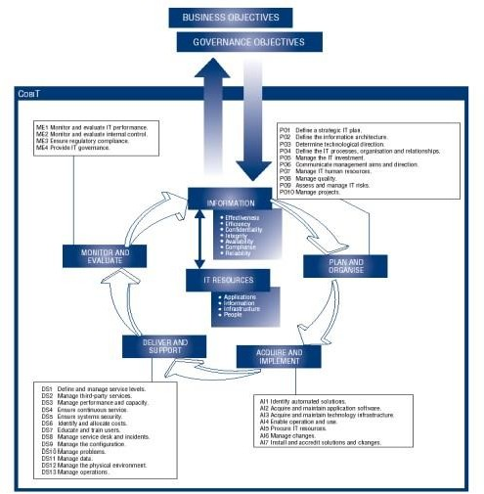

# Gambar 3. 2 Kerangka Kerja COBIT 4.1

COBIT dirancang terdiri dari 34 control objective yang tercermin didalam 4 domain. Berikut 4 domain COBIT,yaitu :

1. *Plan and Organise* (PO)
2. *Acquire and Implement* (AI)
3. *Delivery and Support* (DS)
4. *Monitor and Evaluate* (ME)

# Anaalisa dan Perancangan

Pada sub bab ini, analisa dan perancangan akan dijelaskan sebagai berikut:

1. Analisa

Tahap analisa merupakan salah satu tahapan yang paling penting dalam penelitian ini karena pada tahap inilah nantinya dilakukan identifikasi terhadap masalah yang ada dalam pengukuran kualitas penerapan *fingerprint*, serta melakukan penganalisaan terhadap data yang diperoleh, dimana data-data tersebut berupa kriteria-kriteria yang digunakan sebagai penilaian dalam menentukan kualitas penerapan *fingerprint*, Adapun metode yang digunakan dalam menganalisa data ini adalah dengan menerapkan metode COBIT 4.1 penulis berfokus pada domain DS (*Delivery and Support)* bagian DS yang digunakan DS1, DS2, DS3, DS4, DS5, DS7, DS8, DS10, DS11, DS13 dan ME

(*Monitor and evaluate)* bagian ME yang digunakan yaitu ME1, ME3 dan perhitungan manturity level sehingga dapat membantu menganalisa sistem berdasarkan kerangka kerja yang disediakan.

1. Perancangan

Tahapan perancangan ini, peneliti menggunakan *Unified Modeling Language* (UML) sebagai *tools* dalam menjelaskan alur analisa program, dimana UML yang digunakan yaitu :

* 1. *Use Case Diagram*

Aktor yang terlibat pada *use case diagram* yaitu admin dan responden. Dimana aktor tersebut dapat melakukan aktivitas dalam aplikasi sesuai dengan haknya .

* 1. *Class Diagram*

*Class Diagram* memperlihatkan database yang berisi tabel yang digunakan untuk merancang sistem, adapun tabel didalamnya tbl_admin, tbl_domain, tbl_pertanyaan, tbl_kuesioner dan tbl_jawaban_kuesioner.

* 1. *Squence Diagram*

*Squence diagram* merupakan salah satu yang menjelaskan bagaimana suatu operasi itu dilakukan*.* Squence diagram yang dipakai antara lain squence diagram admin, responden, domain, pertanyaan, kuesioner, perbandingan, skor, maturity level.

* 1. *Activity Diagram*

Activity diagram menjelaskan langkah-langkah pada saat admin dan responden masuk ke dalam sistem. *Activity* yang digunakan adalah *activity* diagram admin dan *activity* diagram responden.

# Implementasi

Dari perhitungan yang telah dilakukan maka akan diimplementasikan dengan menggunakan bahasa pemograman PHP dan database MySQL sebagai alat bantu dalam melakukan audit penerapan sistem informasi *fingerprint*.

# Pengujian

Tahapan ini akan melakukan pengujian terhadap aplikasi yang dibuat dengan menggunakan bahasa pemograman PHP dan database MySQL. Hal ini dilakukan agar dapat mengetahui apakah sistem tersebut dapat berjalan sesuai dengan perancangan yang dilakukan.

# Hasil dan Pembahasan

Tahapan ini memaparkan hasil dan pembahasan dari semua tahapan yang telah dilakukan terhadap aplikasi yang telah diuji. Hal ini dilakukan agar dapat menghasilkan kesimpulan.

# BAB IV

**ANALISA DAN HASIL**

# Analisa Sistem

Analisa penelitian adalah rangkaian dari cara/kegiatan pelaksanaan penelitian berdasarkan langkah-langkah ilmiah yang disusun secara *sistematis* dan *logis* sehingga dapat dijadikan pedoman yang jelas dan mudah untuk menyelesaikan suatu permasalahan.

Dalam melakukan pengukuran kualitas Sistem Informasi Dinas Koperasi, Perindustrian, Perdagangan, Pasar dan Pertambangan (KOPERINDAG) kota Solok yang sedang berjalan menggunakan *fingerprint*. Dalam melakukan pengumpulan data tentang operasi sistem, perlengkapan sistem, pengendalian sistem, serta input dan output yang digunakan sistem dilakukan dengan cara observasi, wawancara dan angket (kuesioner). Kegunaan dari analisa sistem ini adalah sebagai alat untuk mengukur dan mengetahui tingkat kematangan teknologi informasi yang telah berjalan pada dinas KOPERINDAG kota solok apakah sudah sesuai dengan kinerja sistem tersebut yang dianalisa menggunakan domain COBIT 4.1 yaitu Delivery and Support (DS) dan Monitoring and Evaluate (ME).

# Analisa Sistem yang sedang berjalan

Pada tahapan ini dilakukan analisa terhadap sistem *fingerprint* pada dinas KOPERINDAG kota Solok. Penilaian dan pengukuran sistem tersebut dilaksanakan dengan menyebarkan pertanyaan kuisioner sebanyak 12 butir dengan domain yang

sudah ditetapkan yang diisi oleh responden yaitu pegawai pada dinas KOPERINDAG kota Solok.

* + 1. **Tampilan Awal *Fingerprint***

Sebelum mengambil absen menggunakan *fingerprint* pegawai diwajibkan untuk melakukan pendaftaran sidik jari terdahulu pada mesin absensi, setalah terdaftar maka akan terdapat ID dan name user, jika sudah terdaftar baru bisa menggunakan alat absensi/*fingerprint.*

Berikut tampilan halaman awal dari sistem *fingerprint* pada dinas KOPERINDAG kota Solok :

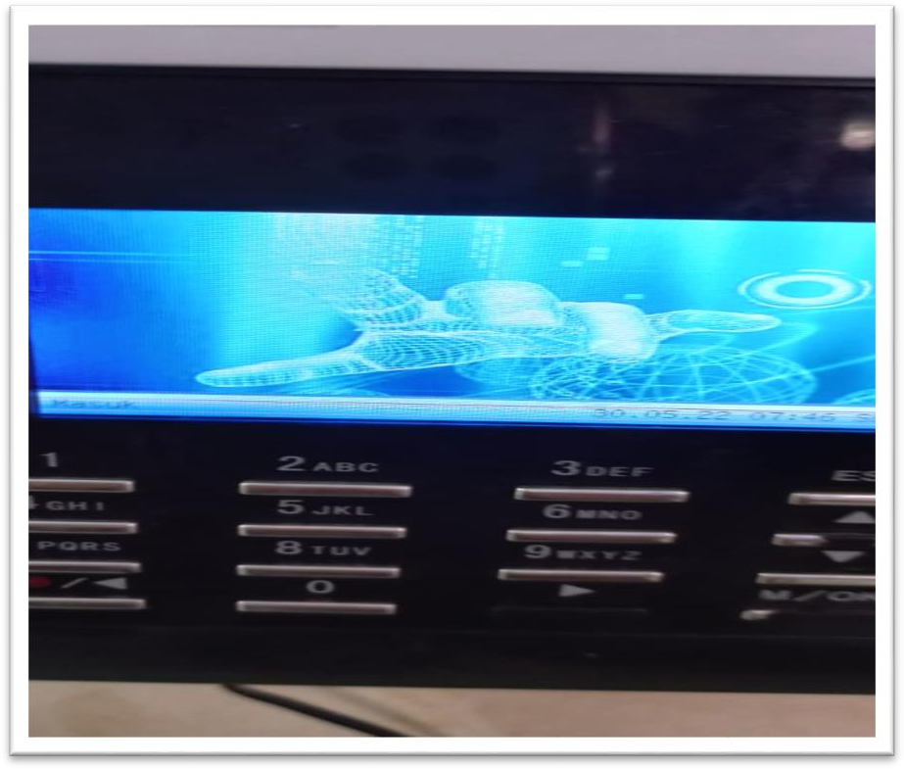

* + 1. **Tampilan Berhasil Absensi Menggunakan *fingerprint***

Pada tampilan ini menampilkan informasi ID dan name user dari pengguna.

Berikut tampilan halaman berhasil melakukan absensi pada dinas KOPERINDAG kota Solok:

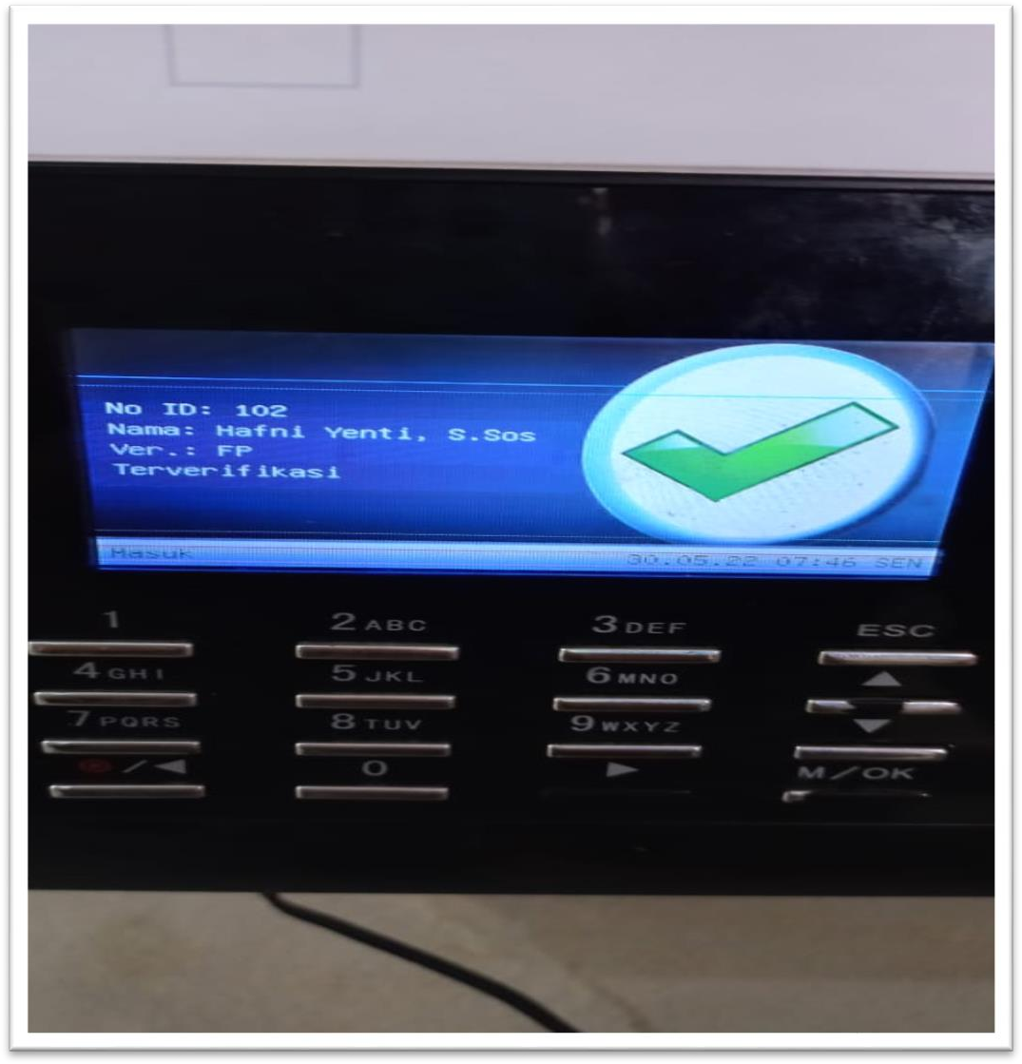

# Analisa dan Hasil Perhitungan Kuisioner

Pada tahap ini melakukan perhitungan pada data yang sudah dikumpulkan dengan menggunakan metode COBIT 4.1.

# Karakteristik Responden Berdasarkan Jenis Kelamin Tabel 4. 1 Persentase berdasarkan jenis kelamin

|  |  |  |  |
| --- | --- | --- | --- |
| NO | Jenis Kelamin | Jumlah | |
| Responden | Persentase |
| 1. | Laki-Laki | 13 | 35% |
| 2. | Perempuan | 24 | 65% |
| Jumlah |  | 37 | 100% |

# Pemetaan kuisioner berdasarkan COBIT 4.1

Pada tahap analisa sistem ini untuk melakukan pengukuran dan mengetahui tingkat kematangan sistem *fingerprint* yang telah diterapkan di dinas KOPERINDAG kota Solok sesuai dengan kinerja pelayanan sistem tersebut dan dianalisa berdasarkan domain COBIT 4.1 dan penelitian ini berfokus pada domain *Delevery and Support* (DS) dan *Monitoring and Evaluate* (ME). Berikut hasil pemetaan domain dan standar COBIT 4.1 dari setiap masing-masing domain yang telah ditetapkan. Objek penelitian ini dari rangkungan 37 responden dapat ditampilkan pada tabel dibwah yaitu tabel 4.2

# Tabel 4. 2 Daftar Pertanyaan

|  |  |  |  |
| --- | --- | --- | --- |
| No | Pertanyaan | Domain | |
| DS | ME |
| 1. | Apakah sistem *fingerprint* sudah memenuhi kebutuhan pengguna ? | DS1 |  |
| 2. | Apakah sistem mudah digunakan ? | DS2 |  |
| 3. | Apakah dengan sistem *fingerprint* dapat mempermudah pengguna ? | DS3 |  |
| 4. | Apakah sistem menunjukan kearah yang baik ? | DS4 |  |
| 5. | Apakah proses penggunaan sistem berjalan dengan semestinya ? | DS5 |  |
| 6. | Apakah ada arahan yang disediakan oleh sistem membantu pengguna baru ? | DS7 |  |
| 7. | Apakah semua fitur yang ada dapat berfungsi dengan baik ? | DS8 |  |
| 8. | Apakah pihak instansi memberi bantuan jika sistem mengalami gangguan ? | DS10 |  |
| 9. | Apakah sistem membuat pengguna menjadi kesulitan pada saat menggunakannya ? | DS11 |  |
| 10. | Apakah pihak instansi dapat memproses pendaftaran pengguna baru dengan cepat ? | DS13 |  |
| 11. | Apakah pihak instansi melakukan pengawasan dan evaluasi terhadap kinerja sistem ? |  | ME1 |

|  |  |  |  |
| --- | --- | --- | --- |
| 12. | Apakah anda menggunakan fasilitas yang menjadi pendukung layanan TI di instansi ini ? |  | ME3 |

# Perhitungan Domain DS

Data yang diolah pada tabel dibawah ini merupakan hasil kuisioner yang telah diisi oleh 37 responden dari dinas Koperindag. Dimana setiap responden dikalikan dengan bobot yang telah ditentukan, kemudian di jumlahkan semuanya sehingga didapatkan total masing-masing domain. Berikut merupakan hasil perhiitungan rekapitulasi kuisioner pada domain *Delivery and Support* (DS) dapat dijelaskan pada tabel 4.3 dibawah ini :

# Tabel 4. 3 Total Jawaban DS

|  |  |  |  |  |  |  |
| --- | --- | --- | --- | --- | --- | --- |
| **Domain** | **Bobot** | | | | | **Total Jawaban** |
| **1** | **2** | **3** | **4** | **5** |
| **DS1** | **0** | **0** | **4** | **16** | **17** | **161** |
| **DS2** | **0** | **0** | **1** | **9** | **27** | **174** |
| **DS3** | **0** | **0** | **1** | **10** | **26** | **173** |
| **DS4** | **0** | **0** | **0** | **11** | **26** | **174** |
| **DS5** | **0** | **0** | **4** | **8** | **25** | **169** |
| **DS7** | **0** | **0** | **0** | **14** | **23** | **171** |
| **DS8** | **0** | **0** | **3** | **11** | **23** | **168** |
| **DS10** | **0** | **0** | **4** | **7** | **26** | **170** |
| **DS11** | **0** | **0** | **0** | **15** | **22** | **170** |

|  |  |  |  |  |  |  |
| --- | --- | --- | --- | --- | --- | --- |
| **DS13** | **0** | **0** | **3** | **14** | **20** | **165** |

# Perhitungan Domain DS

Data yang diolah pada tabel dibawah ini merupakan hasil kuisioner yang telah diisi oleh 37 responden dari dinas Koperindag. Dimana setiap responden dikalikan dengan bobot yang telah ditentukan, kemudian di jumlahkan semuanya sehingga didapatkan total masing-masing domain. Berikut merupakan hasil perhiitungan rekapitulasi kuisioner pada domain *Monitoring and Evaluate* (ME) dapat dijelaskan pada tabel 4.4 dibawah ini :

# Tabel 4. 4 Tabel Jawaban ME

|  |  |  |  |  |  |  |
| --- | --- | --- | --- | --- | --- | --- |
| **Domain** | **Bobot** | | | | | **Total Jawaban** |
| **1** | **2** | **3** | **4** | **5** |
| **ME1** | **0** | **0** | **12** | **14** | **11** | **147** |
| **ME3** | **0** | **0** | **12** | **13** | **12** | **148** |

# Rumus Perhitungan

Pengelolaan dan penganalisaan data yang didapat akan diproses dan hasil yang didapat akan dihitung dengan perhitungan Manturty level atau yang disebut dengan tingkat kematangan pada teknologi infromasi. Maturity level diperoleh dengam cara mengumpulkan jawaban responden kemudian menghitung setiap jawaban yang diberikan oleh responden dikalikan dengan bobot setiap jawaban yang telah ditentukan dan setelah itu dibagi dengan jumlah responden.

∑𝑀𝑎𝑡𝑢𝑟𝑖𝑡𝑦 𝐿𝑒𝑣𝑒𝑙 =

𝐽𝑢𝑚𝑙𝑎ℎ 𝑁𝑖𝑙𝑎𝑖

Jumlah Respnden

# Perhitungan Nilai Index Doamain DS

Tabel dibawah ini merupakan data yang didapat dari hasil jumlah kuisioner yang telah diisi oleh responden. Hasil perhitungan index yang digunkan bertujuan untuk menentukan nilai maturity level pada domain DS. Untuk menentukan nilai index maka akan dilakukan perhitungan dengan cara menghitung jawaban setiap bobot yang dipilih responden pada masing-masing domain yang telah dikalikan pada setiap bobot yang ditentukan, setelah itu dibagi dengan jumlah keseluruhan responden, sehingga didapatkan nilai index. Hasil perhitungannya dapat dilihat pada tabel 4.5 :

# Tabel 4. 5 Perhitungan Nilai Index DS

|  |  |  |  |  |  |
| --- | --- | --- | --- | --- | --- |
| **Proses** | **Total Pertanyaan** | **Jumlah Responden** | **Total Pertanyaan**  **\* Jumlah Responden** | **Jumlah Nilai Jawaban** | **Index** |
| **DS1** | **1** | **37** | **37** | **161** | **4.35** |
| **DS2** | **1** | **37** | **37** | **174** | **4.70** |
| **DS3** | **1** | **37** | **37** | **173** | **4.67** |
| **DS4** | **1** | **37** | **37** | **174** | **4.70** |
| **DS5** | **1** | **37** | **37** | **169** | **4.56** |
| **DS7** | **1** | **37** | **37** | **171** | **4.62** |
| **DS8** | **1** | **37** | **37** | **168** | **4.54** |
| **DS10** | **1** | **37** | **37** | **170** | **4.59** |

|  |  |  |  |  |  |
| --- | --- | --- | --- | --- | --- |
| **DS11** | **1** | **37** | **37** | **170** | **4.59** |
| **DS13** | **1** | **37** | **37** | **165** | **4.45** |

# Perhitungan Nilai Index Doamain ME

Tabel dibawah ini merupakan data yang didapat dari hasil jumlah kuisioner yang telah diisi oleh responden. Hasil perhitungan index yang digunkan bertujuan untuk menentukan nilai maturity level pada domain ME. Untuk menentukan nilai index maka akan dilakukan perhitungan dengan cara menghitung jawaban setiap bobot yang dipilih responden pada masing-masing domain yang telah dikalikan pada setiap bobot yang ditentukan, setelah itu dibagi dengan jumlah keseluruhan responden, sehingga didapatkan nilai index. Hasil perhitungannya dapat dilihat pada tabel 4.6 :

# Tabel 4. 6 Perhitungan Nilai Index ME

|  |  |  |  |  |  |
| --- | --- | --- | --- | --- | --- |
| **Proses** | **Total Pertanyaan** | **Jumlah Responden** | **Total Pertanyaan**  **\* Jumlah Responden** | **Jumlah Nilai Jawaban** | **Index** |
| **ME1** | **1** | **37** | **37** | **147** | **3.97** |
| **ME3** | **1** | **37** | **37** | **148** | **4** |

# Perhitungan Maturity Level DS

Data yang ditampilkan pada tabel dibawah ini merupakan hasil kuisioner yang telah diisi oleh responden. Untuk mencari nilai GAP yaitu dengan mengurangi nilai index yang diharapkan dengan nilai index pada saat ini. Hasil perhitungan tingkat GAP pada domain DS ini ditampilkan pada tabel 4.7

# Tabel 4. 7 Perhitungan Maturity Level DS

|  |  |  |  |  |
| --- | --- | --- | --- | --- |
| **Proses** | | **Maturity Level** | | |
| **Sekarang** | **Target** | **GAP** |
| DS1 | Apakah sistem *fingerprint* sudah memenuhi kebutuhan pengguna ? | **4.35** | **5.00** | **0.65** |
| DS2 | Apakah sistem mudah digunakan  ? | **4.70** | **5.00** | **0.30** |
| DS3 | Apakah dengan sistem *fingerprint*  dapat mempermudah pengguna ? | **4.67** | **5.00** | **0.43** |
| DS4 | Apakah sistem menunjukan kearah yang baik ? | **4.70** | **5.00** | **0.30** |
| DS5 | Apakah proses penggunaan sistem berjalan dengan semestinya ? | **4.56** | **5.00** | **0.46** |
| DS7 | Apakah ada arahan yang disediakan oleh sistem membantu pengguna baru ? | **4.62** | **5.00** | **0.48** |
| DS8 | Apakah semua fitur yang ada dapat berfungsi dengan baik ? | **4.54** | **5.00** | **0.46** |
| DS10 | Apakah pihak instansi memberi bantuan jika sistem mengalami gangguan ? | **4.59** | **5.00** | **0.41** |
| DS11 | Apakah sistem membuat pengguna menjadi kesulitan pada saat menggunakannya ? | **4.59** | **5.00** | **0.41** |

|  |  |  |  |  |
| --- | --- | --- | --- | --- |
| DS13 | Apakah pihak instansi dapat memproses pendaftaran pengguna baru dengan cepat ? | **4.45** | **5.00** | **0.55** |
| Total | | **45.77** | | |
| Rata-rata index | | **4.57** | | |

# Perhitungan Maturity Level ME

Data yang diperoleh dan ditampilkan pada tabel dibawah ini adalah hasil jumlah kuisioner yang telah diisi oleh responden. Hasil perhitungan tingkat level pada domain ME ditampilkan pada tabel 4.8 berikut:

# Tabel 4. 8 Maturity Level ME

|  |  |  |  |  |
| --- | --- | --- | --- | --- |
| **Proses** | | **Maturity Level** | | |
| **Sekarang** | **Target** | **GAP** |
| ME1 | Apakah pihak instansi melakukan pengawasan dan evaluasi terhadap kinerja sistem ? | **3.97** | **5.00** | **1.13** |
| ME3 | Apakah anda menggunakan fasilitas yang menjadi pendukung layanan TI di instansi ini ? | **4** | **5.00** | **1** |
| Total | | **7.97** | | |
| Rata-rata index | | **3.98** | | |

# Rekapitulasi Level Dalam Maturity

Setelah melakukan perhitungan pada domain yang ditetapkan maka selanjutnya menentukan level maturity pada masing-masing domain yang ada pada tabel 4.9.

# Tabel 4. 9 Rekapitulasi Level

|  |  |  |  |
| --- | --- | --- | --- |
| **Domain** | **Total Index** | **Level** | **Rekomendasi** |
| DS | **4.57** | **5**  **(**Optimized Level) | Sistem sudah digunakan dalam proses kerja dalam instansi. Disarankan kepada instansi untuk terus meningkatkan sistem yang dipakai sesuai dengan semakin berkembangnya teknologi pada saaat sekarang ini |
| ME | **3.98** | **4**  **(**Optimized Level) | Instansi membuat matrik untuk data hasil dari penggunaan sistem yang sedang berjalan, untuk mengurangi variasi dalam kinerja proses. |

Dari tabel diatas maturity level pada domain DS tersebut menghasilkan penganalisaan terhadap audit sistem informasi *fingerprint* pada dinas KOPERINDAG kota solok pada skala 4.57 pada nilai ini berada pada rentang level 5 yaitu optimized level yang artinya pada level ini sistem menunjukan bahwa sistem yang sudah berjalan sudah digunakan terintegrasi untuk otomatisasi proses kerja dalam instansi,meningkatkan kualitas, efektifitas, serta kemampuan beradaptasi instansi. Sedangkan dengan hasil perhitungan dari

domain ME memperoleh nilai 3.98 dimana pada nilai ini berada pada level 4 yang artinya sistem pada kinerja TI sudah berjalan dan di atur dengan baik , tetapi wajib melakukan mengawsan dan evaluasi sehingga sesuai dengan tujuan visi misi instansi.

# Perancangan Sistem Menggunakan UML

Aplikasi ini dirancang menggunakan alat bantu berupa UML agar mudah memindahkan konsep sistem yang dirancang kedalam bentuk program, dimana perancanganya digambarkan dalam bentuk diagram-diagram berikut:

# Use Case Diagram

Use case diagram dipakai untuk melihatkan perancangan dari kegiatan- kegiatan yang menghubungkan interaksi antara aktor dengan sebuah sistem,aktor yang terlibat ialah admin dan responden Berikut ini merupakan use case diagram dari sistem yang dibuat untuk pengukuran kuisioner pada gambar 4.3

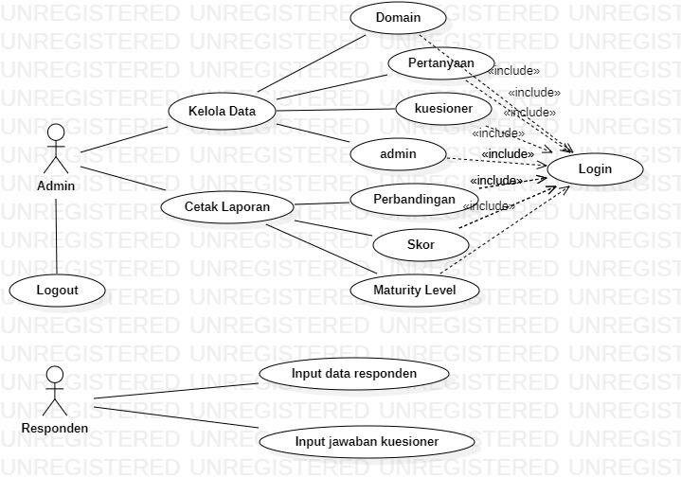

**Gambar 4. 3 *Use case* diagram**

# Class Diagram

Class diagram dipakai untuk melihatkan perancangan dari kegiatan- kegiatan yang menghubungkan interaksi antara aktor dengan sebuah sistem Berikut adalah class diagram yang dapat dilihat pada gambar 4.4

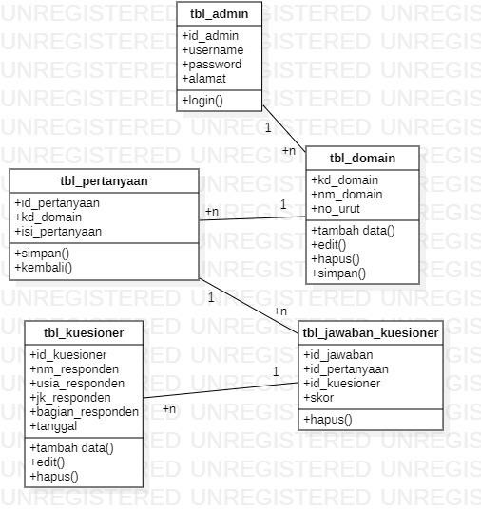

# Gambar 4. 4 Class diagram

# Activity Diagram

Activity diagram menggambarkan berbagai alur atau aliran aktivitas dalam sistem yang sedang dirancang. Adapun activity diagram sebagai berikut :

# Activity Diagram Admin

Pada diagram ini menjelaskan segala aktivitas yang dapat dilakukan oleh admin dengan memilih halaman utama yang tersedia, yang mana dihalaman utama terdapat kelola data dan laporan. Berikut merupakan activity diagram admin kelola seluruh sistem pengukuran kualitas yang digambarkan pada gambar 4.5

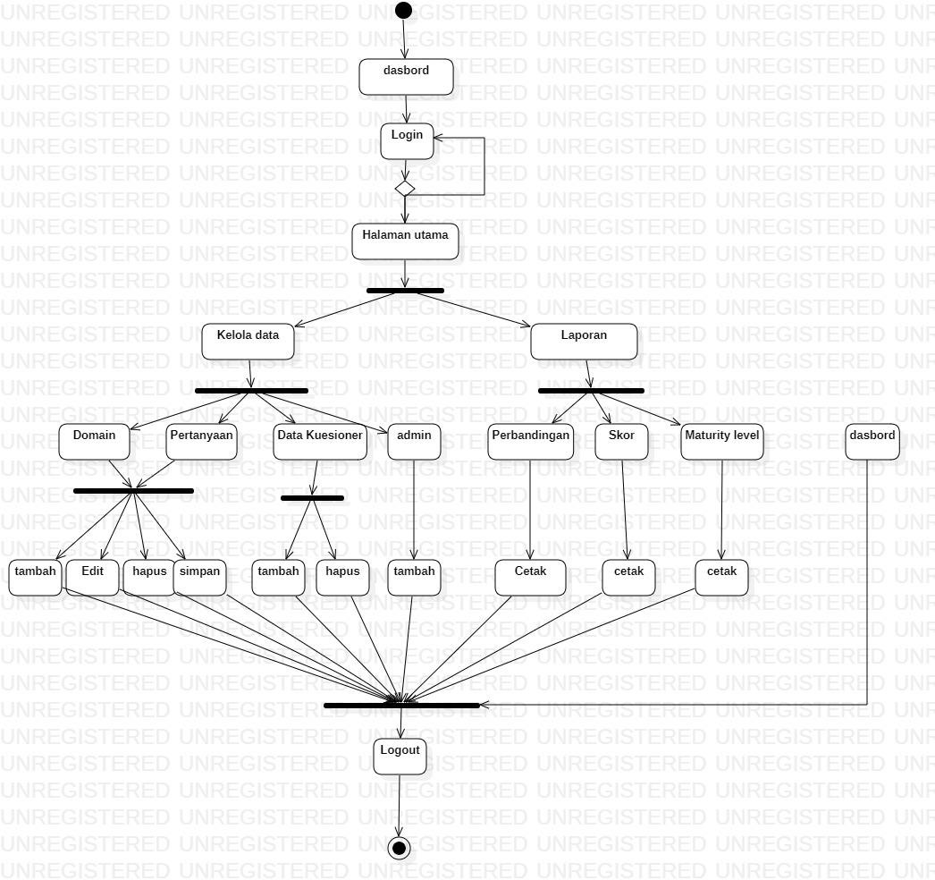

**Gambar 4. 5 *Activity* diagram admin**

# Activity Diagram Responden

Activity diagram responden menjelaskan langkah-langkah pada saat responden masuk ke dalam sistem. Berikut activity diagram responden dalam mengisi kuesioner pada gambar 4.6

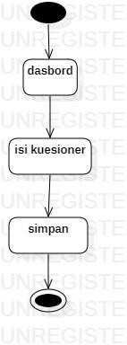

**Gambar 4. 6 *Activity* diagram responden**

* + 1. ***Squence* Diagram**

*Squence* diagram merupakan salah satu yang menjelaskan bagaimana suatu operasi itu dilakukan.

* + - 1. ***Squence* Diagram Admin**

*Squence* diagram login memberikan informasi tentang langkah- langkah ketika admin masuk kedalam halaman utama . Berikut gambar tampilan *squence* diagram login admin pada gambar 4.7

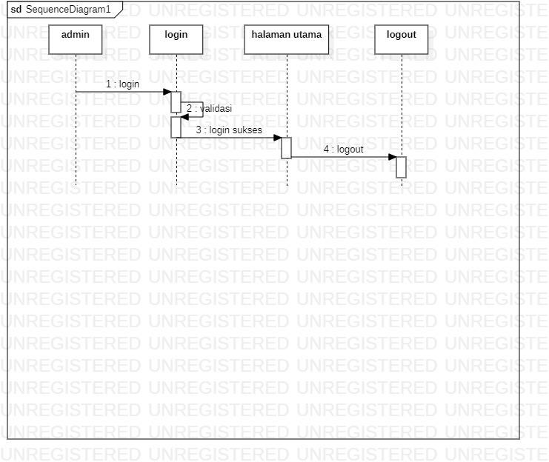

**Gambar 4. 7 *Squence* diagram admin**

* + - 1. ***Squence* Diagram Responden**

*Squence* diagram responden memberikan informasi tentang langkah- langkah ketika responden masuk kedalam halaman utama dan mengisi kuesioner. Berikut gambar tampilan *squence* diagram mengisi kuesioner pada gambar 4.8

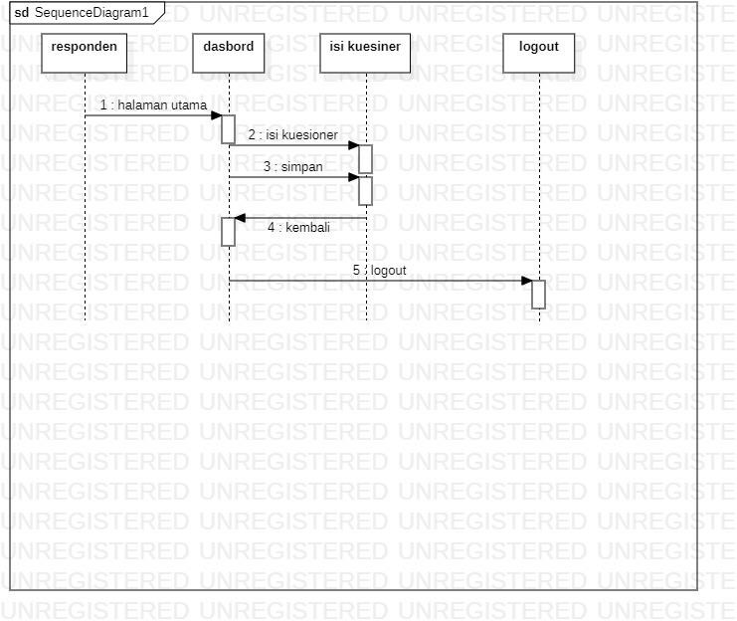

**Gambar 4. 8 *Squence* diagram responden**

* + - 1. ***Squence* Diagram Domain**

*Squence* diagram domain memberikan informasi tentang langkah- langkah ketika admin masuk kedalam halaman utama pada domain. Berikut gambar tampilan *squence* diagram pada domain pada gambar 4.9

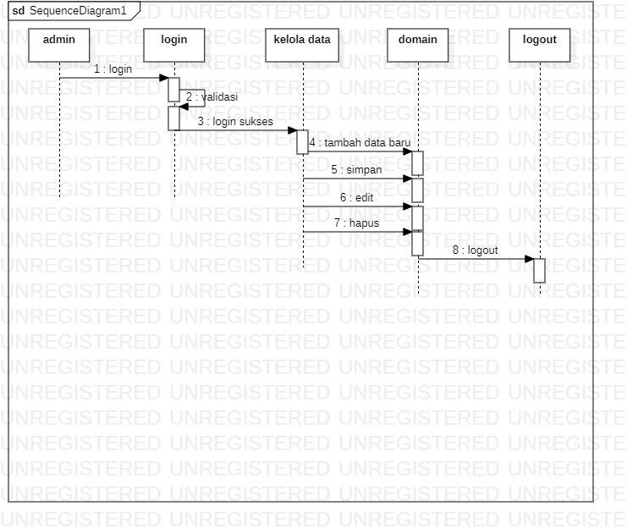

**Gambar 4. 9 *Squence* Diagram Domain**

* + - 1. ***Squence* Diagram Pertanyaan**

*Squence* diagram pertanyaan memberikan informasi tentang langkah-langkah ketika admin masuk kedalam halaman utama pada pertanyaan. Berikut gambar tampilan *squence* diagram pada pertanyaan pada gambar 4.10

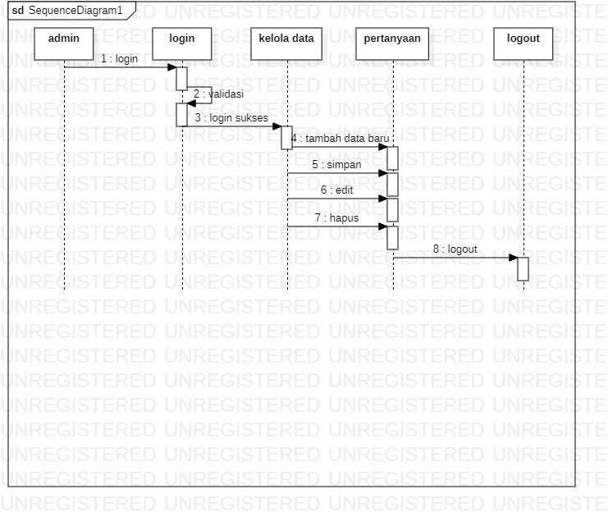

**Gambar 4. 10 *Squence* Diagram Pertanyaan**

* + - 1. ***Squence* Diagram Kuesioner**

*Squence* diagram kuesioner memberikan informasi tentang langkah- langkah ketika admin masuk kedalam halaman utama pada kuesioner untuk melihat data kuesioner. Berikut gambar tampilan *squence* diagram pada pertanyaan pada gambar 4.11

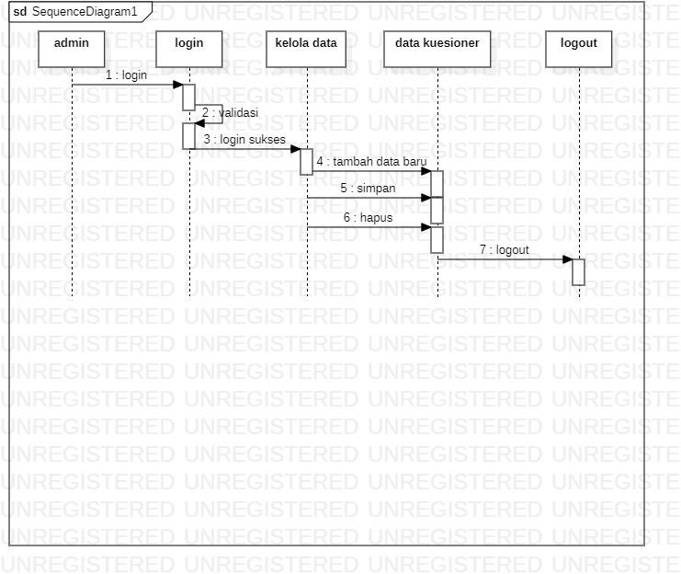

**Gambar 4. 11 *Squence* Diagram Kuesioner**

* + - 1. ***Squence* Diagram Perbandingan**

*Squence* diagram perbandingan memberikan informasi tentang langkah-langkah ketika admin masuk kedalam halaman utama pada laporan untuk melihat perbandingan. Berikut gambar tampilan *squence* diagram pada perbandingan pada gambar 4.12

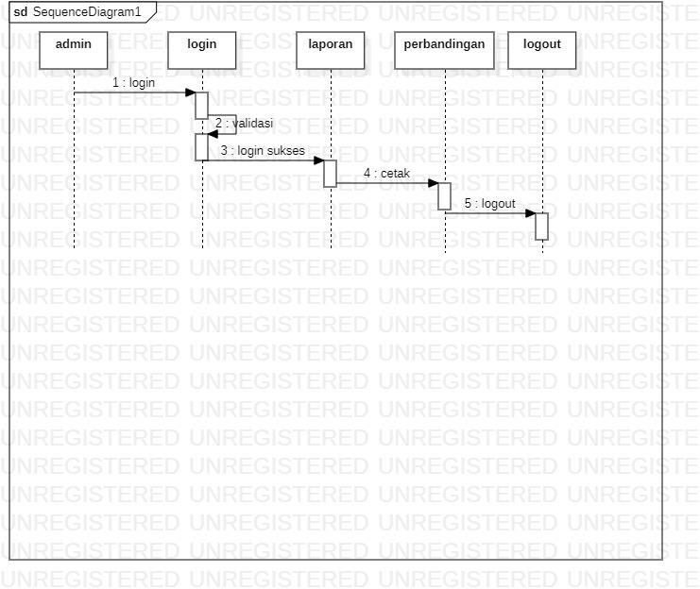

# Gambar 4. 12 *Squence* Diagram Perbandingan

* + - 1. ***Squence* Diagram Skor**

*Squence* diagram skor memberikan informasi tentang langkah- langkah ketika admin masuk kedalam halaman utama pada laporan untuk melihat skor. Berikut gambar tampilan *squence* diagram pada skor pada gambar 4.13

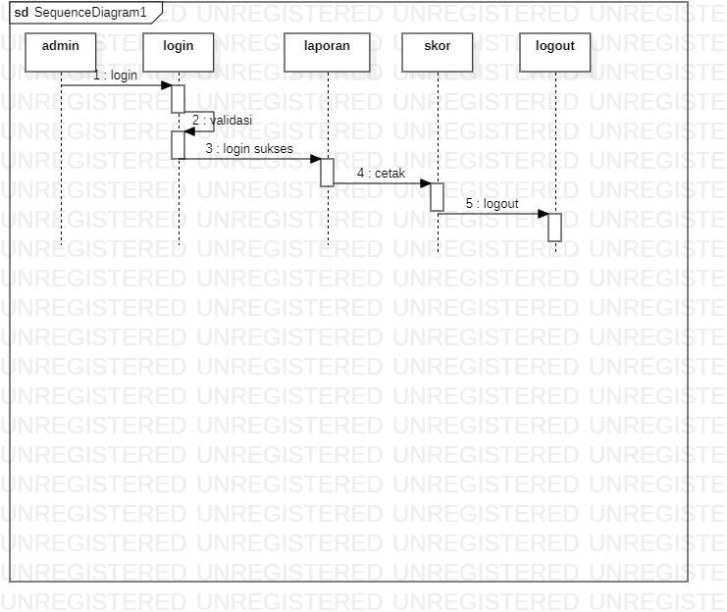

**Gambar 4. 13 *Squence* diagram skor**

# Sqeunce Diagram Maturity Level

*Squence* diagram maturity level memberikan informasi tentang langkah-langkah ketika admin masuk kedalam halaman utama pada laporan untuk melihat maturity level. Berikut gambar tampilan *squence* diagram pada maturity level pada gambar 4.14

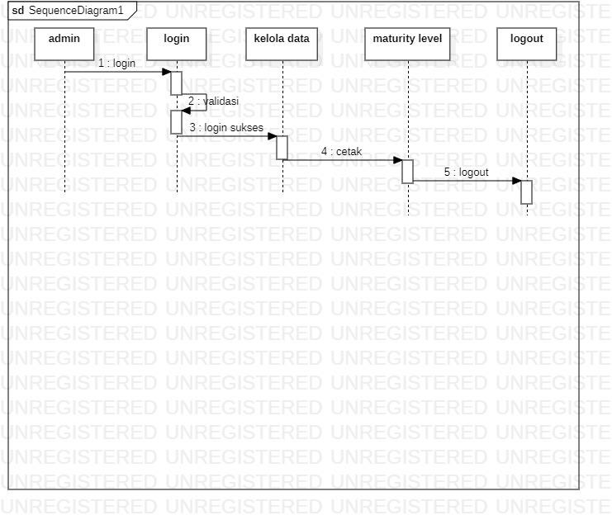

# Gambar 4. 14 *Squence* diagram maturity level

# Desain Tampilan Sistem

# Desain Tampilan Dashbord

Pada saat awal tampilan sistem ini akan menmapilan menu dasbord dimana terdapat seikit ringkasan tengtang instansi yang terkait dan menu login seperti gambar 4.15

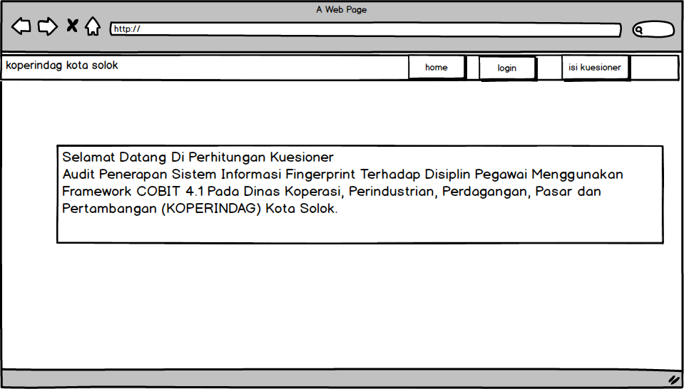

**Gambar 4. 15 Tampilan *dashboard***

# Desain Tampilan Menu Login

Pada tampilan awal ini menampilkan *form* menu *login* dimana *user* harus melakukan *login* terlebih dahulu sebelum lanjut ke *form* lainnya, yang hanya bisa mengakses tampilan ini adalah admin. Berikut gambar form menu login 4.16

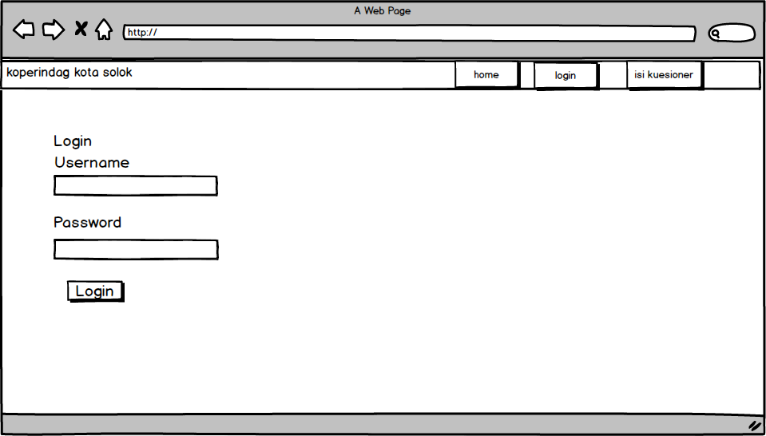

# Gambar 4. 16 Tampilan *login*

* + 1. **Desain Tampilan *Home***

Pada desain tampilan *home* ini akan menampilan beberapa menu yang dibuat sesuai kebutuhan saat melakukan proses data yang ada pada gambar 4.17

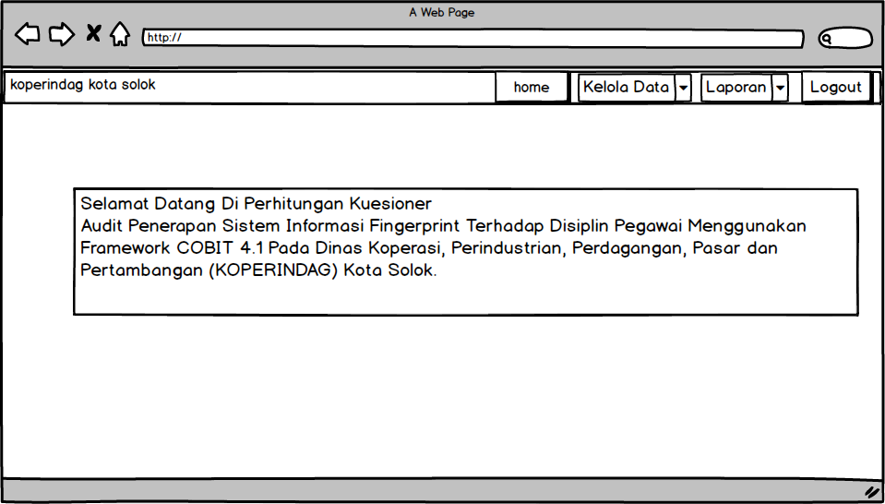

# Gambar 4. 17 Tampilan *home*

# Desain Tampilan Domain

Pada tampilan domain akan ada tampilan dan mempunyai beberapa *field*

yang dibuat untuk melakukan *entry* data domain yang ada gambar 4.18

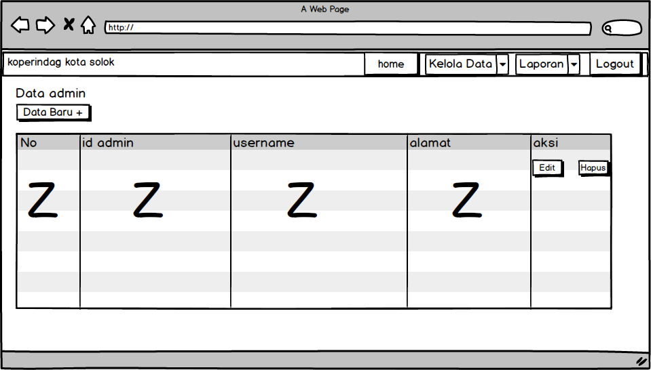

# Gambar 4. 18 Tampilan domain

# Desain Tampilan Pertanyaan

Pada tampilan pertanyaan akan ada tampilan dan mempunyai beberapa

*field* yang dibuat untuk melakukan *entry* data pertanyaan yang ada gambar 4.19

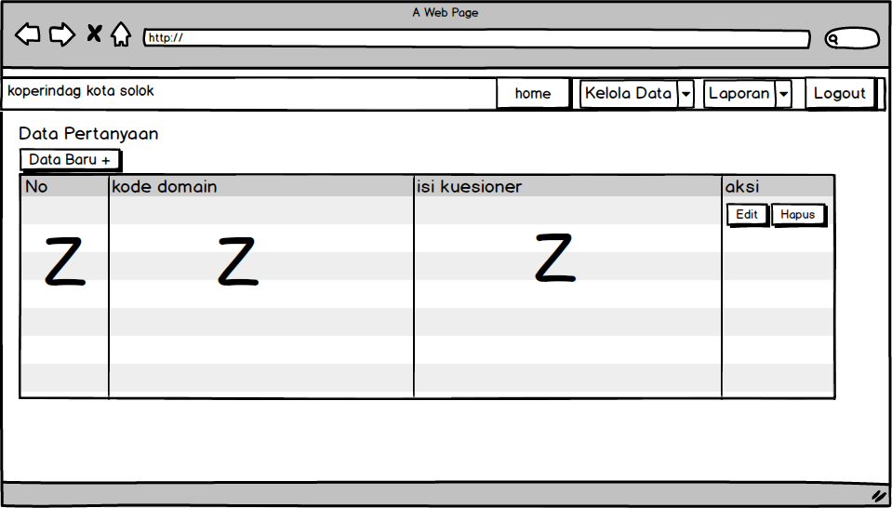

# Desain Tampilan Kuesiner

Pada desain tampilan kuesioner akan ada tampilan dan mempunyai beberapa *field* yang dibuat untuk melakukan *entry* data kuesioner yang ada gambar 4.20

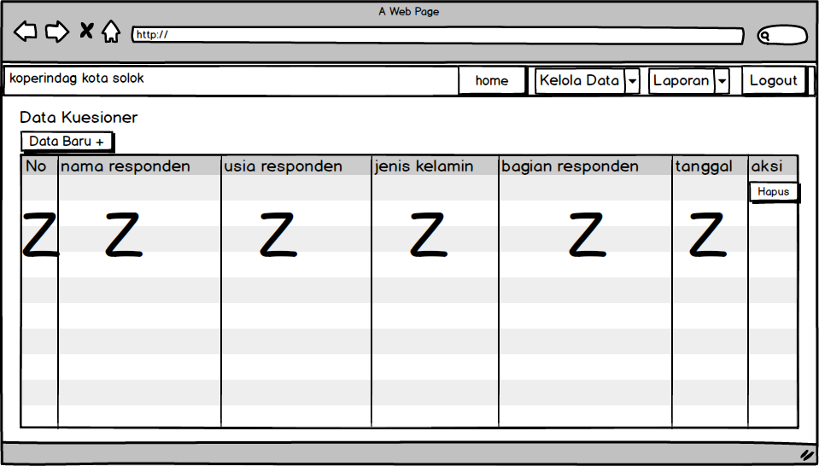

# Gambar 4. 20 Tampilan Kuesioner

# Desain Tampilan Perbandingan

Pada desain tampilan perbandingan akan ada tampilan dan mempunyai beberapa *field* yang dibuat untuk melihat perbandingan yang ada gambar 4.21

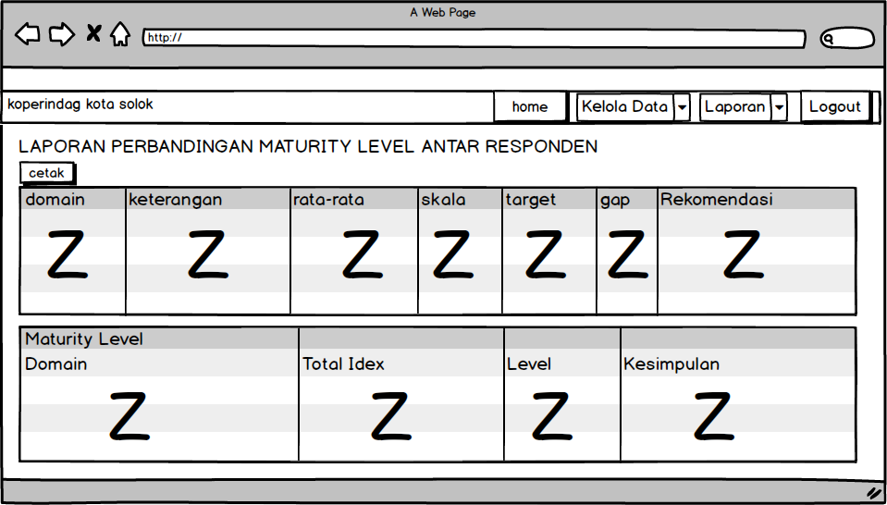

# Desain Tampilan Skor

Pada desain tampilan skor akan ada tampilan dan mempunyai beberapa

*field* yang dibuat untuk melihat skor yang ada gambar 4.22

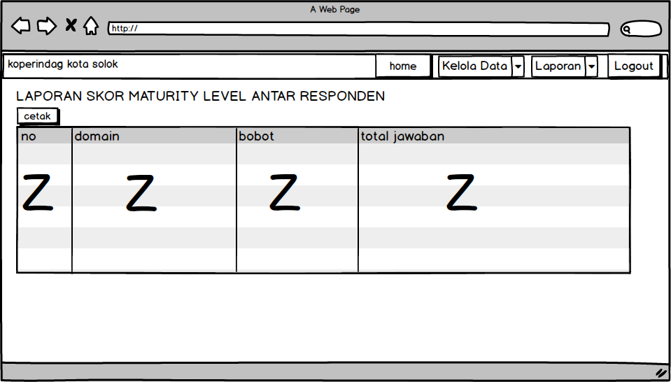

# Gambar 4. 22 Tampilan Skor

# Desain Tampilan Maturity Level

Pada desain tampilan maturity level akan ada tampilan dan mempunyai beberapa *field* yang dibuat untuk melihat maturity level yang ada gambar 4.23

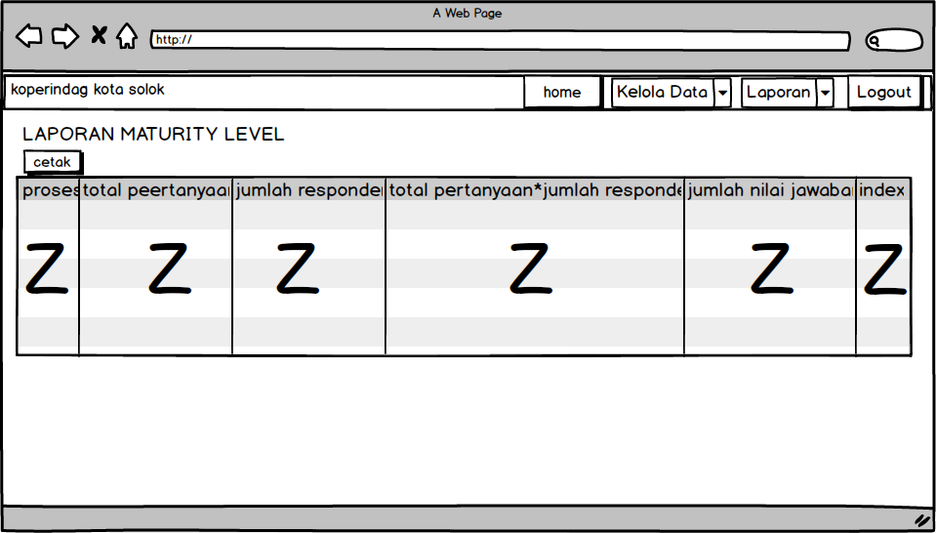

# Gambar 4. 23 Tampilan Maturity Level

# Desain Tampilan Isi Kuesioner

Pada tampilan desain ini menampilkan menu untuk mengentryan jawaban kuesioner yang akan diakukan oleh responden yang ditampilkan pada gambar 4.24

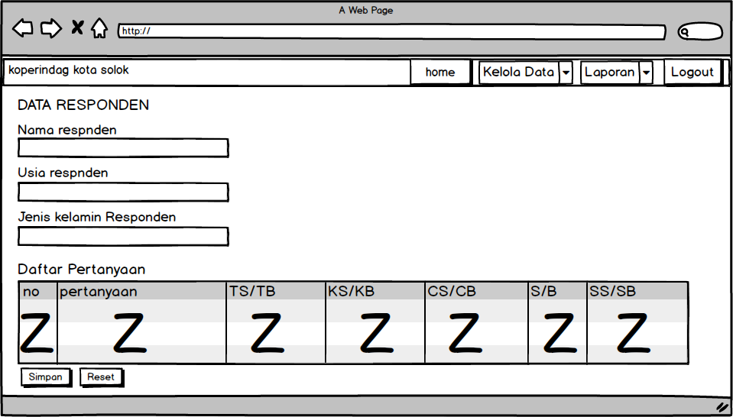

# Desain File Database

Desain file merupakan suatu desai yang akan digunkan untuk menyimpan data- data yang telah dientrikan oleh seorang penguji dalam pembuatan database sehingga nantinya bisa mendapatkan informasi atau laporan. berikut tampilan desain databse yang ada pada sistem ini sebagai berikut :

# Tabel Admin

Tabel admin berfungsi untuk menampung data username, password, dan alamat tabel ini berfungsi untuk menambahkan hak akses untuk mengelola aktivitas pada sistem yang ditampung pada db_koperindag dengan nama tabel tbl_admin berikut tampilan tabel admin pada tabel 4.10

# Tabel 4. 10 tbl_admin

|  |  |  |  |  |
| --- | --- | --- | --- | --- |
| **No** | **Nama Field** | **Type** | **Width** | **Ket** |
| 1. | id_admin | Int | 11 | Primary key |
| 2. | username | Varchar | 25 |  |
| 3. | password | Varchar | 15 |  |
| 4. | alamat | Varchar | 50 |  |
| Total | | | 101 Bytes |  |

# Tabel Domain

Pada tabel domain ini akan memakai beberapa field untuk menampung data domain dan ditampung pada db_koperindag dengan nama tbl_domain tabel domain ini dapat dilihat pada tabel 4.11

# Tabel 4. 11 tbl_domain

|  |  |  |  |  |
| --- | --- | --- | --- | --- |
| **No** | **Nama Field** | **Type** | **Width** | **Ket** |
| 1. | kd_domain | varchar | 6 | Primary key |
| 2. | nm_domain | Varchar | 50 |  |
| 3. | no_urut | int | 11 |  |
| Total | | | 67 Bytes |  |

# Tabel Pertanyaan

Pada tabel ini akan menampilkan rancangan yang menampung data-data pertanyaan,yang terdapat pada db_koperindag dan ada pada tabel yang bernama tbl_pertanyaan yang ditampilkan pada tabel 4.12

# Tabel 4. 12 tbl_pertanyaan

|  |  |  |  |  |
| --- | --- | --- | --- | --- |
| **No** | **Nama Field** | **Type** | **Width** | **Ket** |
| 1. | id_pertanyaan | Int | 11 | Primary key |
| 2. | kd_domain | Varchar | 6 |  |
| 3. | isi_pertanyaan | Varchar | 50 |  |
| Total | | | 66 Bytes |  |

# Tabel Kuesioner

Pada tabel ini akan menampilkan rancangan pada tabel kuisioner yang memampung bebeapa field yang dapat membantu responden menjawab pertanyaan, tabel kusioner ini ditampung pada db_koperindag dengan nama tabel tbl_kuisioner yang ditampilkan pada tabel 4.13

# Tabel 4. 13 tbl_kuesioner

|  |  |  |  |  |
| --- | --- | --- | --- | --- |
| **No** | **Nama Field** | **Type** | **Width** | **Ket** |
| 1. | id_kuesioner | Int | 11 | Primary key |
| 2. | nm_responden | Varchar | 25 |  |
| 3. | usia_responden | Varchar | 20 |  |
| 4. | jk_responden | Varchar | 20 |  |
| 5. | bagian_responden | Varchar | 20 |  |
| 6. | tanggal | Date | 10 |  |
| Total | | | 106 Bytes |  |

# Tabel Jawaban Kuesioner

Pada tabel ini akan menampilkan rancangan pada tabel jawaban kuesioner yang menampung beberapa field yang dapat membantu melihat perhitungan. Tabel jawaban kuesioner ini ditampung pada db_koperindag dengan nama tabel tbl_jawaban_kuesioner yang ditampilkan pada tabel 4.14

# Tabel 4.14 tbl_jawaban_kuesioner

|  |  |  |  |  |
| --- | --- | --- | --- | --- |
| **No** | **Nama Field** | **Type** | **Width** | **Ket** |
| 1. | Id_jawaban | Int | 11 | Primary key |
| 2. | Id_pertanyaan | Int | 11 |  |
| 3. | Id_kuesioner | Int | 11 |  |
| 4. | skor | dec | 5/2 |  |
| Total | | | 33 Bytes |  |

**BAB V**

# IMPLEMENTASI DAN PENGUJIAN

# Implementasi Sistem

Implementasi sistem merupakan hasil proses dari sistem yang telah dirancang sebelumnya. Implementasi dalam penelitian ini merupakan tahap pemakaian sistem sehingga bisa dioprasikan. Implementasi bertujuan untuk mengonfirmasi pengujian pada sistem perhitungan kuisioner ini sehingga hasil dari perhitungan ini dapat memberi informasi tentang audit sistem informasi yang diteliti sehingga apabila ada kekurangan dapat dilakukan pengembangan oleh auditor selanjutnya.

* + 1. **Instalasi *XAMPP***

Sebelum melakukan implementasi dan pengujian sistem aplikasi perhitungan ini maka dibutuhkan spesifikasi perangkat lunak, perangkat keras. Langkah awal untuk menjalankan program perangkat lunaknya terlebih dahulu. Langkah pertama adalah dengan penginstalan *XAMPP* :

1. Langkah pertama yang harus dilakukan adalah instalasi *XAMPP*. Kemudian akan mucul tampilan seperti gambar 5.1 lalu **klik *next*.**

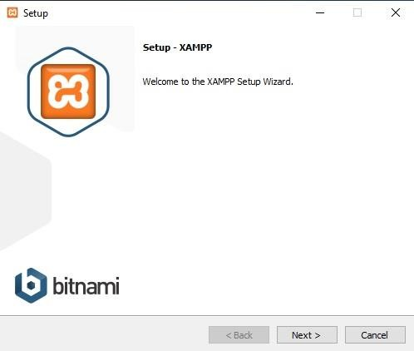

# Gambar 5. 1 Halaman Awal Instalasi XAMPP

1. Kemudian akan muncul halaman *select component*, **klik *next*** seperti gambar 5.2.

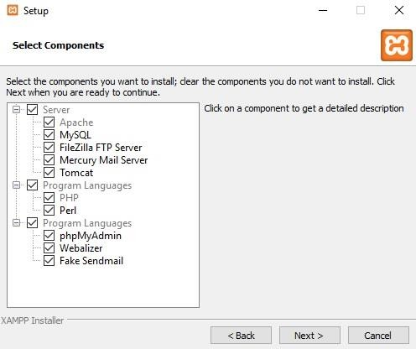

1. Setelah tekan *next* pada halaman *select component* akan muncul halaman *installation folder* pilih di *folder* mana akan disimpan. **Klik *next*** sampai terinstal seperti pada gambar 5.3.

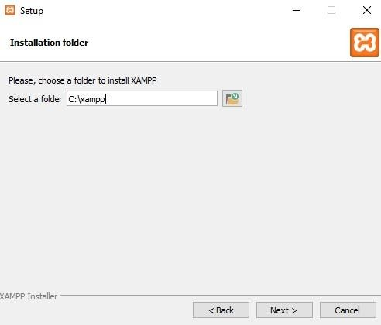

# Gambar 5. 3 Halaman Instalation Folder

1. *XAMPP Control Panel* akan muncul secara otomatis setelah proses instalasi selesai, klik tombol *start* pada *apache* dan *MySQL*. Seperti pada gambar 5.4 berukut :

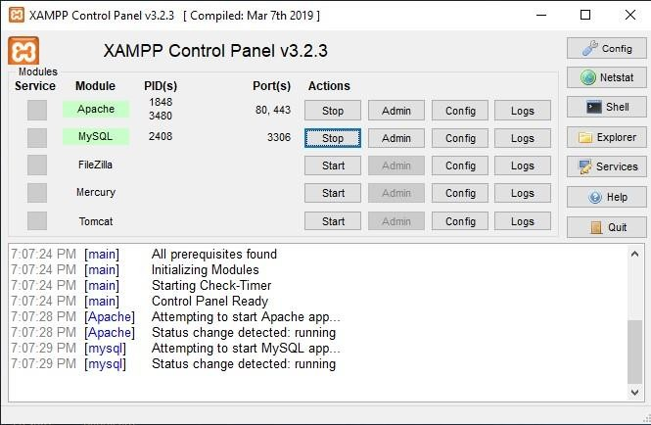

**Gambar 5. 4 Halaman *Control Panel***

1. Setelah dijalankan *apache* dan *MySQL* buka *browser* kemudian ketik

*localhost/phpmyadmin* seperti pada gambar 5.5 berikut :

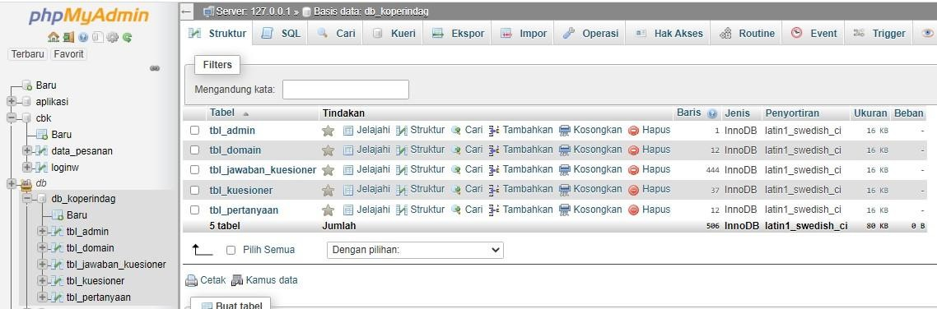

* 1. **Pengujian Sistem**

Pengujian sistem ini adalah bagian yang penting dalam tahapan membangun perangkat lunak. Pengujian dilakukan untuk melihat kualitas dan mengetahui kelemahan yang ada pada perangkat lunak. Tujuan dari pengujian adalah mengonfirmasi dan menjamin bahwa sistem yang telah dibangun dapat berjalan dengan Baik.

# Desain Input

Pada saat merancang sistem maka diperlukan masukan data yang akan diproses oleh sistem sehingga dapat menghasilkan ouput yang diinginkan. Untuk mempermudah dalam membuat sistem, maka didesain tampilan yang akan digunakan untuk mempermudah melakukan prmbuatan program masukan.

# Tampilan Halaman Utama Sistem

Pada halaman utama ini terdapat menu *login* dan isi kuesioner yang dapat dilihat pada gambar 5.6.

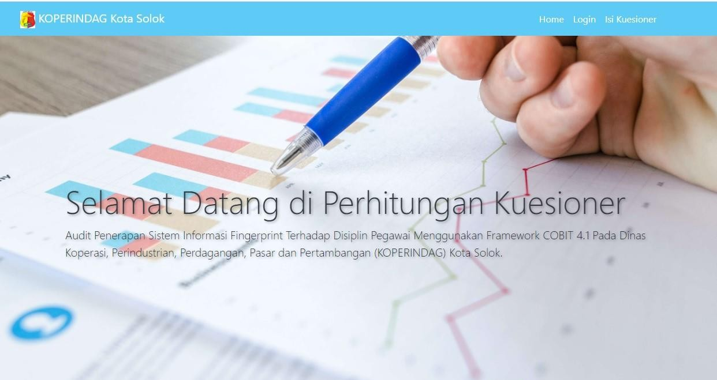

# Gambar 5. 6 Tampilan Halaman Utama

* + - 1. **Tampilan Menu Login**

Pada tampilan *login* ini akan menampilan halaman admin untuk masuk ke sistem untuk melakukan pengisian data maupun pengolahan data, tampilan login ini bisa dilihat pada gambar 5.7.

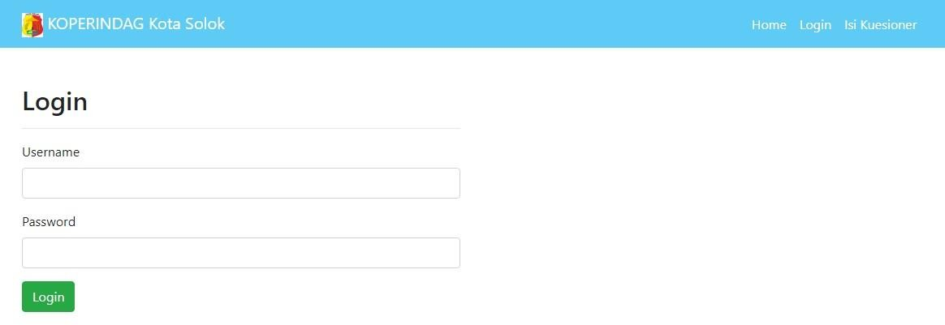

# Gambar 5. 7 Tampilan Menu *Login*

* + - 1. **Tampilan Menu Admin**

Tampilan menu pada admin ini merupakan tampilan yang dapat mempermudah admin dalam menjalankan masukan data , proses dan membuat laporan dari data-data yang ada yang dapat di lihat pada gambra 5.8.

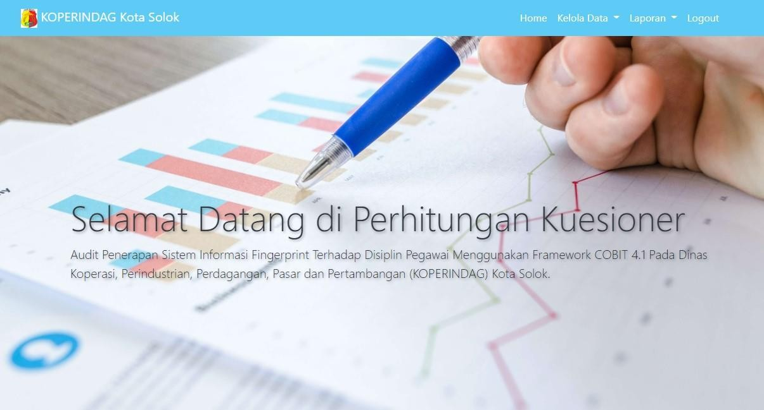

# Gambar 5. 8 Tampilan Menu Admin

* + - 1. **Tampilan Form Domain**

Pada tampilan *form input* domain ini berguna untuk memasukan domain yang akan di pakai pada penelitian ini pada *form* ini terdapat beberapa *buttom* yang dapat mendukung menambahan,edit atau hapus pada data yang di inginkan, tampilan *form* domain ini dapat dilihat pada gambar 5.9.

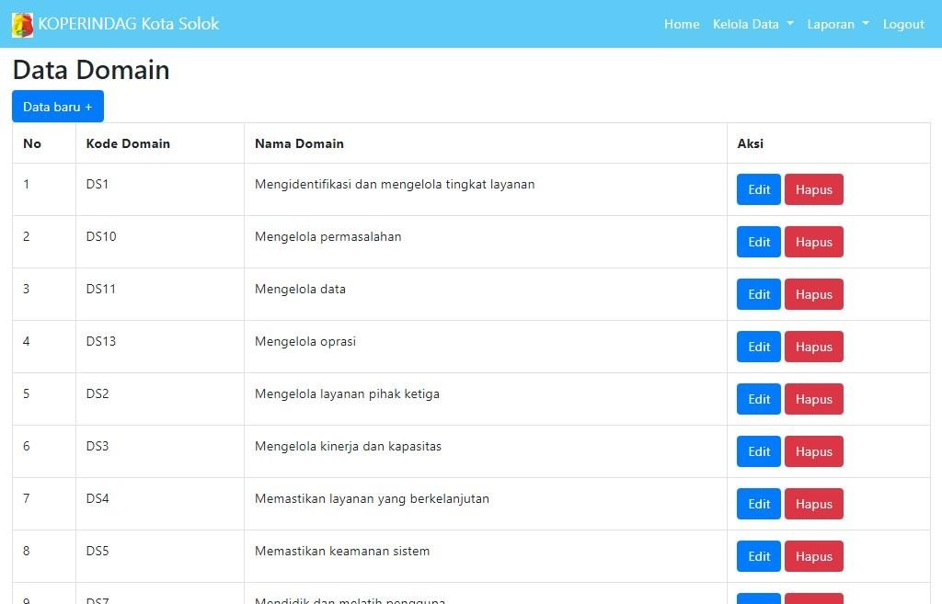

# Gambar 5. 9 Tampilan Form Domain

* + - 1. **Tampilan Form Pertanyaan**

Tampilan ini dapat membantu admin dalam penginputan data pertanyaan yang akan terlibat pada proses audit ini, pada tampilan ini admin bisa melakukan tindakan tambah, edit, dan hapus pada saat penginputan sesuai kebutuhan admin. Tampilan gambar form pertanyaan dapat dilihat pada gambar 5.10

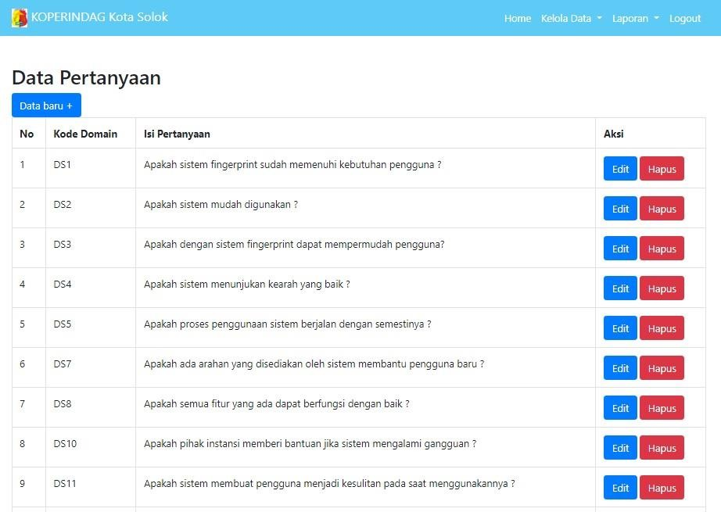

# Gambar 5. 10 Tampilan Form Pertanyaan

* + - 1. **Tampilan *Form* Responden**

Tampilan ini dapat membantu admin dalam melihat responden yang terlibat dalam pengisian kuesioner, admin juga bisa menambahakan dan menghapus responden sesuai dengan apa yang di inginkan admin. Berikut tampilan *form* responden pada gambar 5.11.

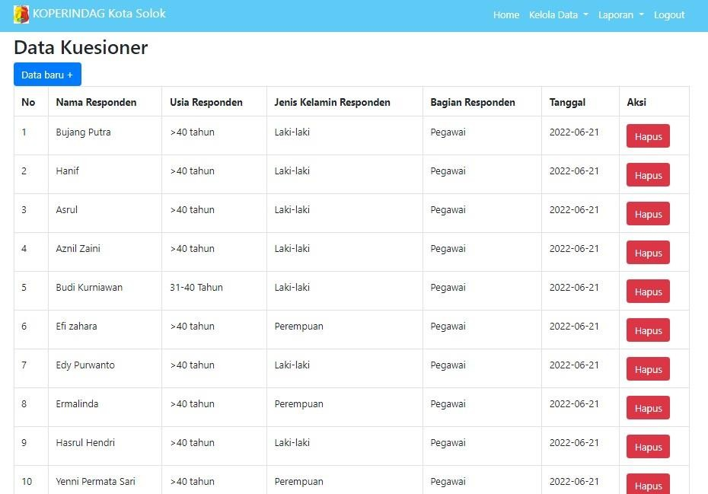

# Gambar 5. 11 Tampilan Responden

* + - 1. **Tampilan *Form* Admin**

Pada tampilan ini admin bisa melihat admin yangdapat mengakses ke form admin, admin juga dapat menambahkan, edit dan menghapus data didalamnya. Berikut tampilan form admin pada gambar 5.12.

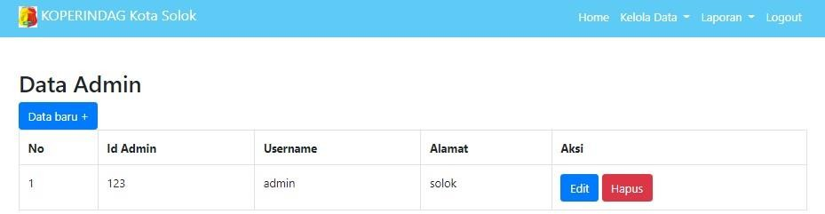

# Gambar 5. 12 Tampilan Form Admin

* + - 1. **Tampilan *Form* Skor**

Tampilan ini dapat melihat perhitungan untu menghasil kan total jawaban. Berikut tampilan form skor pada gambar 5.13.

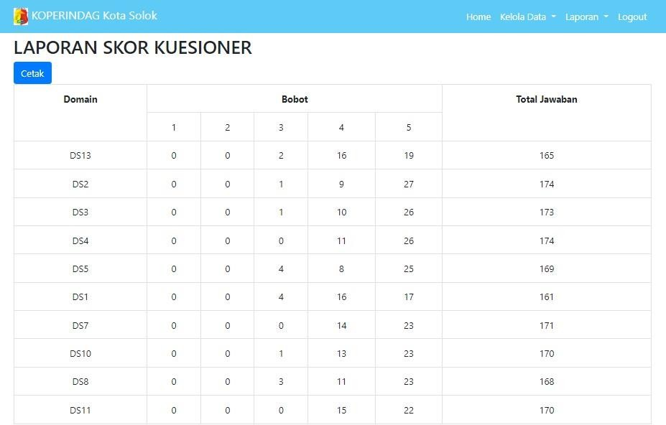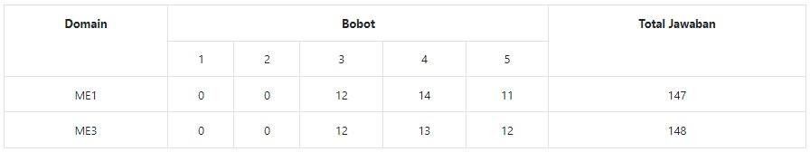

# Gambar 5. 13 Tampilan Form Skor

* + - 1. **Tampilan *Form Maturity Level***

Pada tampilan ini akan menampilkan hasil dari proses perhitungan yang mana akan menampilkan hasil *index* pada masing-masing domain yang dapat dilihat pada gambar 5.14.

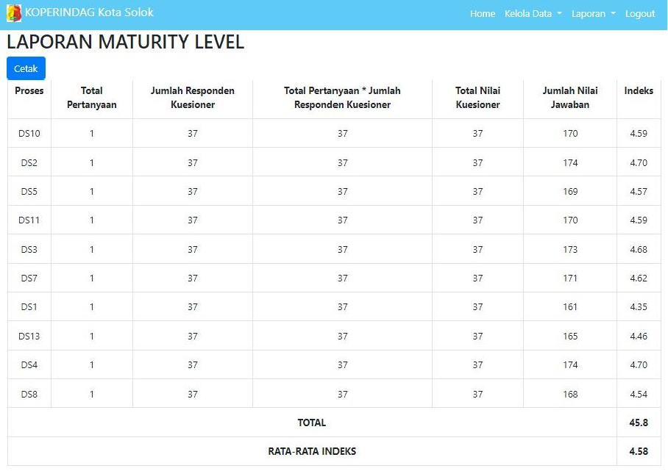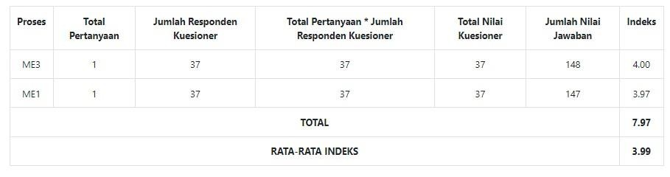

# Gambar 5. 14 Tampilan Form Maturity Level

* + - 1. **Tampilan Form Perbandingan**

Pada tampilan ini akan menampilkan perhitungan GAP dan pada tampilan ini dipisah perhitunganya anatara dua domain yang sudah ditetapkan yaitu DS dan ME yang dapat di lihat pada gambar 5.15.

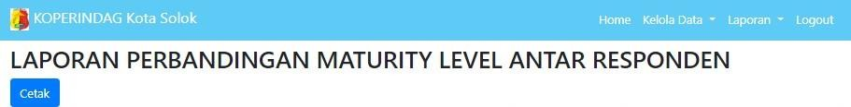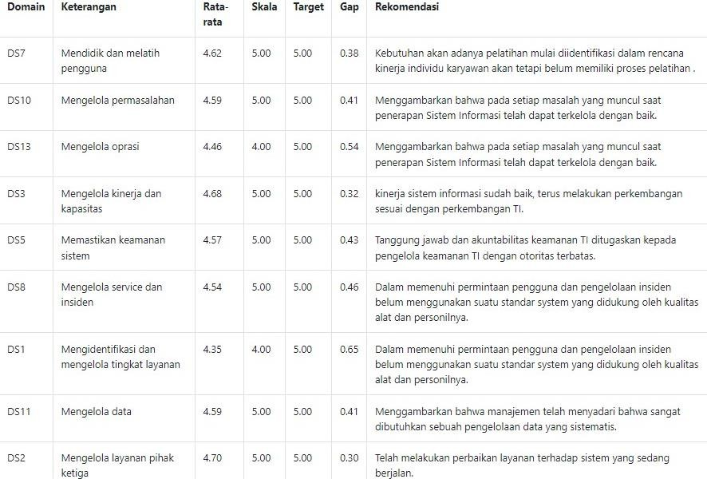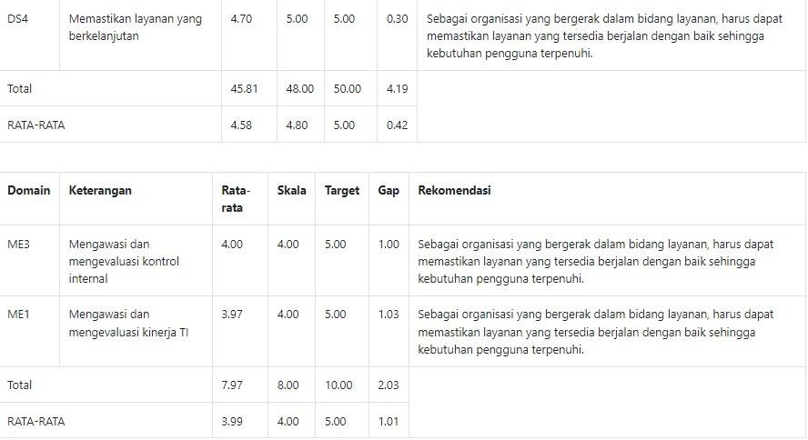

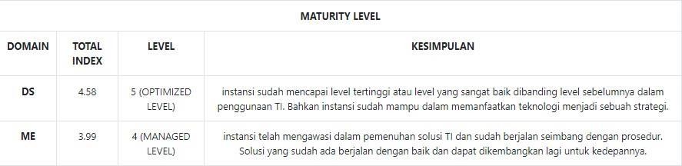

# Gambar 5. 15 Tampilan *Form* Perbandingan

# Desain Output

Desain ini merupakan hasil dari input yang telah diproses dan dijadikan dalam bentuk laporan. Berikut tampilan output.

# Laporan Skor

Laporan skor dari hasil jawaban responden yang telah melakukan pengisian kuesioner. Berikut tampilan laporan skor pada gambar 5.16.

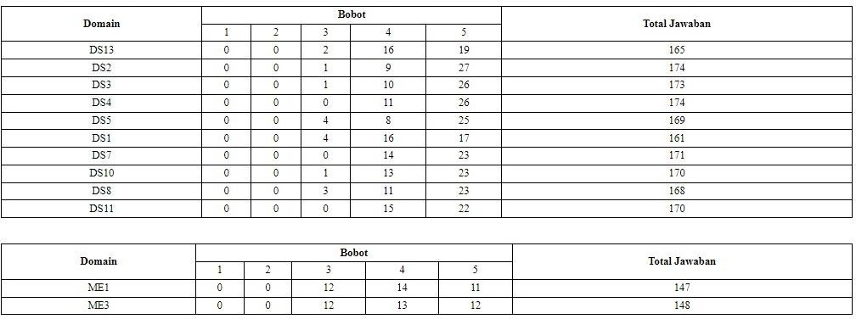

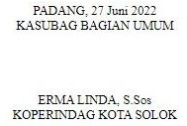

# Gambar 5. 16 Laporan Skor

* + - 1. **Laporan Maturity Level**

Tampilan ini akan menampilkan hasil akhir dari perhitungan *maturity* yang sudah diproses pada *form* proses, pada tampilan ini dapat di lihat pada gambar 5.17.

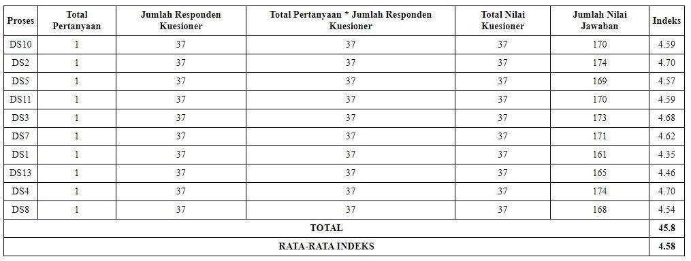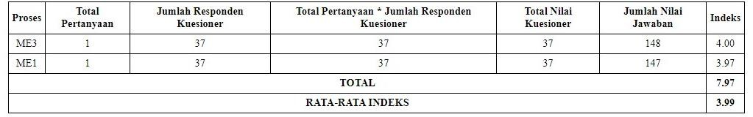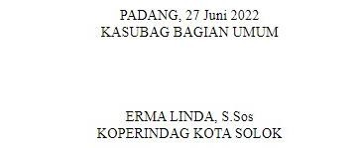

# Gambar 5. 17 Laporan Maturity Level

* + - 1. **Laporan Perbandingan dan Rekomendasi**

Pada tampilan ini akan menampilkan laporan dari hasil perhitunga dari proses perhitungan GAP dan tabel rekomendasi yang dapat dilihat pada gambar 5.18.

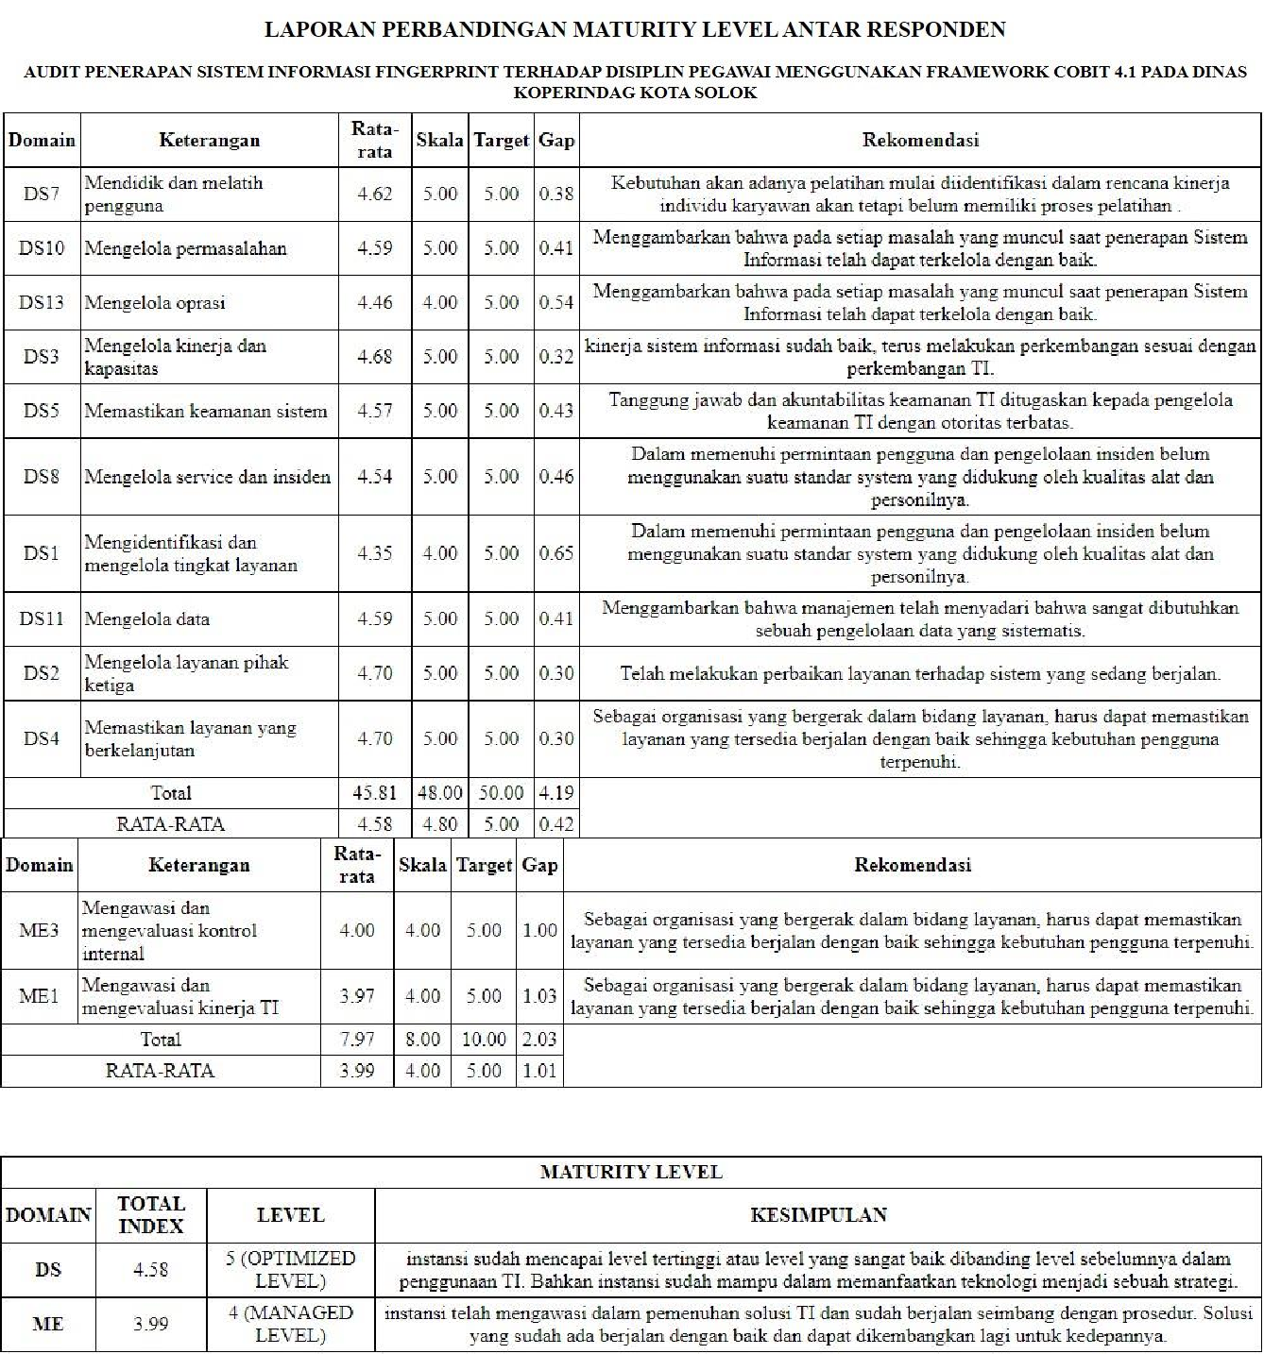

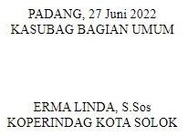

# Gambar 5. 18 Laporan Perbandingan dan Rekomendasi

**BAB VI**

# KESIMPULAN DAN SARAN

# Kesimpulan

Dari hasil penelitian yang dilakukan mengenai tingkat kematangan teknologi sistem informasi *fingerprint* yang digunakan oleh Dinas KOPERINDAG kota Solok, maka penulis menarik kesimpulan antara lain :

* + 1. Dengan mengguakan metode COBIT 4.1 yang diimplementasikan dapat membantu pengguna dalam penelitian Audit sistem informasi *fingerprint* secara rasional.
    2. Berfokus pada domain awal yang sudah ditetapkan yaitu domain DS dan ME, dimana kedua domain ini mempunyai fokus yang berbeda pada masing-masing prosesnya, bagian domain DS yang digunakan yaitu DS1, DS2, DS3, DS4, DS5, DS7, DS8,DS10,DS11,DS13 dan domain ME yag digunakan yaitu ME1 dan ME3. Peneliti memperoleh data dengan penyebaran kuesioner dan wawancara dengan pegawai pada dina KOPERINDAG kota Solok data diolah guna mengetahui kualitas sistem ini.
    3. Pada proses perhitungan yang telah dilakukan maka didapat nilai dari masing- masing index yang ditetapkan, peneliti mendapatkan nilai maturity level pada domain DS pada Skala 4.58 pada nilai ini berada pada rentang level 5 yaitu *Optimazed Level* yang artinya pada instansi telah menajalankan teknologi informasi dengan sangat baik dan instansi perlu menjaga stabilitas sistem agar

terus berkembang, sedangkan dengan hasil perhitungan ME pada skala 3.99 pada nilai ini berada pada rentang level 4 yaitu *managed level* yang artinya keamanan pada sistem sudah cukup baik dan hanya perlu dilakukan evaluasi agar tercapinya visi dan misi instansi.

# Saran

Berdasarkan hasil dari perhitungan yang sudah dilaksanakan terhadap sistem *fingerprint* pada dinas KOPERINDAG kota Solok ini peneliti akan memberi sedikit saran guna membangun sustem pada dinas KOPERINDAG kota Solok ini menjadi sistem yang efektif dan berkualitas untuk pegawai. Beberapa saran antara lain :

* + 1. Pesan untuk auditor atau peneliti selanjutnya supaya melibatkan domain tambahan atau dengan menggunakan metode yang lain, guna mendapatkan gambaran kualitas sistem lebih menyeluruh sehingga dapat menghasilkan saran-saran yang dapat lebih membangun untuk sistem yang berjalan pada dinas KOPERINDAG kota Solok.
    2. Melakukan manajemen resiko pada sistem informasi *fingerprint* agar sistem dapat terus melakukan fungsinya sesuai tujuan.
    3. Agar data-data absensi tidak mengalami *last of data* (kehilangan data) hendaknya sekali dalam sebulan dibuatkan *backup* data dari database ke dalam *drive* lainnya.

# DAFTAR PUSTAKA

Afifah, V., & Setyantoro, D. (2021). Rancangan Sistem Pemilihan dan Penetapan Harga dalam Proses Pengadaan Barang dan Jasa Logistik Berbasis Web. *Jurnal IKRA-ITH INFORMATIKA*, *5*(2), 108–117.

Amalia, M. N., Akbar, F., Risdiani, I., Islaha, A., & Srilena, N. (2020). Audit Sistem Informasi pada Perpustakaan ARS University Menggunakan Framework COBIT

5. *Jurnal Sains Dan Informatika*, *6*(2), 139–147. https://doi.org/10.34128/jsi.v6i2.226

Asmara, J. (2019). Rancang Bangun Sistem Informasi Desa Berbasis Website (Studi Kasus Desa Netpala). *Jurnal Pendidikan Teknologi Informasi (JUKANTI)*, *2*(1), 1–7.

Darwis, D., & Pauristina, D. M. (2020). Audit Sistem Informasi Menggunakan Framework Cobit 4.1 Sebagai Upaya Evaluasi Pengolahan Data Pada Smkk Bpk Penabur Bandar Lampung. *Jurnal Ilmiah Infrastruktur Teknologi Informasi*, *1*(1), 1–6. https://doi.org/10.33365/jiiti.v1i1.254

Dazki, E., Islami, Z., & Atmojo, W. T. (2020). Pengukuran Maturity Level Tata Kelola Teknologi Informasi Menggunakan Framework Cobit 4.1 Pada Pt. Dinamika Mitra Sukses Makmur. *Jurnal Inovasi Informatika*, *5*(1), 35–44. https://doi.org/10.51170/jii.v5i1.31

Ervin, & Silalahi, M. (2020). Audit Sistem Informasi Absensi Pada Pt . Tata Murdaya Bersama Dengan Menggunakan Metode Framework. *Absensi*, *3*, 379–388. https://ejournal.ymbz.or.id/index.php/KIB/article/view/190

Gede Endra Bratha, W. (2022). Literature Review Komponen Sistem Informasi Manajemen: Software, Database Dan Brainware. *Jurnal Ekonomi Manajemen Sistem Informasi*, *3*(3), 344–360. https://doi.org/10.31933/jemsi.v3i3.824

Gifelem, K., Mangantar, M., Uhing, Y., Gifelem, K., Mangantar, M., & Uhing, Y. (2021). *ANALYSIS OF THE EFFECTIVENESS OF THE APPLICATION OF THE FINGERPRINT ATTENDANCE MODEL IN IMPROVING THE WORK DISCIPLINE OF THE STATE CIVIL APPARATUS IN THE REGIONAL SECRETARIAT Jurnal EMBA Vol . 9 No . 2 April 2021 , Hal . 900-906*. *9*(2), 900–

906.

Hambali, H. (2021). Penerapan Domain Monitor and Evaluate Framework Cobit 4.1 Dalam Pelaksanaan Audit Sistem Informasi. *Journal of Science and Social Research*, *4*(2), 205. https://doi.org/10.54314/jssr.v4i2.608

Hermiati, R., Asnawati, A., & Kanedi, I. (2021). PEMBUATAN E-COMMERCE PADA RAJA KOMPUTER MENGGUNAKAN BAHASA PEMROGRAMAN PHP DAN DATABASE MYSQL. *JURNAL MEDIA INFOTAMA*, *17*(1), 54–66.

https://doi.org/10.37676/jmi.v17i1.1317

Hudin, J. M., & Mutiara, E.-. (2020). Audit Sistem Informasi Perpustakaan Pada SMK Tunas Harapan Dengan Menggunakan Framework Cobit 4.1. *Swabumi*, *8*(2), 143–153. https://doi.org/10.31294/swabumi.v8i2.8733

Hudin, J. M., Mutiara, E., & Ramdhani, L. S. (2021). 48~56 Diterima Februari 10.

*Jurnal Swabumi*, *9*(1), 2021.

Julianto, S., & Setiawan, S. (2019). Perancangan Sistem Informasi Pemesanan Tiket Bus Pada Po. Handoyo Berbasis Online. *Simatupang, Julianto Sianturi, Setiawan*, *3*(2), 11–25.

https://journal.amikmahaputra.ac.id/index.php/JIT/article/view/56/48

LIU, O. (2021). Construction of Enterprise Audit Information System. *Journal of International Education and Development*, *5*(1), 12–15. https://doi.org/10.47297/wspiedwsp2516-250002.20210501

Mardilla, M. B., & Mukhayaroh, A. (2020). Audit Absensi Online Aplikasi BeeAtt Dengan Metode Cobit 4.1 Domain ME (Monitor and Evaluate) Pada PT. Prawathiya Karsa Pradiptha Bekasi. *Bianglala Informatika*, *8*(2), 70–78. https://doi.org/10.31294/bi.v8i2.7782

Meilinda, E. (2021). *Rancang bangun sistem informasi presensi pegawai dengan memanfaatkan metode pengembangan prototype*. *4*.

Muzakkar, M., Silitonga, F., & ... (2020). Audit Sistem Informasi Domain Delivery and Support Cobit4. 1 Di Pt Epson Batam. *Jurnal …*, 207–218.

Nopriyansah, J. (2022). *Sistem Informasi Data Kehadiran Dan Upah Karyawan Pada CV . Kamaru Motor Menggunakan Fingerprint*. *2*(3), 1–14.

Oroh, A. A., Kalangi, L., Kalalo, M. Y. B., Penerapan, E., Akuntansi, S., Dalam, P., Akuntansi, J., & Ekonomi, F. (2021). *MENINGKATKAN PENGENDALIAN INTERN PADA PT . BUANA FINANCE , TBK MANADO THE EVALUATION OF APPLICATION OF THE PAYROLL ACCOUNTING SYSTEM IN IMPROVING INTERNAL CONTROL AT PT . BUANA FINANCE , TBK MANADO Jurnal EMBA Vol . 9 No . 3 Juli 2021 , Hal . 584 - 595 A* . *9*(3), 584–

595.

Pasaribu, B., & Susanti, W. (2021). Sistem Informasi Pengajuan Rancangan Usulan Penelitian Menggunakan PHP Native dan Bot Telegram. *Jurnal Mahasiswa Aplikasi Teknologi Komputer Dan Informasi*, *3*(1), 29–38. <http://www.ejournal.pelitaindonesia.ac.id/JMApTeKsi/index.php/JOM/article/vi> ew/599

Patawala, R., & Manuputty, A. D. (2021). Audit Sistem Informasi Pada Dinas Perpustakaan Dan Kearsipan Kota Salatiga Menggunakan Framework Cobit 4.1 Domain Monitor and Evaluate. *Sebatik*, *25*(1), 42–49. https://doi.org/10.46984/sebatik.v25i1.1322

Rabhani, A. P., Maharani, A., Putrie, A. A., Anggraeni, D., Azisabil, H. F., Cantika, I., Cahyani, I., Destianti, L. L., Mahmud, P. T., & Firmansyah, R. (2020). Audit Sistem Informasi Absensi Pada Kejaksaan Negeri Kota Bandung Menggunakan Framework Cobit 5. *Jurnal Sisfokom (Sistem Informasi Dan Komputer)*, *9*(2), 275–280. https://doi.org/10.32736/sisfokom.v9i2.890

Rahayu, B. (2019). Audit Sistem Informasi Perbankan Dengan Menggunakan Framework Cobit 4.1 Pada Domanin Delivery Dan Support. *Jurnal Wawasan Ilmiah: Manajemen Dan Wawasan Teknik Informatika*, *9*(1), 1–17.

Soetjipto, K. S., Mariana, A. R., & Widiyanti, A. (2019). Perancangan Sistem Informasi Pendaftaran Siswa Baru Barbasis Web di SMA Al-Ishlah. *Jurnal Sisfotek Global*, *9*(1), 34–39.

Sudaria, Putra, A. S., & Novembrianto, Y. (2021). Sistem Manajemen Pelayanan Pelanggan Menggunakan PHP Dan MySQL ( Studi Kasus pada Toko Surya ). *Tekinfo*, *22*(1), 100–117.

Tukino. (2021). Audit System Informasi Absensi Pada PT Multi Engineering Perkasa Dengan Metode Framework Cobit. *Digital Zone: Jurnal Teknologi Informasi Dan Komunikasi*, *12*(2), 123–132. https://doi.org/10.31849/digitalzone.v12i2.6676

Umagapi, D., & Ambarita, A. (2018). Sistem Informasi Geografis Wisata Bahari pada Dinas Pariwisata Kota Ternate. *Jurnal Ilmiah ILKOMINFO - Ilmu Komputer & Informatika*, *1*(2), 59–69. https://doi.org/10.47324/ilkominfo.v1i2.8

Zulhijjah, E., & Lutfiyana, N. (2022). *Evaluasi Pemanfaatan Aplikasi Enterprise Resource ( ERP ) Dengan Framework Cobit 4 . 1*. *VIII*(1), 20–29.

# LAMPIRAN

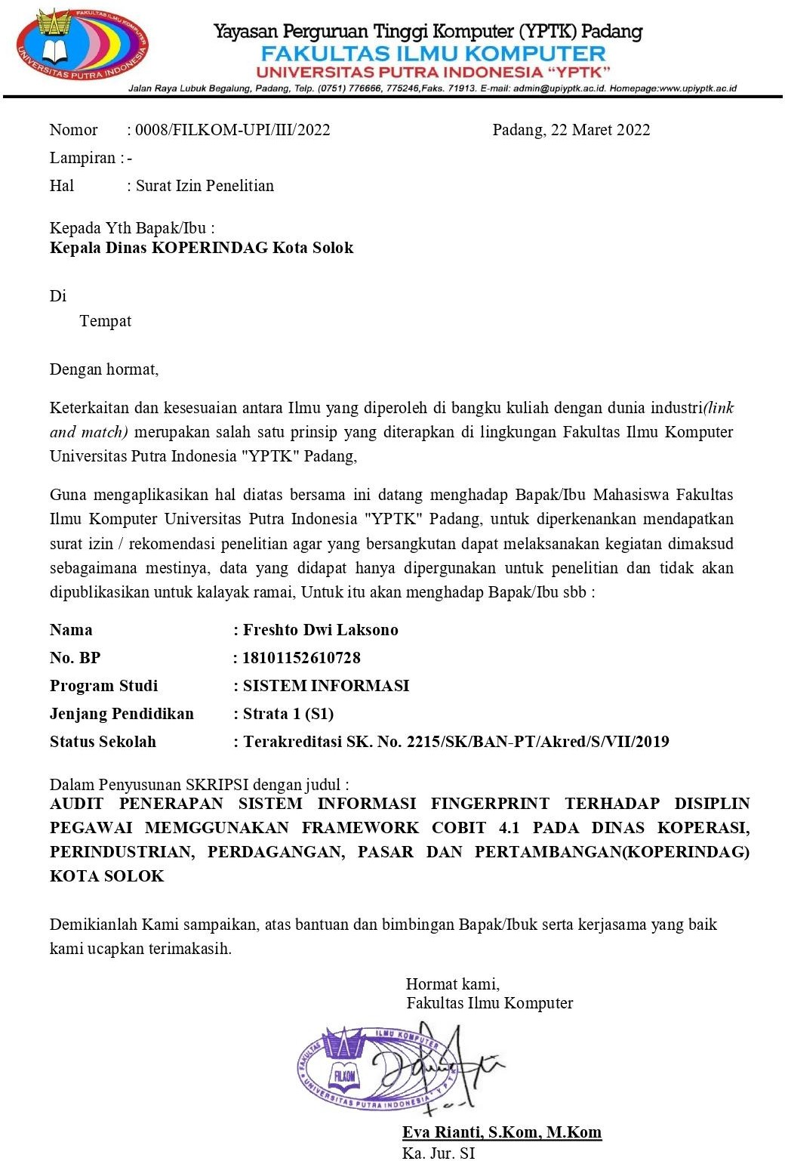

**Lampiran 1 Surat Pengantar Penelitian**

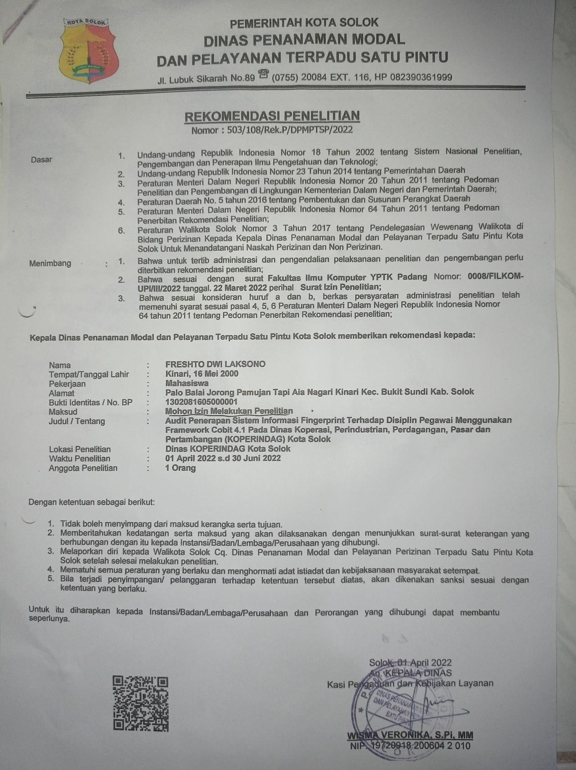

# Lampiran 2 Surat Balasan

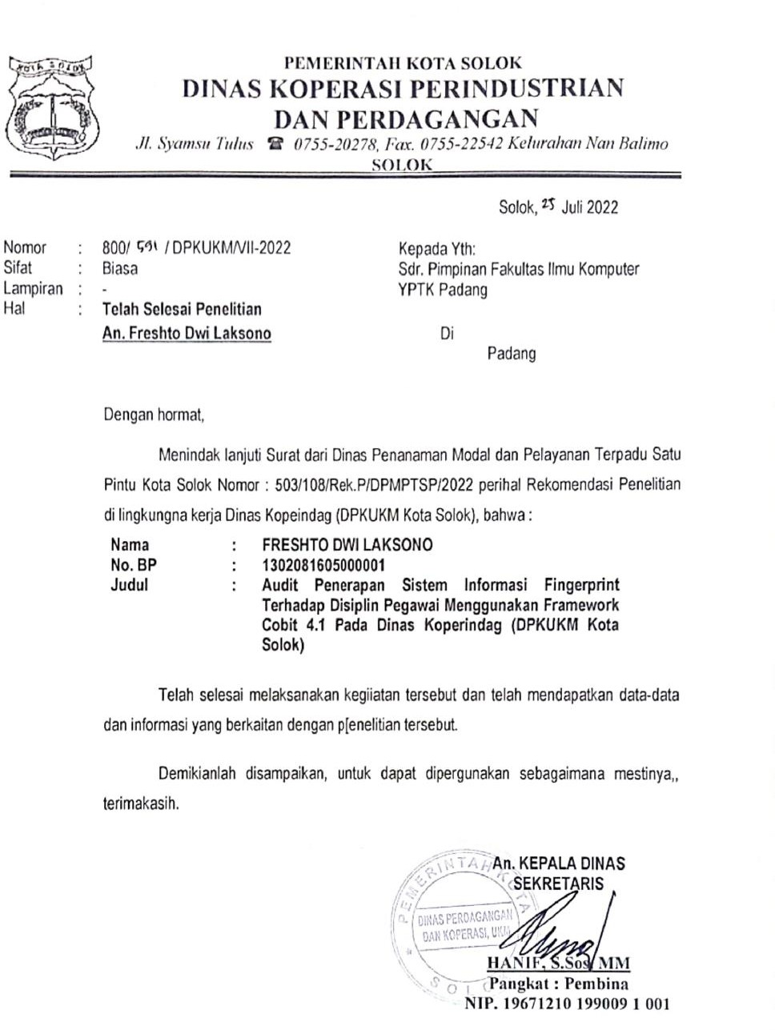

**Lampiran 3 Surat Selesai Penelitian**